ЛЕКЦИЯ 1
Термины и определения

Программное обеспечение (ПО) (software) – все, или часть программ, процедур, правил и связанная с ними документация информационной системы обработки данных [ISO/IEC 2382-1].
Целевое программное обеспечение – программное обеспечение, предназначенное для решения целевых задач пользователей.
Программный продукт (ПП) (software product) – совокупность компьютерных программ, процедур, и возможно связанной документации и данных [ГОСТ Р ИСО/МЭК 25040].
Промежуточный программный продукт (intermediate software product) – продукт процесса разработки программного обеспечения, который используется в качестве исходного в другой стадии процесса разработки ПО [ГОСТ Р ИСО/МЭК 25040].
Готовый к использованию программный продукт (Ready to Use Software Product - RUSP) – программный продукт, доступный для любого пользователя за плату или без нее и готовый к использованию без дополнительной разработки [ГОСТ Р ИСО/МЭК 25040].
Целевой программный продукт (программный продукт) – программное обеспечение и, возможно, связанные с ним целевые данные, являющиеся конечным результатом какой-либо стадии его разработки или готовое к поставке заказчику, коммерческой реализации и процессу функционирования.
Программное средство – программный продукт или программное обеспечение.
Система – комбинация взаимодействующих элементов, организованных для достижения одной или нескольких поставленных целей [ГОСТ Р ИСО/МЭК 25010].
Целевая компьютерная система (компьютерная система) – совокупность целевого программного обеспечения и целевых данных, нецелевого программного обеспечения (операционная система) и нецелевых данных (прикладные базы данных) и аппаратного обеспечения (компьютерная техника).
Информация – значимые данные [ГОСТ Р 9000].
Информационная система – (information system): Система, состоящая из программного обеспечения, аппаратных средств, средств связи, данных и людей, которые используют ее в заданной среде для удовлетворения своих потребностей в обработке информации [ГОСТ Р 70921].
Информационная система – сеть каналов обмена информацией, используемая в организации [ГОСТ Р ИСО 9000].
Информационная система – совокупность, содержащейся в базе данных информации и обеспечивающих ее обработку информационных технологий и технических средств [ФЗ «Об информации, информационных технологиях и защите информации», ГОСТ Р 52653].
Информационно-коммуникационная система – совокупность инженерного оборудования, предназначенного для комплексного управления технологическими процессами в зданиях и сооружениях … с применением средств вычислительной техники и телекоммуникаций [ГОСТ Р 52653].
ИКТ-продукция (ICT product) – продукция, которая использует информационно-коммуникационные технологии (ИКТ) и может быть частью информационной системы [ГОСТ Р 70921].
Пользовательская компьютерная система [Человеко-машинная система, ГОСТ Р ИСО/МЭК 25010] – компьютерная система или информационная [информационно-коммуникационная] система или их совокупности, включая окружающую среду для ее/их использования, а так же пользователей различных категорий и других заинтересованных лиц предназначенная для решения информационных, технических и управленческих задач.
Основной пользователь (primary user) – пользователь, который взаимодействует с системой для достижения основных целей [ГОСТ Р 70921].
Косвенный пользователь (indirect user) – лицо, которое получает выходные данные от системы, но не взаимодействует с системой напрямую [ГОСТ Р 70921].

Дисциплина «Обеспечение качества информационных систем»

Качество программной продукции можно рассматривать с трех разных позиций:
- качество самого программного продукта;
- качество процессов производства этого ПП (разработка информационных систем);
- качество управления этими процессами, или наличие эффективной системы менеджмента качества организации (помимо основных процессов существуют еще дополнительные, связанные с обеспечением ресурсов организации, менеджмента человеческого фактора (лидерство руководителей, менеджеров), система оценки, система контроля качества в организации).

Содержание разделов дисциплины:
Раздел 1. Управление качеством в жизненном цикле цифровых информационных систем.
Тема 1. Количественные методы оценки качества продукции.
Тема 2. Роль измерений в жизненном цикле системы/программного продукта.
Тема 3. Характеристики и показатели качества системы/программного продукта.
Тема 4. Организационные аспекты оценивания качества в жизненном цикле программных средств.
Тема 5. Особенности количественной оценки качества продукции на основе комплексного метода квалиметрии.
Тема 6. Разработка моделей требований и оценки качества системы/программного продукта.
Тема 7. Методы экспертной оценки для решения задач обеспечения качества системы/программного продукта.
Тема 8. Верификация и валидация (V&V) – основные этапы обеспечения качества системы/программного продукта.
Тема 9. Разработка плана и методов сбора данных для оценки качества системы/программного продукта.
Тема 10. Методы оценивания и принятия решений по обеспечению качества системы/программного продукта.
Раздел 2. Методологические основы сертификации программной продукции и цифровых информационных систем.
Тема 11. Методологические принципы поддержки процесса сертификации программной продукции и информационных систем.
Тема 12. Процессы создания типового нормативно-методического обеспечения для сертификации программной продукции и информационных систем.
Раздел 3. Обеспечение качества процессов жизненного цикла цифровых информационных систем
Тема 13. Обеспечение качества процессов жизненного цикла информационных систем.
Раздел 4. Сертификация систем менеджмента качества организаций разработчиков цифровых информационных систем.
Тема 14. Требования к системе менеджмента качества организаций разработчиков информационных систем.

О качестве программного продукта (ПП) необходимо задумываться на различных стадиях его ЖЦ:
- анализ требований к системе;
- архитектурное проектирование системы;
- анализ требований к ПП;
- архитектурное проектирование ПП;
- детальное проектирование ПП;
- кодирование и тестирование ПП (корректирующие действия);
- интеграция ПП (интеграция модулей, функциональной группы программ, элементы программного обеспечения, всё программное обеспечение с нецелевыми системными компонентами чтобы получить целевую информационную систему);
- квалификационные испытания ПП;
- интеграция системы;
- квалификационные испытания системы;
- установка ПП.

От чего зависит качество: существенно зависит от полноты установленных требований к ПП (определяются в документе спецификаций требований), эти спецификации (требования) формируются на определенных потребностях потенциальных пользователей этого продукта; зависит от поэтапной и конечной оценки самого ПП.

Два классических подхода к определению качества продукции:
- Основан на сопоставлении измеренных значений характеристик объектов известным значениям характеристик т.н. базовых образцов, которые представляют собой уже известные аналоги. Базовые образцы обычно представляются в виде лучших аналогов и разработок, и принимаются за эталон для сравнения.
- Основан на требованиях к продукции, установленных в нормативно-технических документов.

Определения:
Требования – это потребность или ожидание, которое установлено, обычно предполагается или является обязательным (ГОСТ Р ИСО 9000-2015).
Требование – утверждение, которое отражает или выражает потребность, или связанные с ней ограничения или условия (ГОСТ Р ИСО/МЭК 15026-1-2016 / ISO/IEC /IEEE 15026-1-2019).
Характеристика – отличительное свойство.
Характеристика качества – это присущая характеристика продукции, процесса или системы, вытекающая из требования.
Несоответствие – это не выполнение требования.
Качество – это степень соответствия совокупности присущих характеристик требованиям.
Испытание – определение одной или нескольких характеристик, согласно установленной процедуре.

Качество может определятся коэффициентом функциональной зависимости измеренной характеристики объекта и нормативного значения этой характеристики, установленном в нормативном документе (спецификация требований, международный или национальный стандарт, технические условия).
Степень достижения требований нормативно-технических документов, а также требований потребителей, в том числе программного продукта, характеризуют качество программной продукции.
Уровень качества – это степень соответствия требованиям, которые можно спроектировать на установленную шкалу градации качества (высокое, хорошее, удовлетворительное).

ЛЕКЦИЯ 2
Количественные методы оценки качества продукции

Квалиметрия – это самостоятельная наука, входящая в состав качествоведения – комплексной науке о качестве.
Качествоведение состоит из:
- Квалитологии – общей теории качества.
- Квалиметрии.
- Учения о методах и средствах управления качеством.
Квалиметрия – научная область и учебная дисциплина о методах количественного оценивания качества различных объектов.
Оценка качества свойств объектов используется:
- при обосновании и принятии управленческих решений;
- для последующего обеспечения и улучшения сущности предметов, явлений и иных процессов;
- для управления видами деятельности, связанными с менеджментом качества.

Важнейший вопрос квалиметрии – создание научно-обоснованных методов адекватного определения значений уровней качества оцениваемых объектов по отношению к аналогичным объектам эталонного (базового) качества.

Уровень – граница, отметка, величина, установленная или принятая за базовое значение чего-либо.
Уровень – фиксированная величина некоторого базового для сравнения или эталонного размера.
Сравнительная характеристика абсолютных значений сопоставляемых величин, показывает на сколько данная величина больше, меньше или равна базовому значению.
Относительная характеристика показывает, во сколько раз одна величина отличается от другой.
Относительная характеристика исследуемого размера – показатель уровня или степени соответствия его измеренной величины уровню базовой величины.
Чаще всего, при оценке качества определяют относительный показатель уровня полученной величины по сравнению с уровнем базовой величины.
Уровень качества – это относительная характеристика (показатель) качества оцениваемого объекта по сравнению с соответствующим базовым значением показателя качества.
или
Уровень качества – это показатель меры или степени соответствия качества оцениваемого объекта качеству, принятому за базу (эталон) сравнения.
Базовые образцы – образцы продукции, представляющие передовые научно-технические достижения в развитии данного вида продукции.
Вид продукции – совокупность образцов продукции одного назначения и области применения.
Свойство продукции – объективная особенность продукции, которая может проявляться при ее создании, эксплуатации или потреблении.
Техническое совершенство (ТС) продукции – совокупность наиболее существенных свойств продукции, определяющих ее качество и характеризующих научно-технические достижения в развитии данного вида продукции.
Технический уровень (ТУ) продукции – относительная характеристика качества продукции, основанная на сопоставлении значений показателей, характеризующих техническое совершенство оцениваемой продукции с базовыми значениями соответствующих показателей. (ТУ продукции это то же, что и уровень качества, но применимый к техническим изделиям. При определении численного значения ТУ учитывают как совокупность технических, технологических, эксплуатационных, экономических и экологических показателей качества, выражающих степень совершенства продукции и ее соответствие требованиям потребителей или потребностям).
Показатель свойств продукции – количественная характеристика одного или нескольких свойств продукции, входящих в ее качество, рассматриваемая применительно к определенным условиям создания и эксплуатации или потребления.
Качество продукции – степень соответствия совокупности присущих характеристик требованиям.
Показатель качества продукции – численное значение степени (уровня) соответствия совокупного показателя свойств оцениваемой продукции аналогичному показателю эталонного или базового образца.
Единичный показатель – характеризует одно из свойств продукции.
Комплексный показатель свойств продукции – показатель, характеризующий несколько ее свойств продукции.
Средний взвешенный арифметический показатель совокупности свойств – комплексный показатель, учитывающий весомость каждого из единичных (абсолютных или относительных) показателей свойств.
Средний взвешенный геометрический показатель – комплексный показатель совокупности свойств продукции, учитывающий взаимовлияние параметров значимости весомости всех входящих в него показателей свойств.
Определяющий показатель продукции – показатель свойства, по которому принимают решение по оценке качества продукции.
Интегральный показатель качества продукции – это отношение суммарного показателя эффекта от эксплуатации или потребления продукции к суммарным затратам на ее создание и эксплуатацию или потребление.
Коэффициент весомости показателя свойства продукции – количественная характеристика значимости данного показателя свойства продукции среди других показателей свойств.
Базовое значение показателя свойства продукции – значение показателя свойства продукции, принятое за основу при сравнительной оценке качества продукции.
Относительное значение показателей свойств – отношение значения показателя свойства оцениваемой продукции к базовому значению этого показателя.
Регламентированное значение показателя – установленное нормативной документацией.
Номинальное значение показателя – регламентированное значение показателя, от которого отсчитывается допускаемое отклонение.
Предельное значение показателя – наибольшее или наименьшее регламентированное значение показателя продукции.
Допускаемое отклонение показателя свойства продукции – отклонение фактического значения показателя свойства продукции от его номинального значения, но находящееся в пределах, установленных нормативной документацией.
Индивидуальный показатель качества объекта – безотносительное численное значение совокупности свойств или важнейшего свойства, принимаемое за количественную характеристику его сущности.
Уровень качества продукции – итоговая относительная характеристика качества продукции, основанная на сравнении значений показателей качества оцениваемой продукции сс базовыми значениями соответствующих показателей.
Оценка уровня качества продукции – совокупность операций, включающая выбор номенклатуры показателей свойств оцениваемой продукции, определение значений этих показателей и сопоставление их с базовыми.
Оценка технического уровня продукции – совокупность операций, включающая выбор номенклатуры показателей, характеризующих техническое совершенство оцениваемой продукции, определение значений этих показателей и сопоставление их с базовыми.
Сертификация продукции – это разновидность оценки качества продукции, состоящая в определении соответствия данной продукции установленным требованиям конкретного стандарта или другого нормативного документа.
Качество продукции (еще одно определение) – совокупность свойств продукции, обуславливающих ее пригодность удовлетворять определенные потребности людей в соответствии с ее назначением.

Принципы и задачи квалиметрии
- Квалиметрия обязана давать практике хозяйственной деятельности людей (т.е. экономике) общественно полезные методы достоверной и адекватной количественной оценки качества различных объектов исследования.
- Приоритет в выборе определяющих показателей для оценки качества продукции всегда на стороне потребителя.
- Квалиметрическая оценка качества продукции не может быть получена без наличия эталона для сравнения – без базовых значений показателей определяющих свойств и качества в целом.
- Показатель любого уровня обобщения, кроме самого нижнего (исходного) уровня, предопределяется соответствующими показателями предшествующего иерархического уровня (единичные показатели простейших свойств, которые формируют качество).
- При использовании метода комплексной оценки качества продукции все разноразмерные показатели свойств должны быть преобразованы и приведены к одной размерности или выражены в безразмерных единицах измерения.
- При определении комплексного показателя качества каждый показатель отдельного свойства должен быть скорректирован коэффициентов его весомости (значимости).
- Сумма численных значений коэффициентов весомостей всех показателей качества на любых иерархических ступенях оценки имеет одинаковое значение (в долях от единицы или по определенной балльной шкале).
- Качество целого объекта (в частности, продукции или процесса) обусловлено качеством его составных частей.
- При количественной оценке качества, особенно по комплексному показателю, недопустимо использование взаимообусловленных и, следовательно, дублирующих показателей одного и того же свойства.
- Обычно оценивается качество продукции, которая способна выполнять полезные функции в соответствии с ее назначением.

Все методы оценки качества продукции:
- Оценка качества продукции по ее важнейшему показателю
- Оценка качества по обобщенному показателю группы свойств продукции
- Дифференциальный метод
- Метод комплексной оценки качества
- Метод интегральной оценки качества
- Оценка качества продукции по ее экономической эффективности

Оценка качества продукции по ее важнейшему показателю
Качество технической продукции оценивают по одному единичному, но главному, определяющему показателю, характеризующему ее полезность. (Например, качество протектора у шин).
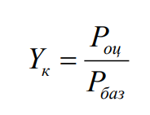
Рис. 1.
где Y_{к} – уровень определяющего (главного, важнейшего) показателя продукции, принимаемый за показатель качества;
Р_{оц} – значение оценочного (главного, определяющего) показателя единицы оцениваемой продукции;
Р_{баз} – базовое значение того же главного (определяющего) показателя.
Оценка качества по обобщенному показателю группы свойств продукции
Обобщенным называется показатель, являющийся функцией нескольких (группы) единичных показателей свойств объекта.
Если можно установить или известна зависимость некоторого обобщенного показателя от нескольких его исходных единичных показателей свойств, то качество объекта иногда оценивают по такому обобщенному показателю Q=f(P_{i}), как:
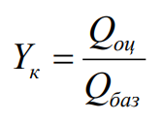
Рис. 2
где Y_{к} – уровень определяющего обобщенного показателя продукции, принимаемый за показатель качества;
Q_{оц} – значение оценочного обобщенного показателя единицы оцениваемой продукции;
Q_{баз} – базовое значение того же обобщенного показателя
Примеры вычисления обобщенных показателей
Пример 1.
Главный показатель качества буровой установки, характеризуемый длиной проходки (L) за срок службы в метрах:
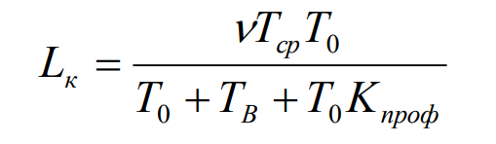
Рис. 3
где T_{ср} – срок службы, ч;
T₀ – наработка на отказ, ч;
T_{в} – среднее время простоя за один отказ, ч;
K_{проф} – коэффициент, характеризующий долю времени, идущего на профилактику, на один час работы установки;
V – средняя скорость бурения, м/ч.
Уровень качества находят как:
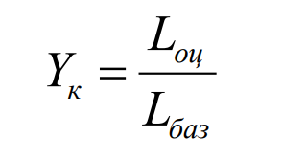
Рис. 4
Пример 2.
Главный показатель качества автобуса, характеризуемый его годовой производительностью (W) в чел.- км:
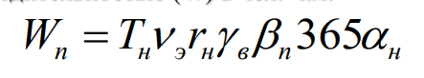
Рис. 5
T_{n} — средняя продолжительность нахождения автобуса в наряде, ч
v_{э} — эксплуатационная скорость автобуса, км/ч
γ_{в} — номинальная вместимость автобуса, чел.
r_{н} — коэффициент использования вместимости автобуса
β_{n} — коэффициент использования пробега автобуса
α_{н} — коэффициент использования автобуса
В данном случае уровень качества автобуса рассчитывают по формуле:
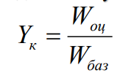
Рис. 5
Дифференциальный метод
Дифференциальный метод оценки качества продукции осуществляется путем сопоставления показателей отдельных свойств оцениваемого образца с соответствующими показателями базового образца, что позволяет принимать конкретные решения по управлению качеством продукции.
При дифференциальном методе оценки качества учитываются наиболее значимые свойства объекта и условно считающиеся как равнозначными. Количество таких учитываемых свойств ограничено, что облегчает процесс оценки уровня качества сопоставляемых объектов.
При дифференциальном методе оценки качества продукции рассчитывают уровни единичных и/или обобщенных показателей свойств по формулам вида:
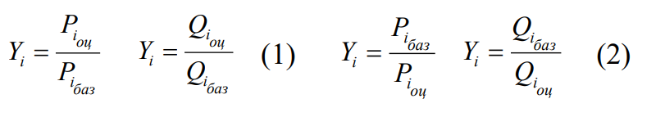
Рис. 6
где P_{iоц} и Q_{iоц} – значения i-го единичного и обобщенного показателя свойств оцениваемой продукции;
P_{iбаз} и Q_{iбаз} – значения i-го показателя единичного и обобщенного базового образца;
n – количество соответствующих показателей, принятых для оценки качества
Формула (1) используется тогда, когда увеличение абсолютного показателя свойства соответствует улучшению качества изделия. Например, производительность, мощность, коэффициент полезного действия, срок службы, вычисляются по этой формуле, потому что увеличение значений указывает на улучшение качества изделия.
В других случаях, когда увеличение абсолютного значения показателя свойства характеризует ухудшение качества продукции, тогда для расчет относительного значения показателя используют формулу (2). Например, материалоемкость, расход материалов, топлива, энергии, содержание вредных примесей в отходах, трудоемкость, параметр потока отказа и др.
Формулы (1) и (2) справедливы при условии отсутствия ограничений в значениях единичных показателей качества. При наличии таких ограничений значения относительных показателей вычисляют с учетом этих ограничений до предельных значений Р_{пр}.
В этом случае, например, первая из формул (1) преобразуется к виду:
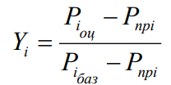
Рис. 7
где Р_{прi} – предельное значение i-го параметра
По результатам расчетов относительных значений показателей свойств дают следующие безусловные оценки:
- уровень качества продукции выше или равен уровню базового образца, если все значения относительных показателей соответственно >=1;
- уровень качества оцениваемой продукции ниже уровня базового образца, если все или большинство значений относительных показателей <1.
Технический уровень оцениваемых изделий (например, машиностроения), для которых существенно важно значения каждого из учитываемых показателей признается ниже технического уровня базового образца, если хотя бы один из относительных показателей <1.
Когда часть относительных показателей свойств >=1, а другая часть <1, то рекомендуется использовать следующую методику оценки: необходимо все показатели свойств разделить по значимости на 2 группы. Тогда в первую основную группу надо включить показатели характеризующие наиболее существенные свойства, а во вторую – второстепенные. Если окажется, что в первой группе все относительные показатели >=1, то можно считать, что качество оцениваемого изделия не хуже качества базового образца.
Циклограмма для определения качества изделий
Для более точной и более информативной оценки технического уровня, характеризующего качество изделия, строят циклограмму оценки качества таких изделий. На циклограмме наглядно видно по какому из показателей качества следует принимать те или иные управленческие или технические решения.
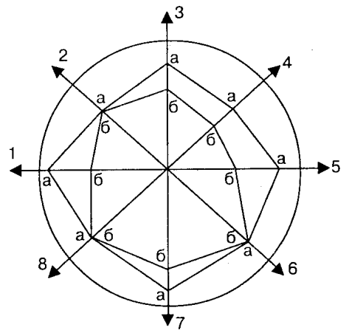
Рис. 8. Циклограмма
Квалиметрические шкалы:
1 – производительность;
2 – удельная масса;
3 – коэффициент автоматизации;
4 – надежность;
5 – выход годного продукта;
6 – удельная занимаемая площадь;
7 – эстетические показатели;
8 – удельная установленная электрическая мощность.
Окружность характеризует идеальное качество (максимально возможное значение, которое может быть достигнуто).
На всех шкалах расстояние от центра окружности соответствует предельному значению параметра показателя свойства.
Количественную величину итогового показателя можно посчитать как ср. арифметическое всех уровней учитываемых свойств.
Расчет количественной величины итогового показателя:
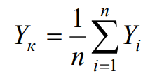
Рис. 9
В машиностроении для определения технического уровня машин и аппаратов используют ряд показателей, которые принято делить на основные и дополнительные.
К основным показателям качества относятся показатели назначения или технико-эксплуатационные, показатели надежности, экономического использования сырья, материалов, топлива, энергии, эргономические показатели и эстетические, показатели технологичности, транспортабельности, стандартизации и унификации.
А к дополнительным относятся показатели, связанные с патентно-правовыми, идентификационными показателями.
Если распределение отдельных относительных показателей иное, более сложное, то оценку технического уровня необходимо вычислять, используя комплексный или смешанный методы оценки качества продукции.
Метод комплексной оценки качества
Комплексная оценка уровня качества предусматривает использование комплексных показателей совокупностей свойств. Этот метод применяют в тех случаях, когда надо наиболее точно оценить качество сложных изделий.
Комплексный показатель совокупности свойств K зависит от «взвешенных» параметров учитываемых свойств k_{i,} т.е. от показателей отдельных свойств с учетом их весомости и значимости для К: (Комплексные показатель более универсальный)

Рис. 10
где k_{i} – величина, характеризующая размер i-го свойства с учетом его значимости;
i = 1, 2, 3, ..., n; n – общее число учитываемых свойств.
Требования, предъявляемые к комплексному показателю качества:
- репрезентативность – представленность в нем всех основных характеристик изделия, по которым оценивается качество;
- монотонность – изменение комплексного показателя изделия при изменении любых его единичных показателей при фиксированных остальных показателях качества;
- критичность (чувствительность) к варьируемым параметрам – комплексный показатель должен согласованно реагировать на изменения каждого из единичных показателей; Значение комплексного показателя должно быть особенно чувствительно в тех случаях, когда какой-либо единичный показатель выходит за допустимые пределы, при этом комплексный показатель должен значительно уменьшить свое численное значение.
- нормированность – численное значение комплексного показателя должно быть заключено между наибольшим и наименьшим значением единичных показателей свойств; Это требование нормировочного характера определяет размах шкалы измерений комплексного показателя.
- сравниваемость (сопоставимость) результатов комплексной оценки качества – обеспечивается одинаковостью методов их расчетов, в которых показатели свойств должны быть выражены в безразмерных единицах (величинах).
Перевод натуральных размерностей в безразмерные (приведенные) единицы измерения осуществляется путем соответствующего преобразования. Часто используется линейная зависимость для такого перевода.
Линейная зависимость перевода натуральных размерностей в безразмерные единицы измерения:
q=wP,
где q – значение показателя в безразмерных числах, в баллах или частях;
Р – значение показателя в натуральных единицах;
w – коэффициент преобразования.
Использование линейной зависимости упрощает преобразование единичного показателя, выраженного в натуральных единицах измерения в безразмерный показатель.
Уровень качества продукции, определяемый по комплексному методу, - это отношение комплексного показателя совокупности свойств оцениваемого объекта (K_{оц}) к соответствующему показателю базового образца (К_{баз}), т.е.:
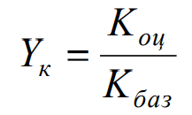
Рис. 11
Комплексный показатель совокупности свойств (К) должен учесть значимость или весомость каждых из учитываемых свойств, т.е. учесть степень влияния величин отдельных свойств на итоговый показатель или уровень качества.
Количественная характеристика значимости данного показателя среди других показателей характеризуется коэффициентом весомости, при нахождении значения комплексного показателя совокупности характеристик свойств необходимо величину параметра каждого из множества взвесить, т.е. умножить на соответствующий коэффициент весомости.
При комплексном методе оценки качества определяют средневзвешенные значения совокупности всех учитываемых свойств.
Если величины учитываемых свойств пропорционально влияют на итоговую количественную оценку качества, то значение К находят как средневзвешенное арифметическое по формуле:
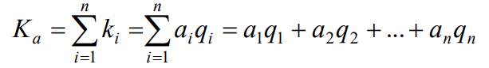
Рис. 12
где a_{i} – коэффициент весомости i-го параметра (свойства);
q_{i} – безразмерная величина i-го свойства;
n – количество учитываемых свойств.
Уровень качества оцениваемого объекта, определяемый по взвешенным арифметическим показателям совокупностей свойств К _{а.оц} и К _{а.баз} есть:
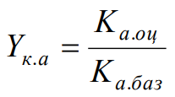
Рис. 13
Если влияние учитываемых свойств на величину К подчиняется нелинейной, степенной зависимости, то рассчитывают средневзвешенный геометрический показатель этих свойств по формуле:
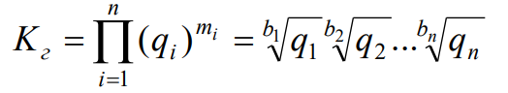
Рис. 14
где m_{i} =1/b_{i} – коэффициент весомости;
b_{i} – знаменатель числа i-го показателя весомости (степени, корня);
q_{i} – безразмерное (приведенное коэффициентом преобразования w) значение параметра i-го свойства;
n – количество учитываемых свойств.
Расчет уровня качества по «геометрически взвешенным» показателям совокупностей свойств осуществляют по формуле:
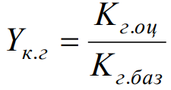
Рис. 15
Обычно при расчетах Y_{к} по вышеприведенным формулам комплексного метода оценки качества используют долевые коэффициенты весомости, при условии, что сумма всех значений коэффициентов весомости равна единице, т.е.
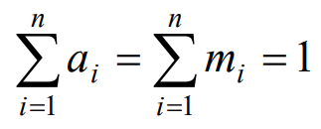
Рис. 16
Однако коэффициенты весомости могут быть выражены также в баллах или процентах.
Метод интегральной оценки качества
Интегральный показатель уровня качества оцениваемого изделия:
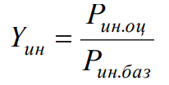
Рис. 17
Интегральный показатель свойств есть обобщенный показатель в виде отношения суммарного полезного эффекта от эксплуатации изделия к суммарным затратам на его создание и эксплуатацию.
Интегральный показатель качества принимает для расчета тогда, когда установлен суммарный полезный эффект от эксплуатации и суммарные затраты на его создание и эксплуатацию изделия.
Формулы для расчета:
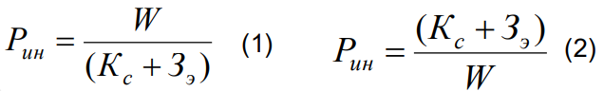
Рис. 18
где W – полезный эффект – натуральный показатель, количество единиц продукции или выполненные изделием работы за весь срок эксплуатации изделия (например, число произведенных заготовок или деталей, тонн или кг переработанного сырья и т.д.),
К_{с} – суммарные капиталовложения, включающие оптовую цену, а также затраты на установку, наладку и другие работы;
З_{э} – эксплуатационные затраты за весь срок службы изделия.
Формулы (1) и (2) пригодны для определения интегрального показателя качества изделия со сроком службы до одного года.
При сроке службы изделия более одного года интегральный показатель свойств Р_{ин} вычисляют по формуле:
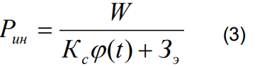
Рис. 19
где ϕ(t) – поправочный коэффициент, зависящий от срока службы изделия t лет.
Коэффициент вычисляют по формуле:
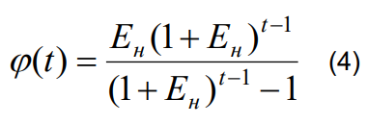
Рис. 20
где Е_{н} – нормативный коэффициент окупаемости капиталовложений, обычно принимаемый равным 0,15.
Расчет интегрального показателя по формуле (3) справедлив при следующих условиях:
- ежегодный эффект от эксплуатации или потребления продукции из года в год остается одинаковым;
- ежегодные эксплуатационные затраты тоже одинаковые;
- срок службы составляет целое число лет.
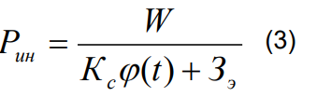
Рис. 21
Несколько упрощенно, когда не известен срок эксплуатации изделия, Р_{ин} рассчитывают по следующей формуле:
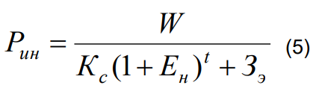
Рис. 22
где Е_{н} – нормативный коэффициент окупаемости капиталовложений, принимается в зависимости от принятого нормативного срока использования оцениваемого изделия.
Оценка качества продукции по ее экономической эффективности
Экономический эффект можно выразить:
Э = Р – З,
где Р – результат экономической деятельности,
З – суммарные затраты на его получение.
Экономический эффект в виде прибыли П состоит из дохода Д за вычетом затрат З.
Для производителя продукции:
П_{n} = Ц_{опт} ⋅V – З_{n}
где Ц_{опт} – оптовая цена продукции,
V – количество (объем) реализованной продукции,
З_{n} – затраты на производство продукции.
Для потребителя продукции:
Пэ = Ц ⋅N – Ц_{n}= Ц ⋅ N – (Ц_{пр}+З_{э})
где Ц – цена единицы полезного эффекта от эксплуатации продукции;
N – количество изготовленной продукции или выполненной работы;
Ц_{n} – цена потребления, равная сумме цены продажи (покупки) Ц_{пр} и эксплуатационных затрат З_{э}.
Суммарная прибыль или суммарный экономический эффект в денежном выражении равен:
П = П_{n} + П_{э}
Уровень качества оцениваемой продукции по экономической эффективности вычисляется по формуле
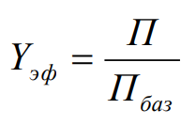
Рис. 23
где П – экономический эффект или суммарная прибыль от оцениваемой продукции,
П_{баз} – то же от базовой продукции.
Интегральный показатель качества продукции и соответствующий показатель уровня качества, будучи технико-экономическими, могут быть преобразованы в экономические показатели, если известна стоимость продукции и цена ее полезности.
В таком случае интегральный экономический показатель производства качественной продукции можно вычислить по формуле:
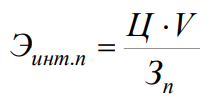
Показатель, интегрально характеризующий качество в сфере эксплуатации (потребления), - по следующей формуле:
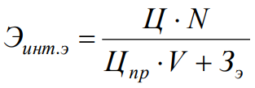
Рис. 24
Учет затрат при определения экономической оценки качества продукции существует в отношении всех основных стадий жизненного цикла.

ЛЕКЦИЯ 3
Роль измерений в жизненном цикле система/программный продукт
Лорд Кельвин – известный шотландский математик, физик:
«Если вы можете измерить то, о чем говорите, и выразить это понятие в числах, значит, вы что-либо знаете об этом. Но если же вы не можете измерить его, не можете отобразить в числах, значит, ваши знания бедны и неудовлетворительны. Скорее всего вы только начинаете познавать мир, имея преувеличенное представление о ваших знаниях на данном этапе исследования».
Том де Марко:
«Вы неспособны контролировать то, что не можете измерить».
Метрические показатели
Под метрическим показателем понимают количественную оценку программного продукта, процесса или проекта, используемую непосредственно или на основе которой производятся другие измерения или выполняется прогноз.
Метрические показатели позволяют менеджерам и специалистам проекта определить реперные точки и оценить достигнутый уровень требований и качества на всех этапах жизненного цикла (ЖЦ) программного продукта (ПП).
В настоящее время имеется прогресс в разработке определенных исключительно полезных показателей, которые могут служить руководством к действию для разработчиков ПП.
При управлении программными проектами могут использоваться метрические показатели, связанные со значением оценок:
- размера программного обеспечения (ПО);
- трудозатрат проекта;
- точности графика проекта;
- объемов денежных затрат;
- качества ПП.
Все получаемые числовые значения непрерывно обрабатываются и сравниваются со значениями фактических размеров.
Можно выделить следующие метрические показатели качества:
- системы менеджмента качества;
- качества процессов создания ПП;
- качества самого ПП.
При разработке метрических показателей системы менеджмента качества и качества проекта:
- устанавливаются цели проекта;
- оцениваются количественные изменения в направлении поставленных целей.
Требования к качеству процессов создания ПП часто имеют вид требований модели SEI CMМ (института программного инжиниринга и как его продолжение CMMI), с помощью которых определяют уровень зрелости или уровень возможностей (стандарт 15504) и где с помощью этих моделей мы получаем количественную оценку таких процессов.
Метрические показатели качества ПП характеризуют его внутреннее, внешнее качество и качество в использовании на всем протяжении ЖЦ:
- Метрические показатели внутреннего качества связаны с соответствующими компонентами жизненного цикла до помещения системы (или программного обеспечения) в системную среду функционирования;
- Внешнее качество – это работа программного обеспечения в системной среде.
- Качество в использовании – это когда пользователь сам работает с программным продуктом, который либо поставлен (качество при функционировании), либо не поставлен (но тогда это бета-тестирование).
Численные допустимые значения метрических показателей качества, а также другие показатели программного продукта, характеризующих качество ПП, формируются уже на стадии разработки требований к программной продукции.

Метрические показатели, характеризующие качество, определяются при процедурах:
- верификации;
- валидации (аттестации ПП);
- на основе сбора необходимых тестовых данных;
- данных, полученных при наблюдении за работой пользователей с программным продуктом;
- и возможно социалогических опросов потребителей (если этот потребитель не заказчик, а расположен на рынке).

Барри Боем:
«Важность метрических показателей определяется тем, в какой мере они способствуют принятию решений».
«Измерение при разработке ПП является непрерывным процессом определения, сбора и анализа данных, относящихся к программному процессу и соответствующим ему продуктам. Целью этой деятельности является получение представления о процессе, контроль над ним программными продуктами, а также поддержка важной информации, которая позволит совершенствовать процесс и программные продукты».
«Измерение в ходе разработки ПП - количественное оценивание произвольных аспектов процесса программного инжиниринга, программного продукта или контекста; оно служит для совершенствования представления, помогает контролировать, прогнозировать и вносить улучшения в создаваемый продукт, а также применяемые рабочие методы».
При более общем подходе можно отметить, что измерения в программных продуктах призваны помочь менеджерам и практикам, то есть специалистам, в принятии своевременных решений по корректировке выполнения проекта и в совершенствовании процессов создания программного продукта.

Метрические показатели используются для оценки определенных атрибутов программного продукта, процесса или ресурса и применяются в следующих целях.
Цели применения метрических показателей:
- анализ ошибок и дефектов программного продукта;
- оценка состояния программного обеспечения;
- формирования базиса с целью проведения оценок;
- определения уровня сложности продукта;
- установка основных направлений разработки;
- экспериментальное подтверждение лучших методик;
- вычисление показателей качества;
- прогнозирование объемов трудозатрат и других затрат;
- отслеживание прогресса в ходе выполнения проекта;
- определение оптимальных сроков достижения необходимого качества продукта либо процесса в целом.

Парадигма Бейзили
Парадигма доктора Виктора Бейзили (Dr. Viktor Basili): «Цель, вопрос, метрический показатель» (Goal, Question, Metrik, GQM)
Подход с применением GQM предполагает, что цель устанавливается еще до определения метрического показателя.
Подход представляет собой процесс, состоящий из 7 этапов:
- Определение набора целей
- Формирование набора процессов
- Определение метрических показателей
- Разработка механизмов для сбора и анализа данных
- Сбор, анализ данных, корректирующие действия
- Постпроектный анализ и продвижение вперед
- Обратная связь с участниками проекта
Критическими компонентами процесса являются первые 3 этапа: определение набора целей, формирование набора процессов, определение метрических показателей.
Этап 1. Определение набора целей
Определение целей вытекает из сформированных требований к ПП. Оно формируется на этапах разработки системной архитектуры и архитектуры программных средств, когда мы требование распределяем между компонентами системы, а затем между компонентами самого программного средства или программного средства, которое входит как целевой компонент в целевую компьютерную систему или информационную систему.
Формирование набора проектных целей, связанно с:
- с разработкой ПП;
- сопровождением ПП;
- повышением производительности ПП;
- показателями качества программного продукта;
- показателями качества процесса.
- (сюда можно добавить систему менеджмента, качества, организацию разработчиков, которые создают качественное программное обеспечение)
С точки зрения качества процесса это удовлетворение запросов заказчиков, своевременная поставка, улучшение качества, создание повторно используемых объектов, заново применяемые опытные разработки и т.д.
Этап 2. Формирование набора вопросов
Здесь мы формируем набор вопросов, который характеризует цели (для достижения цели нужно понять, что мы хотим сделать и поэтому нужно поставить вопрос «Как достичь этих целей?»).
- Каждая цель позволяет сформулировать вопрос, ответ на который определяет, будет ли эта цель достигнута.
- Цели определены на абстрактном уровне.
- Вопросы предназначены для конкретизации уровня выполняемых операций.
- Ответ на вопросы уточняет достижение поставленной цели.
Пример:
Цель: «Упростить сложную программную систему».
Вопросы:
- Количество имеющихся программных модулей?
- Связаны ли между собой модули?
- Какова степень соединения модулей?
- Каково среднее значение меры цикломатической сложности Мак Кейба (MacCabe)?
- Сколько времени занимает разработка модуля?
- Оценивались ли возможности каждого модуля?
- Каково количество ошибок, обнаруженных в каждом модуле?
- Каков размер каждого модуля?
- Можно ли проследить реализацию требований в модулях?
Зная вопросы, вопросы, сформулированные к определенной цели, необходимо постараться сформировать ответы на эти вопросы, которые будут характеризовать создаваемые конструируемые метрические показатели.
Этап 3. Определение метрических показателей
Этап 3 парадигмы GQM предназначен для:
- определения метрик, необходимых для получения ответа на поставленные вопросы;
- отслеживания согласования процесса и продукта поставленным целям.
Метрические показатели, можно получить, воспользовавшись ключевыми словами, содержащимися в вопросе.
Например:
Вопрос: «Каковы усредненные усилия, необходимые для устранения проблем, указанных в отчетах заказчиков?»
Фраза «Усредненные приложенные усилия», вытекающая из вопроса, приводит к использованию очевидного метрического показателя, применяемого для оценки трудозатрат.
А именно: трудозатраты, выраженные в рабочих неделях / месяцах, а также количество отчетов о проблемах заказчиков, закрытых в недельный / месячный период.
Примеры определения метрических показателей:
- Пример 1.
Цель: проанализировать поставленный продукт относительно эффективности повторного использования.
Вопрос: Каково процентное соотношение модулей или подсистем, которые не создаются изначально?
Метрические показатели:
Метрический показатель 1. Степень повторного использования модулей.
Метрический показатель 2. Степень повторного использования подсистем.
- Пример 2.
Цель: проанализировать поставленный продукт относительно эффективности повторного использования.
Вопрос: Каково процентное соотношение повторно и заново используемого кода?
Метрические показатели:
Метрический показатель 1. Степень унификации использования кода.
Метрический показатель 2. Степень оригинальности написания программ.
- Пример 3.
Цель: проанализировать поставленный продукт относительно эффективности повторного использования.
Вопрос: Какова взаимосвязь между повторно используемым модулем и достигаемой степенью надежности?
Метрические показатели:
Метрический показатель 1. Для модулей, имеющих наибольшее количество сбоев: уровень повторного использования.
Метрический показатель 2. Для модулей без ошибок: уровень повторного использования.
Метрический показатель 3. Для всех модулей: плотность проявления недостатков.
Метрический показатель 4. Для повторно используемых модулей: плотность проявления недостатков.
Метрический показатель 5. Для оригинальных модулей: плотность неточностей.
После сбора данных о модулях с определенной степенью повторного исследования можно сделать вывод о том, что повторное использование модулей приводит к более низкой плотности ошибок, чем изначальный процесс разработки модулей.

Метрические показатели обеспечивают всю количественную информацию, требуемую для получения удовлетворительных ответов на вопросы.
С помощью лишь одного метрического показателя можно получить ответы на несколько вопросов или несколько показателей могут использоваться для ответа на один вопрос.
Примеры:
- Пример 1 (один метрический показатель позволяет получить ответы на несколько вопросов).
Метрический показатель: «Время рассматриваемых проблем».
Вопрос: «Достаточно ли собрано ресурсов для решения проблем?»,
Вопрос: «Сколько времени проблемы остаются не решенными?».
- Пример 2 (для ответа на один вопрос может потребоваться несколько метрических показателей).
Вопрос: «Каким образом определить ответную реакцию на запросы заказчиков?»
Метрический показатель 1. «Время рассматриваемых проблем».
Метрический показатель 2. «Время разрешенных проблем».
Этап 4. Разработка механизмов сбора данных
Основные принципы:
- При сборе данных важно постоянно держать цель в фокусе внимания.
- Сбор данных, которые не относятся к целевым измерениям, не приносят пользы.
- В идеале собранные данные размещаются в хранилище организации и используются при разработке ряда проектов.
Кот ведет сбор метрических показателей?
Сбор ведет тот, кто «ближе» находится к данным (сбор данных в основном осуществляется в процессе статического и динамического тестирования, мониторинга потребителей и социалогических исследований, поэтому предпочтительно использовать для сбора данных квалифицированных тестировщиков, компетентных экспертов и социологов).
Когда следует выполнять сбор данных?
- Установка «чем раньше и тем лучше» является предпочтительной.
- С точки зрения периодичности, сбор данных необходимо стремиться вести ежедневно, однако оптимально - раз в неделю.
- Ежемесячный график сбора данных не является оптимальным, поскольку возникает сложность определения периода времени, которые эти данные характеризуют.
Каким образом организовать сбор данных наиболее точно и эффективно?
- Оптимально воспользоваться автоматизированными инструментами. Механизмы по сбору данных должны быть удобными в работе.
- Применение методов сбора данных необходимо с использованием Web-технологий и применением объектной/реляционной базы данных.
- Гибкие инструментальные системы позволяют вносить коррективы с помощью метода обратной связи.
Этап 5. Сбор, анализ данных и корректирующие действия
Сбор данных могут осуществлять разработчики и тестировщики, эксперты и социологи.
Тот, кто вводит данные, должен знать, каким образом они интерпретируются и кому следует с ними ознакомиться (после того, как мы собрали данные, мы должны их распределить по тем направлениям кому они нужны). С другой стороны, необходимо гарантированно работать только с точными данными (недостаточное количество сведений, данных нельзя интерпретировать достаточно точно, только когда достоверно понятно что эти сведения достаточно точные, для того, чтобы их передать заинтересованной стороне, которая нуждается в этих данных, только тогда можно делать выводы, анализировать данные и принимать корректирующие действия).
Кто непосредственно работает с метрическими показателями?
Все зависит от требований к анализу данных, описанных в нормативных документах или в методике обработки результатов сбора данных.
Это могут быть:
- менеджеры проекта;
- специалисты по качеству;
- независимые эксперты;
- аналитики и др.
При сборе данных уточняется насколько они точные и качественно собранные и потом эти данные передаются специалистам, которые будут анализировать эти данные. Анализ данных проводится специалистами, экспертами и в случае, если метрические показатели качества с этими данными не соответствуют установленным требованиям, а это истинные значения, которые получились при сборе, тогда необходимо вводить корректирующие действия.
Этап 6. Постпроектный анализ и продвижение вперед
В результате корректирующих действий формируется постпроектный анализ и необходимые корректирующие действия систематизируются для улучшения продукта, проекта, системы менеджмента качества и других объектов, которые характеризуют эти метрические показатели.
Этап 7. Обратная связь с участниками проекта
Взаимодействие должно осуществляться с:
- разработчиками ПП;
- специалистами по тестированию;
- специалистами по качеству;
- менеджерами проекта;
- экспертами;
- аналитиками;
- высшим руководством проекта;
- заказчиками;
- субподрядчиками;
- потенциальными пользователями ПП.
Обратная связь с участниками проекта может осуществляться в рамках следующих процессов:
- верификации;
- валидации (аттестации);
- совместного анализа (когда одна сторона и другая сторона совместно анализируют);
- решения проблем;
- аудита (независимая оценка может быть осуществлена не только перечисленными позициями (людьми) выше, но и приглашенными специалистами из других организаций (внешними специалистами));
- обеспечения качества (на протяжении всего ЖЦ устанавливаются точки контроля, в которых определяется соответствие собранных данных на этих этапах, собранных для специальных метрических показателей, с требованиями, которые были установлены в начале разработки программного продукта, а также могут быть установлены точки контроля и на промежуточных этапах).
Метрические показатели в базовой модели системного ЖЦ ПП (рис. 25)
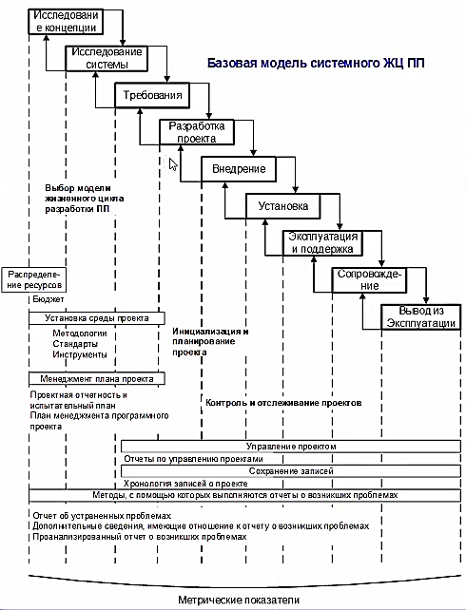
Рис. 25
Метрические показатели в базовой модели системного ЖЦ ПП (продолжение) (рис. 26)
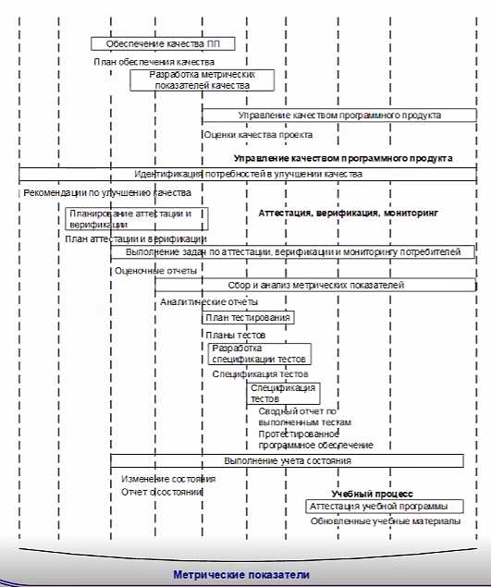
Рис. 26

ЛЕКЦИЯ 4
Характеристики и показатели качества
Базовые стандарты
- ГОСТ Р ИСО/МЭК 9126-93. Информационная технология. Оценка программной продукции. Характеристики качества и руководства по их применению
- ISO/IEC 25000:2014. Системная и программная инженерия. Требования и оценка качества систем и программных средств (SQuaRE). Руководство (ГОСТ Р ИСО/МЭК 25000-2021)
- ISO/IEC 25001:2014. Проектирование систем и разработка программного обеспечения. Требования к качеству систем и программного обеспечения и их оценка (SQuaRE). Планирование и менеджмент (ГОСТ Р ИСО/МЭК 25001-2017)
- ISO/IEC 25010:2023. Системная и программная инженерия. Требования и оценка качества систем и программного обеспечения (SQuaRE). Модель качества продукта (ГОСТ Р ИСО/МЭК 25010-2015)
- ISO/IEC 25012:2008. Программотехника. Требования к качеству и оценка (SQuaRE) программного продукта. Модель качества данных
- ISO/IEC 25020:2019. Системная и программная инженерия. Требования и оценка качества систем и программного обеспечения (SQuaRE). Основные принципы измерения характеристик качества (ГОСТ Р ИСО/МЭК 25020-2023)
- ISO/IEC 25021:2012. Разработка систем и программ. Требования к качеству систем и программ и их оценка. Элементы показателя качества (ГОСТ Р ИСО/МЭК 25021-2014)
- ISO/IEC 25022:2016. Системная и программная инженерия. Требования и оценка качества систем и программного обеспечения (SQuaRE). Определение качества при использовании (ГОСТ Р ИСО/МЭК 25022-2021)
- ISO/IEC 25023:2016. Системная и программная инженерия. Требования и оценка качества систем и программного обеспечения (SQuaRE). Определение качества системного и программного продукта (ГОСТ Р ИСО/МЭК 25023-2021)
- ISO/IEC 25024:2015. Проектирование систем и разработка программного обеспечения. Требования и оценка качества систем и программного обеспечения (SQuaRE). Определение качества данных
- ISO/IEC 25030:2019. Системная и программная инженерия. Требования и оценка качества систем и программной продукции (SQuaRE). Концепция требований качества (ГОСТ Р 70921-2023)
Термины и определения:
Программное обеспечение (ПО) - все, или часть программ, процедур, правил и связанная с ними документация информационной системы обработки данных (ISO/IEC 2382-1).
Целевое программное обеспечение - программное обеспечение, предназначенное для решения целевых задач пользователей
Программный продукт (ПП) - совокупность компьютерных программ, процедур, и возможно связанной документации, и данных (ГОСТ Р ИСО/МЭК 12207).
Промежуточный программный продукт - продукт процесса разработки программного обеспечения, который используется в качестве исходного в другой стадии процесса разработки ПО (ГОСТ Р ИСО/МЭК 25040).
Готовый к использованию программный продукт (Ready to Use Software Product - RUSP) - программный продукт, доступный для любого пользователя за плату или без нее и готовый к использованию без дополнительной разработки (ГОСТ Р ИСО/МЭК 25051).
Целевой программный продукт (программный продукт) - целевое программное обеспечение и, возможно, связанные с ним целевые данные, являющееся конечным результатом какой-либо стадии его разработки или готовое к поставке заказчику, коммерческой реализации и процессу функционирования.
Программное средство - программный продукт или программное обеспечение.
Система - комбинация взаимодействующих элементов, организованных для достижения одной или нескольких поставленных целей (ГОСТ Р ИСО/МЭК 25010).
Целевая компьютерная система (компьютерная система) - совокупность целевого программного обеспечения и целевых данных, нецелевого программного обеспечения и нецелевых данных и аппаратного обеспечения (компьютерная техника).
Информация - значимые данные (ГОСТ Р ИСО 9000).
Информационная система - система, состоящая из программного обеспечения, аппаратных средств, средств связи, данных и людей, которые используют ее в заданной среде для удовлетворения своих потребностей в обработке информации (ГОСТ Р 70921).
Информационная система - сеть каналов обмена информацией, используемая в организации (ГОСТ Р ИСО 9000).
Информационная система - совокупность, содержащейся в базах данных информации и обеспечивающих ее обработку информационных технологий и технических средств (ФЗ «Об информации, информационных технологиях и защите информации», ГОСТ Р 52653).
Информационно-коммуникационная система – совокупность инженерного оборудования, предназначенного для комплексного управления технологическими процессами в зданиях и сооружениях … с применением средств вычислительной техники и телекоммуникаций (ГОСТ Р 52653)
ИКТ-продукция - продукция, которая использует информационно-коммуникационные технологии (ИКТ) и может быть частью информационной системы (ГОСТ Р 70921)
Пользовательская компьютерная система (Человеко-машинная система, ГОСТ Р ИСО/МЭК 25010) - компьютерная система или информационная [информационно-коммуникационная] система или их совокупности, включая окружающую среду для ее/их использования, а так же пользователей различных категорий и других заинтересованных лиц предназначенная для решения информационных, технических и управленческих задач
Основной пользователь - пользователь, который взаимодействует с системой для достижения основных целей (ГОСТ Р 70921)
Косвенный пользователь - лицо, которое получает выходные данные от системы, но не взаимодействует с системой напрямую (ГОСТ Р 70921)
Требование – это потребность или ожидание, которое установлено, обычно предполагается или является обязательным (ГОСТ Р ИСО 9000)
Требование - заявление, которое переводит или выражает потребность и связанные с ней ограничения и условия (ГОСТ Р 70921)
Характеристика - отличительное свойство (ГОСТ Р ИСО 9000)
Атрибут - неотъемлемое свойство или характеристика объекта, количественные или качественные различия, в которых могут быть отмечены человеком или средствами автоматизации (ГОСТ Р ИСО/МЭК 25010)
Характеристика качества – это присущая характеристика продукции, процесса или системы, вытекающая из требования (ГОСТ Р ИСО 9000)
Качество – это степень соответствия совокупности присущих характеристик требованиям (ГОСТ Р ИСО 9000)
Качество программного обеспечения - степень, с которой программный продукт удовлетворяет заявленные и подразумеваемые потребности при использовании в указанных условиях (ISO/IEC 25010)
Качество в использовании - степень, с которой программный продукт или система могут использоваться определенными пользователями для удовлетворения их потребности в достижении определенных целей с требуемой результативностью, эффективностью, безопасностью и удовлетворением, при использовании в определенных условиях (ISO/IEC 25010)
Модель качества - определенное множество характеристик и взаимосвязей между ними, которые служат основой для определения требований к качеству и оценки качества (ГОСТ Р ИСО/МЭК 25010-2015)
Атрибут качества - атрибут модели качества
Функциональное требование - требование, определяющее функцию, которую должна выполнять система или системный компонент (ГОСТ Р 70921)
Требование к качеству - требование к качественным свойствам или атрибутам продукции ИКТ, данных или услуг, которые удовлетворяют потребностям, вытекающим из цели, для которой предназначена эта продукция ИКТ, данные или услуга (ГОСТ Р 70921)
Несоответствие – это не выполнение требования (ГОСТ Р ИСО 9000)
Показатель - переменная, которой в результате измерения присваивается значение (ГОСТ Р ИСО/МЭК 25023)
Измерение - совокупность операций, определяющих значение показателя (ГОСТ Р ИСО/МЭК 25023)
Свойство качества - измеримый компонент качества (ГОСТ Р ИСО/МЭК 25010)
Единичный показатель свойств качества - показатель, определенный в терминах свойства качества и метода измерения для количественного определения этого свойства (адаптировано из ГОСТ Р ИСО/МЭК 25021)
Обобщенный показатель свойств качества - показатель, получаемый как функция измерения двух или больше значений единичных показателей свойств качества (адаптировано из ГОСТ ИСО/МЭК 25021) (в соответствии с полиметрией это не показатели качества, а показатели свойств качества. Показатели качества возникают, когда мы сравниваем измеренные значения с соответствующими значениями образца или нормативно установленного значения)
Метрический показатель качества программного продукта - показатель, получаемый как функция измерения единичного или обобщенного показателя свойств качества, и значений таких же показателей базового образца или таких же показателей в виде нормативно установленных значений (истинный показатель качества с точки зрения полиметрии)
Комплексный показатель качества - показатель, получаемый как средневзвешенное числовое значение его составляющих метрических или комплексных показателей качества
Внутренний показатель качества - показатель степени, в которой набор статических атрибутов программного продукта удовлетворяет заявленным и подразумеваемым потребностям в программном продукте, используемом при определенных условиях (ГОСТ Р ИСО/МЭК 25023)
Внешний показатель качества - показатель степени, в которой система или программный продукт удовлетворяют утвержденным и выявленным требованиям к системе, включая программное обеспечение, подлежащее использованию в определенных условиях (ГОСТ Р ИСО/МЭК 25023)
Показатель качества - единичный, обобщенный, метрический или комплексный показатель свойств качества или качества
Элемент показателя качества - составляющий компонент показателя качества, участвующий в определении значения показателя качества (адаптировано из ГОСТ Р ИСО/МЭК 25010) (элементом показателя качества может являться единичный показатель либо часть единичного показателя, либо часть обобщенного показателя качества)
Оценка качества - комплексный или метрический показатель качества.
Требование к оценке качества - относительное нормативно-установленное значение комплексного или метрического показателя качества
Базовый образец - образец программного продукта, предложенный в качества эталона для сравнительной оценки программного продукта.
Вид программного продукта - совокупность образцов программной продукции одного назначения или области применения
Валидация (аттестация) - подтверждение на основе представления объективных свидетельств того, что требования, предназначенные для конкретного использования или применения, выполнены (ИСО 9000) (валидация начинается только тогда, когда мы смотрим и наблюдаем за конкретным пользователем, который уже использует наше программное обеспечение (может быть до поставки бета-тестирования, может быть после бета-тестирования с точки зрения экспертного наблюдения за работой конкретных пользователей уже после поставки ПО))
Верификация - подтверждение на основе представления объективных свидетельств того, что установленные требования были выполнены (ИСО 9000) (соответствие требованиям, которые установлены разработчику, разработчик для реализации конкретного ПП по жизненному циклу сравнивает всю разработку с этими требованиями)

Модель качества в использовании
Результативность – это то, с каким эффектом потребитель решает задачи, которые он поставил
Эффективность – сколько было затрачено усилий и ресурсов (программных средств, память, пропускная способность, времена отклика) для достижения результатов
Удовлетворенность - включает в себя:
- Полноценность (Полезность);
- Доверие;
- Удовольствие;
- Комфорт.
Свобода от риска (Безопасность) – зависит от управляемости систем, которые реализованы через компонент целевые функции и степень качества этих целевых функций. Безопасность может быть не только информационной, например, может быть связана со здоровьем. Ее подхарактеристики:
- Снижение экономических рисков;
- Снижение рисков для здоровья и безопасности;
- Снижение экологических рисков.
Покрытие контекста (Гибкость в среде использования) – две основные подхарактеристики:
- Полнота контекста (Полнота применение в среде использования) – программный продукт или система была предназначена для использования в той среде, в которой она должна была использоваться
- Гибкость (Гибкость системы в среде использоваия) – система даже может использоваться в тех средах, которые не были изначально предусмотрены в требованиях. Насколько она построена гибко, модульно, с какой степенью мобильности и сопровождаемости она была построена для того, чтоб можно было легко модифицировать ее и переносить в различные организационные программные и аппаратные платформы.
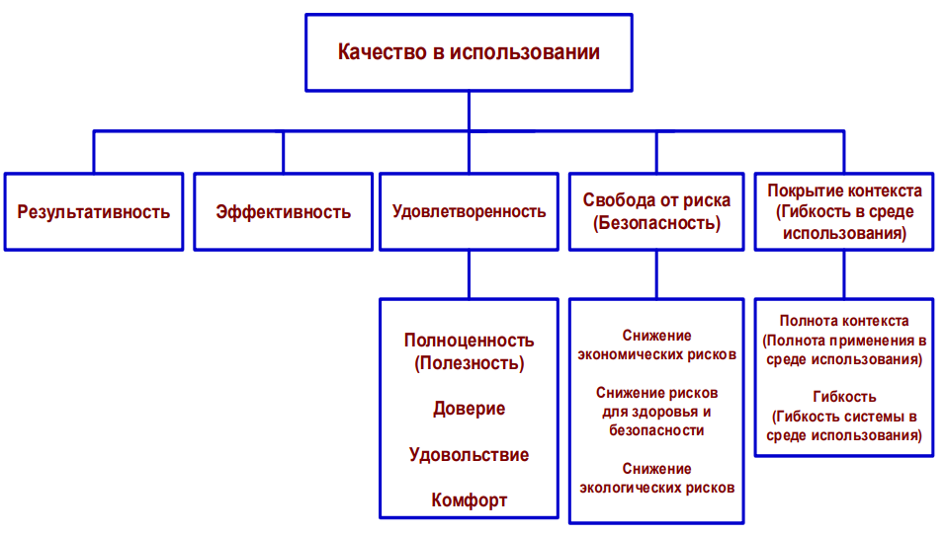
Рис. 27. Качество в использовании
Качество системы – это степень, с которой система удовлетворяет установленным и подразумеваемым потребностям своих заинтересованных лиц. Эти установленные и подразумеваемые потребности представлены в ГОСТ Р ИСО МЭК 2510 моделями качества, которые категоризируют качество продукта в характеристике, которые далее подразделены на подхарактеристики, а подхарактеристики представлены более детальными свойствами, то есть показателями качества.
В ГОСТ Р ИСО МЭК 2510 есть 25000 стандартов, модель качества в использовании и модель качества продукта представлены в ГОСТ Р ИСО МЭК 2510, а модель качества данных представлена в ИСО МЭК 2512. Эти модели определяют набор свойств качества, относящихся к широкому диапазону заинтересованных лиц. Это могут быть разработчики ПО, системные интегратора, потребители, правообладатели, подрядчики, специалисты в области определения гарантии качества, профессионалы контроля и сами пользователи.
Модель качества в использовании определяет 5 характеристик (результативность, эффективность, удовлетворенность, свобода от риска, покрытие контекста) связанных с результатами взаимодействия пользователя с системой. Качество в использовании системы характеризует влияние, которое продукт оказывает на заинтересованные лица. Это качество определено качеством ПО, аппаратных средств и операционной системы, особенностью пользователей и задач, а так же социальной среды. Примеры качества в использовании даны в стандарте ГОСТ Р ИСО МЭК 25022

Модель качества продукта
включает в себя свойства выполнения характеристик с точки зрения функций (функциональная пригодность, уровень производительности, совместимость, удобство использования, надежность, защищенность, сопровождаемость, переносимость), которые определены стандартом гост р исо мэк 25023:
Функциональную пригодность:
- Функциональная полнота – заявлено 10 функций, а выполнено только 8
- Функциональная корректность – это означает, что функция выполняется правильно, как положено
- Функциональная целесообразность – это означает, что функции могут не соответствовать целям и задачам конечных потребителей, для которых эти целевые функции представлены, но тогда можно проанализировать потребности конечных потребителей и понять, что некоторые функции могут быть неважными.
Уровень производительности:
- Временные характеристики
- Использование ресурсов – как напрягают компоненты, память, жесткий диск, серверы и т.д.
- Потенциальные возможности (Пропускная способность) – количество характеристик для отбора, все что угодно связанное с производительностью.
Совместимость:
- Сосуществование (Совмещение) – нужно создать систему таким образом, чтобы при погружении в операционную среду, где уже есть другие системы и компоненты не происходило конфликтов с операционной средой, с другими системами и компонентами.
- Интероперабильность (Функциональная совместимость) – Если такая предусмотрена в системе или она является подсистемой какой-то системы, то как обеспечивается информационная взаимосвязь этой системы (информационная, техническая) и насколько сделано правильно.
Удобство использования (Практичность):
- Определимость пригодности (Полнота описания) – Руководство пользователя, описание для принятия решения о правильности выбора той или иной системы, поэтому полнота описания должна быть обеспечена. Это может быть электронное руководство или рекламная часть материалов.
- Изучаемость (Обучаемость) – Может относиться и к части документации и к самой системе, насколько она удобна и интуитивна понятно, чтобы работать с тем, что там имеется ввиду.
- Управляемость (Эксплуатационная пригодность)
- Защищенность от ошибки
- Эстетика интерфейса пользователя
- Доступность – для тех лиц, которые необычные (с ограниченными возможностями). Насколько предусмотрены, если это необходимо в этой системе, такие функции, которые могли бы обеспечить таким людям комфортную работу с вашей системой.
Надежность – это всегда количество ошибок:
- Завершенность (стабильность)
- Готовность к работе – это суммарная характеристика всех остальных, по крайней мере отказоустойчивости и восстанавливаемости.
- Отказоустойчивость – это означает, что система при ошибках в ПО лишена отказов, Система не падает и не зависает
- Восстанавливаемость – это степень восстанавливаемости, насколько быстро без потерь данных система восстанавливается после ошибок.
Защищенность (Информационная безопасность):
- Конфиденциальность
- Целостность
- Неподдельность (Неопровержимость)
- Отслеживаемость (Отчетность)
- Подлинность (Аутентификация)
Сопровождаемость (Пригодность для обслуживания) – изменение под задачи пользователя и легкость исправления ошибок, в том числе связанных с надежностью, называется сопровождаемость:
- Модульность
- Возможность многократного использования (Повторное использование)
- Анализируемость
- Модифицируемость
- Тестируемость
Переносимость (Мобильность) – легко обеспечить перенос системы на другие аппаратные платформы, а так же построить его так, чтобы это не сильно влияло на жизненный цикл создания:
- Адаптируемость
- Устанавливаемость
- Взаимозаменяемость
Модели качества продукта категоризируют качественные свойства системы/ программного продукта, 8 характеристик. Свойства качества нижнего уровня декомпозиции модели приведены в ГОСТ Р ИСО МЭК 25023.
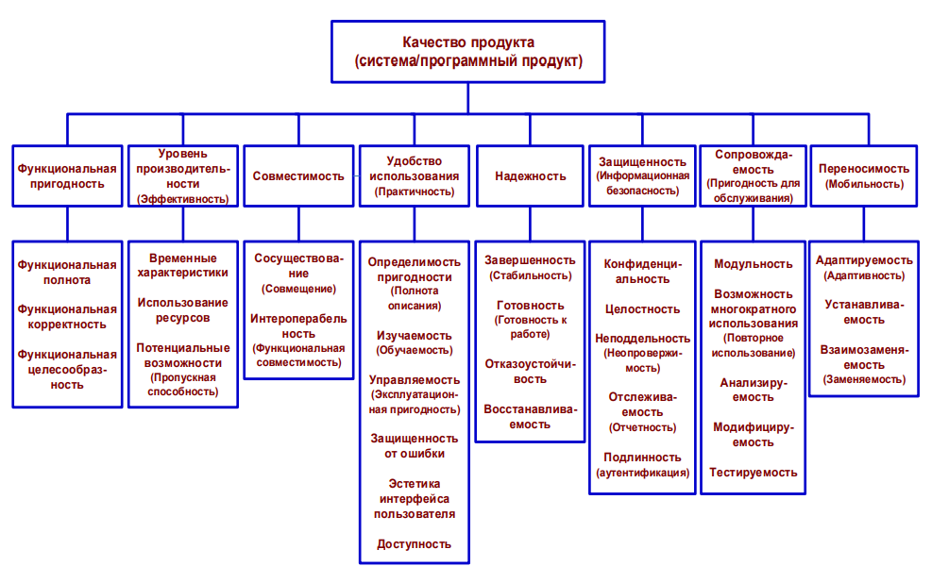
Рис. 28. Качество продукта (система/программный продукт)

ПРИМЕНЕНИЕ МОДЕЛЕЙ КАЧЕСТВА В ЖИЗНЕННОМ ЦИКЛЕ КОМПЬЮТЕРНЫХ СИСТЕМ
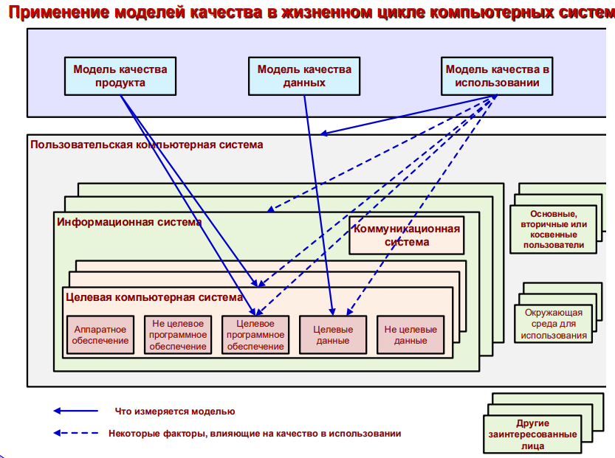
Рис. 29. Применение моделей качества в жизненном цикле компьютерных систем

ПРИМЕНЕНИЕ МОДЕЛЕЙ КАЧЕСТВА В ЖИЗНЕННОМ ЦИКЛЕ СИСТЕМА/ПРОГРАММНЫЙ ПРОДУКТ (рис. 30)
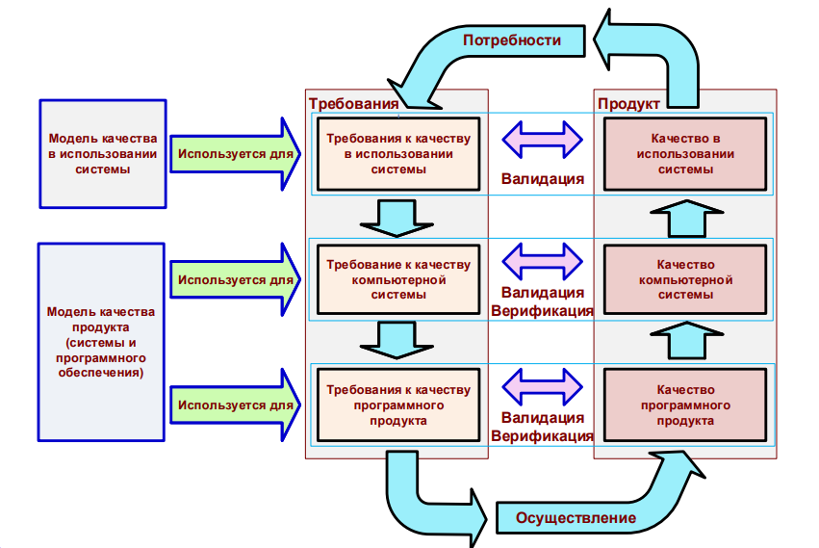
Рис. 30.

Взаимосвязь типов качества в жц система/программный продукт
Основная цели конечного потребителя – качество в использовании. Когда формируем требования к качеству, мы используем основные требования в рамках качества в использовании. Поэтому требования формируют внутренние и внешние качества ПП.
Внутренние качества – формируются на стадии концептуальной, на стадии разработки требований, на стадии декомпозиции требований на составляющие, и проверяем методами экспертной оценки.
Внешние качества – это когда уже создан программный модуль и есть тесты, воздействие на блок программ методом черного ящика. Знаем что внутри, но не знаем как будет работать. Достаточно сделать тест с входными и выходными данными для понимания работы программы, если есть ошибки переходим к стадии внутреннего качества и правим, после правок снова во внешнее качество.
В зависимости от стадии ЖЦ можно выделить различные типы качества. Качество процесса, внутреннее/внешние качества, качество в использовании компьютерных систем. Пользовательские потребности в качестве включают требования по системному качеству в использовании в определенных контекстах использования. Качества программного продукта (ПП) может быть оценено внутренними свойствами (статические меры ПП) или измеряя внешние свойства (поведение ПП) при его выполнении или измеряя качество в свойствах использования (когда ПП находится в реальном или моделируемом употреблении. Улучшение качества процесса способствует улучшению качества ПП, а качество ПП способствует улучшению качества ПП в использовании.
Обеспечение внутреннего качества ПП – предпосылка для достижения необходимого внешнего поведения, а обеспечение внешнего качества – предпосылка для достижения качества в использовании.
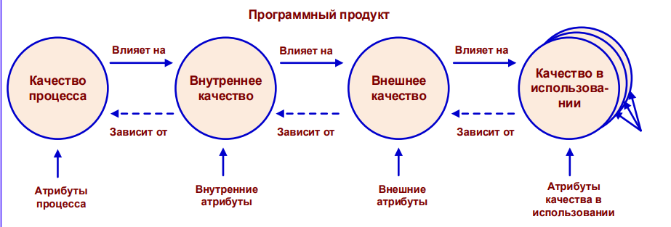
Рис. 31. Типы качества
Качество в ЖЦ ПП можно рассматривать в трех основных стадиях:
- Внутреннее качество ПП на стадии разработки требований, проектирования и кодирования;
- Внешнее качество системы/ПО и данных на стадии тестирования;
- Качество в использовании на стадии применения системы/ПП.

Стандартизованные показатели качества
Могут быть внутренними, внешними и показателями качества при использовании или в использовании. Нижний иерархический уровень модели определяют стандартизованные показатели качества. Внутренний показатель может быть применен к невыполнимому ПО (не помещен в среду функционирования), требованиям и проекту. Например, при формировании запроса о предложении, организации тендера, при определении требований к ПП, при формировании его спецификаций и проекта созданий ПП, и разработке исходного программного кода.
Входные данные к определению внутренних показателей: спецификация требований, проект, исходный код, сообщение обзора или статического тестирования. Внешний показатель должен быть применен к выполнимому ПО (функционирует в среде).
Рекомендуется использовать внутренние показатели, имеющие наиболее существенные взаимосвязи с целевыми внешними показателями, для предсказания соответствующих внешних показателей.

Показатели качества система/ПП (Компьютерная система, ПО и данные)
Показатели функциональной пригодности – в соответствии с нормативным документов используется для оценки степени, в которой продукт или система обеспечивает функции, удовлетворяющие заявленным или подразумеваемым потребностям при использовании в определенных условиях:
- Показатель функциональной полноты (функциональное покрытие) – используется для оценки степени, в которой набор функций охватывает все указанные задачи и цели пользователей
- Показатель функциональной корректности – оценка степени в которой продукт или система обеспечивает правильные результаты с необходимой степени точности
- Показатель функциональной целесообразности – такие показатели используются для оценки степени, в которой функции способствуют выполнению определенных задач и целей:
  - Функциональная пригодность по цели применения
  - Функциональная целесообразность системы

Показатели эффективности работы:
- Показатели временных характеристик:
  - среднее время отклика,
  - корректность времени отклика,
  - среднее время обработки,
  - корректность времени обработки,
  - средняя пропускная способность
- Показатели использования ресурсов:
  - среднее использование ресурса процессора,
  - среднее использование ресурса памяти,
  - среднее использование ресурса устройств ввода-вывода,
  - использование пропускной способности сети
- Показатели пропускной способности:
  - пропуская способность по транзакциям,
  - пропускная способность по доступу,
  - пропускная способность по увеличению числа пользователей

Показатели совместимости:
- Показатель совмещения (сосуществование) (совмещение с другими продуктами и/или системами)
- Показатели функциональной совместимости (Интероперабильность):
  - совместимость форматов данных,
  - поддержка протоколов обмена данными,
  - поддержка внешних интерфейсов.

Показатели удобства использования (Практичность):
- Показатели полноты описания:
  - полнота описания,
  - демонстрационное покрытие,
  - достаточность самоописания титульной страницы
- Показатели обучаемости:
  - полнота руководства пользователя,
  - приведение значений по умолчанию,
  - понятность сообщений об ошибках,
  - самоописательность пользовательского интерфейса
- Показатели эксплуатационной пригодности:
  - эксплуатационная согласованность,
  - корректность сообщений,
  - функциональная настраиваемость,
  - настраиваемость пользовательского интерфейса,
  - возможность мониторинга,
  - возможность отмены действий,
  - понятность категоризации информации,
  - постоянство представления,
  - поддержка устройств ввода
- Показатели защиты от пользовательских ошибок:
  - защита от ошибок пользователя,
  - коррекция ошибок при вводе информации,
  - обработка ошибок пользователя
- Показатель эстетичности пользовательского интерфейса (Эстетичность представления пользовательского интерфейса)
- Показатели доступности:
  - доступность для пользователей с ограниченными возможностями,
  - достаточная языковая поддержка

Показатели надежности – степень или оценка, в которой система, продукт или компонент выполняет определенные функции при заданных условиях в течении заданного периода времени:
- Показатели стабильности:
  - коррекция ошибок,
  - наработка на отказ,
  - частота отказов,
  - покрытие тестами
- Показатели готовности к работе:
  - доступность системы,
  - среднее время недоступности
- Показатели отказоустойчивости:
  - предотвращение сбоев,
  - избыточность компонентов,
  - среднее время уведомления об отказе
- Показатели восстанавливаемости:
  - среднее время восстановления,
  - полнота резервной копии данных

Показатели безопасности (информационная безопасность, защищенность) – показатели, которые используются для оценки степени защиты информации данных продуктом или системой, с тем, чтобы лица или другие продукты и системы имели степень доступа к данным, соответствующим их типам и уровням авторизации:
- Показатели конфиденциальности:
  - контроль доступа,
  - корректность шифрования данных,
  - сложность криптографических алгоритмов
- Показатели целостности:
  - целостность данных,
  - защита от повреждения данных,
  - защита от переполнения буфера
- Показатели неопровержимости (использование цифровой подписи)
- Показатели отчетности:
  - полнота журнала действий пользователей,
  - хранение системного журнала
- Показатели аутентификации:
  - корректность механизма аутентификации,
  - соответствие правил аутентификации

Показатели пригодности для обслуживания (сопровождаемость)
- Показатели модульности:
  - разделение компонентов,
  - уровень сложности организации циклов
- Показатели повторного использования:
  - повторное использование ресурсов,
  - соответствие правилам написания кода
- Показатели подверженности анализу:
  - полнота системных журналов,
  - эффективность функций диагностики,
  - достаточность функций диагностики
- Показатели модифицируемости:
  - эффективность модификаций,
  - корректность модификаций,
  - модифицируемость
- Показатели тестируемости:
  - полнота функций тестирований,
  - автономность тестирования,
  - возможность возобновления тестов

Показатели переносимости (мобильности):
- Показатели адаптивности:
  - адаптивность к аппаратным средам,
  - программным средам,
  - операционным средам
- Показатели установки:
  - время установки,
  - простота установки
- Показатели заменяемости:
  - подобие использования,
  - эквивалентность качества продукта,
  - функциональная инклюзивность,
  - возможность повторного использования данных и импорта

ПОКАЗАТЕЛИ КАЧЕСТВА В ИСПОЛЬЗОВАНИИ
Показатели результативности:
- Выполненные задачи
- Достигнутые цели
- Ошибки в задаче
- Задачи с ошибками
- Интенсивность ошибок задачи

Показатели эффективности
- Время выполнения задачи
- Эффективность затраченного времени
- Экономическая продуктивность
- Коэффициент полезного времени
- Ненужные действия
- Последствия усталости

Показатели удовлетворенности
- Общая удовлетворенность

Показатели полезности
- Удовлетворенность функциями
- Дискреционное использование
- Использование функций
- Доля жалующихся пользователей
- Доля жалоб пользователей на ту или иную функцию

Показатель доверия
- Доверие пользователей
Показатель удовольствия пользователя (пользовательский опыт)
- Удовольствие пользователя

Показатель эргономического комфорта
- Физический комфорт

Показатели свободны риска (безопасность)
- Показатели по снижению экономических рисков
  - Рентабельность инвестиций (ROI)
  - Время окупаемости инвестиций
  - Эффективность бизнеса
  - Преимущества инвестиций в ИТ
  - Обслуживание клиентов
  - Количество посетителей сайта, ставших клиентами
  - Выручка от каждого клиента
  - Ошибки с экономическими последствиями
- Показатели по снижению рисков для здоровья и безопасности
  - Частота возникновения проблем со здоровьем пользователей
  - Безопасность людей, пострадавших от использования системы
- Показатель по снижению экологических рисков
  - Экологическое воздействие

Показатели полноты контекста (гибкость в использовании)
- Показатель полноты контекста
  - Полнота контекста
- Показатели гибкости
  - Использование гибких связей
  - Гибкость продукта
  - Независимость от квалификации

ЛЕКЦИЯ 5

Основные стандарты в области оценивания качества программных средств:
- ISO/IEC 25030:2019. Системная и программная инженерия. Требования и оценка качества систем и программного обеспечения (SQuaRE). Структура требований к качеству. Обеспечивает требования и рекомендации для спецификации. Может быть использован как потребителями, так и поставщиками. Обеспечивает выполнение технических процессов, которые важны для идентификации потребностей заинтересованных лиц к качеству продукта для анализа требований к уровню качества. Содержит требования и рекомендации для спецификации требований к уровню качества ПП.
- ISO/IEC 25040:2011 (ГОСТ Р ИСО/МЭК 25040-2014). Проектирование систем и разработка программного обеспечения. Требования к качеству систем и программного обеспечения и их оценка. Процесс оценки (вместо - ISO/IEC 14598-1:1999). Содержит требования и рекомендации для оценки качества ПП, описывает процесс оценки его качества, устанавливает требования при применении этого процесса. Процесс может применяться для оценки качества как промежуточного, так и законченного ПП.
- ISO/IEC 25041:2012 (ГОСТ Р ИСО/МЭК 25041-2014). Разработка систем и программ. Требования и оценивание качества систем и программ. Руководство по оцениванию для разработчиков, покупателей и независимых оценщиков. Описывает процесс оценки качества продукта, устанавливает требования для применения процесса оценки с точки зрения различных категорий пользователей (разработчиков, приобретателей, независимых оценщиков).
- ISO/IEC 25045:2010. Разработка систем и программного обеспечения. Требования к качеству и оценка качества систем и программного обеспечения. Модуль оценки восстанавливаемости.
- ISO/IEC 14598-6:2001. Информационные технологии. Оценка программного продукта. Часть 6. Документирование модулей оценки. Обеспечивает руководство для документирования модулей оценки. Эти модули должны содержать спецификацию модели качества (характеристики, подхарактеристики, внутренние и внешние атрибуты/показатели качества), связанные с процессом оценки данных, информацию о запланированном применении модели, и информацию о ее фактическом применении. Для каждой оценки отобраны соответствующие модули. 6 часть может использоваться организациями, разрабатывающими новые модули оценки.

Основной контекст процесса оценки
Оценка универсальна для целей.
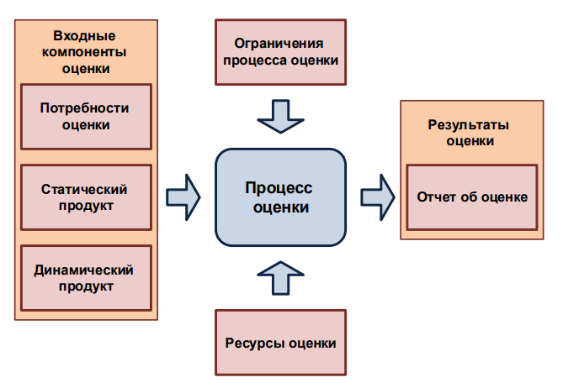
Рис. 32. Основной контекст процесса оценки
Входными компонентами процесса оценки является статический/динамический продукт. Есть условия и ограничения (которые особенно касаются цели оценки). И конечно необходимы ресурсы для того, чтобы осуществить процесс оценки. Критериями оценки (результат оценки) должны быть отражены в отчете об оценки.
Входной информацией для процесса оценки являются потребности оценки разработчиков, приобретателей и независимых оценщиков.
Целевые объекты оценки – статические и динамические продукты.
Итогом оценки является отчет об оценки, в котором могут быть результаты пути совершенствования самого процесса оценки.
Объект процесса оценки – опеределяют в зависимости от целей оценки.
Статический продукт – продукт, который может являться промежуточным продуктом (программный продукт). Любая стадия разработки продукта должна иметь определенные результаты (это и есть продукт).
Каждый процесс оценки может быть применен к каждому этапу разработки ПП.
Динамический продукт – если ПО целевое, установлено в системную среду функционирования, которое мы можем тестировать, кодировать, смотреть на него с точки зрения выполнения функций (в том числе нецелевых). Может иметь несколько промежуточных стадий (например, тестирование модулей, тестирование интеграций модулей в функциональную группу программ и так далее). На каждом этапе существуют какие-то точки оценки, когда мы проводим обзоры.
Процесс может рассматриваться с различных позиций (с точки зрения контроля внутри ЖЦ, внутренней организации, внешней оценки, самооценки).

Организационные аспекты оценивания качества программных средств

Целевые объекты оценки
Концепция проекта (статические продукты):
- спецификация требований к качеству;
- спецификация концепции продукта;
- спецификация проекта программного обеспечения;
- архитектурный проект;
- исходные коды программы;
- спецификация плана тестирования;
- спецификация результатов отчета тестирования;
- пояснения по продукту;
- эксплуатационная документация.
Динамические продукты:
- исполняемые промежуточные продукты, которые выполняются в процессе динамического тестирования в тестовой среде;
- конечные продукты, которые выполняются в рабочих среде и режимах.

Категории пользователей процесса оценки:
- Разработчики – они оценивают качество промежуточных программных продуктов на основе анализа статических продуктов, на стадии разработки жизненного цикла программного обеспечения, также осуществляет проверку промежуточных динамических продуктов на стадии по блочному тестированию (модульного тестирования, тестирования функциональных групп программ, тестирование компонентов вышестоящего уровня) и конечных динамических продуктов на стадии тестирования взаимодействия компонентов системы.
- Приобретатели – могут анализировать статические продукты с целью их приобретения на стадии проектирования и тестирования, могут участвовать в исследованиях продукта при его разработке, тестируют динамический продукт на этапе приемочных испытаний (бета-тестирование) или в испытаниях в условиях реального функционирования;
- независимые оценщики – анализируют статические продукты, тестируют динамические продукты в целях оценки качества такой продукции, по запросу одной из сторон (разработчиков или потребителей).
Ограничения процесса оценки:
- конкретные потребности оценки пользователя;
- график процесса оценки;
- бюджет процесса оценки;
- условия среды процесса оценки;
- инструменты и методы, используемые в процессе оценки;
- специальные требования к отчету об оценке.

Ресурсы процесса оценки:
- применимые инструменты и методы измерения;
- применимые международные стандарты из серии SQuaRE;
- человеческие ресурсы, используемые для оценки;
- финансовые ресурсы, необходимые для оценки;
- информационные системы, используемые для оценки;
- базы знаний, используемые для оценки качества.

Основные характеристики процесса оценки:
- повторяемость – повторяемость оценки того же самого изделия к такой же самой спецификации оценки (тот же самый оценщик может проверить собственные результаты оценки еще раз);
- воспроизводимость – оценки того же самого изделия к той же самой спецификации оценки, когда другой оценщик должен произвести проверку результатов проведенной оценки первым оценщиком;
- беспристрастность – беспристрастность оценки изделия, когда не должно быть смещения оценки к любому специфическому необходимому результату;
- объективность – сам результат должен быть фактическим, т.е. не отображать чувства или мнения самого оценщика.

Процесс оценки:
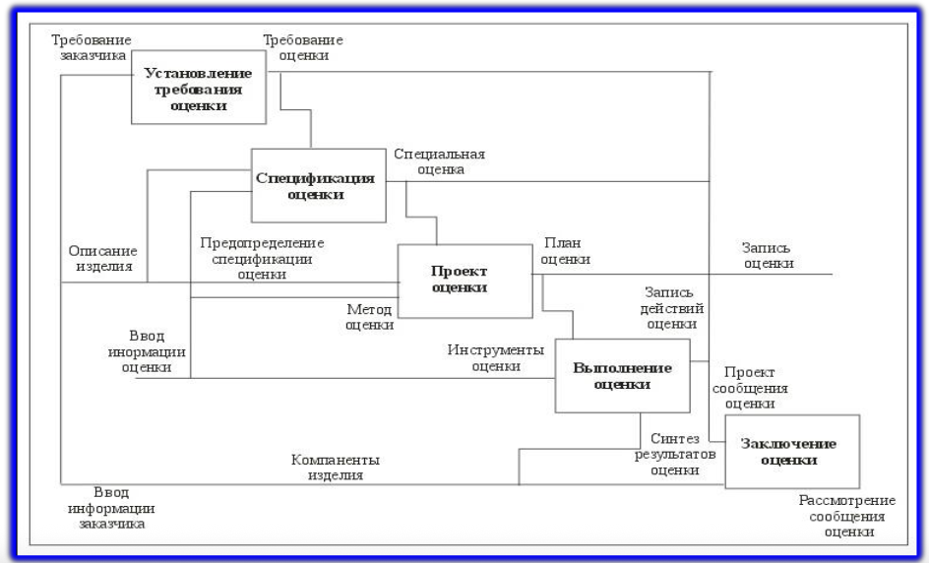
Рис. 33. Процесс оценки
Установление требований оценки – имеется в виду, что сюда включается:
- установление цели оценки;
- анализ требований к качеству ПП;
- идентификация компонентов ПП для оценки;
- определения уровня и разработка требований оценки;
- разработка высокоуровнего плана оценки качества ПП.
Далее Формирование спецификации оценки:
- разработка спецификации показателей качества и модулей оценки ПП;
- разработка спецификации критериев принятия решений для показателей качества;
- разработка спецификации критериев принятия решений для оценки качества;
Далее Разработка проекта оценки:
- разработка методов оценки
- разработка планов оценки:
  - документирование методов и инструментов оценки;
  - планирование и оптимизация мероприятий оп оценке в отношении доступных ресурсов (процессы различных характеристик можно соединить);
  - определение технической и организационной среды проведения оценки (иснтрументы, которые тоже должны быть в этом плане прописаны).
Далее Выполнение оценки:
- проведение измерений;
- применение критериев для показателей качества;
- применение критериев для оценки.
Далее Заключительные действия по оценке:
- анализ результатов оценки;
- разработка отчета по оценке;
- действия по улучшению процесса оценки.

Уровни оценки программных средств в соответствии со стандартом ГОСТ Р ИСО/МЭК 25040:
Уровни оценки ПС | Аспекты безопасности | Экономические аспекты | Аспекты защищенности | Аспекты, связанные с окружающей средой
A | Последствия, приводимые ко многим человеческим жертвам | Финансовый крах | Защита стратегически важных данных и услуг | Невосполнимый ущерб окружающей среде
B | Угроза человеческим жизням | Серьезные экономические потери | Защита критических данных и услуг | Восполнимый ущерб окружающей среде
C | Ущерб собственности, риск человеческому здоровью | Существенные экономические потери | Защита от риска возникновения ошибок | Локальное загрязнение
D | Небольшой ущерб собственности, отсутствие риска для людей | Незначительные экономические потери | Никакого риска не идентифицировано | Никакого риска для окружающей среды

По мере снижения по строкам уменьшается вопрос безопастности, защищенности и так далее
! В ТЕСТЕ: Какие основные аспекты в соответствии с ГОСТ Р ИСО/МЭК 25040 отражены/какие уровни оценки представлены?
! НЕТ АСПЕКТОВ КАЧЕСТВА
! Есть аспекты безопасности, экономические, защищенности и окружающей среды

Модули оценки:
Как правило, они нужны для повторной оценки или использования ресурсной оптимизации оценки.
Для эффективного управления потоками информации, оценка должна быть структурирована в управляемой единице.
Информация, необходимая для проведения оценки одного или более аспектов качества, должна быть собрана и укомплектована для последующего использования. Такой комплект называется модулем оценки.
Модуль оценки включает полную информацию, необходимую для выполнения оценки определенного аспекта характеристики качества и определенную технику оценки. Также модуль включает информацию по начальным условиям и точности измерений.
EM0: предисловие и введение (внутри модуля существует несколько позиций: предисловие и введение). Обеспечивает формальную информацию относительно модуля оценки и дает представление о технике оценки, которая описана в этом модуле оценки:
- Предислование,
- Введение
EM1: Обзор. Определяет возможности по применению модуля:
- Идентификация модели и атрибутов качества (какие модели, характеристики и подхарактеристики будем использовать)
- Описание уровня оценки (уровени A, B, C, D, которые выше)
- Описание методов оценки
- Применение модуля оценки
ЕМ2: Ссылки. Обладает необходимыми нужными ссылками:
- Ссылки на нормативные и технические документы
ЕМ3: Термины и определения. Включает определения, необходимые для уровня оценки:
- Технические термины и определения, используемые в модуле оценки
ЕМ4: Входные данные и метрика. Точно определяет необходимые для оценки вводимые данные, которые должны быть собраны, и меру расчетов:
- Входные данные для оценки
- Элементы данных
- Метрики и меры
ЕМ5: Интерпретация результатов. Содержит информацию относительно того, как интерпретировать результаты измерения:
- Получение значений измерений
- Интерпретация полученных результатов
EMA: Ресурсы и детальные инструкции. Необязательное. Включает детальную процедуру по применению модуля оценки. Более подробно, чем в EM1:
- Определение терминов в части ЕМА
- Определение требуемых ресурсов
- Инструкции по оценке
- Определение внутренней документации

Известнейший стандарт ISO/IEC 12207. Процессы ЖЦ программных средств:
Назначение:
- устанавливает общую структуру процессов жизненного цикла программных средств;
- используется при приобретении систем, программных продуктов и услуг, при их поставке, разработке, применении по назначению, сопровождении и прекращении применения программных продуктов;
- используется при двусторонних отношениях (но может применяться когда обе стороны принадлежат одной организации);
- может использоваться одной из сторон через самостоятельно выбираемую совокупность процессов
Ограничения:
- не детализирует процессы жизненного цикла;
- не устанавливает требований к документации;
- не устанавливает конкретной модели жизненного цикла системы или программных средств;
- не должен противоречить политикам, процедурам и нормам применяющей его организации, национальным законам и регулирующим документам.
Основные термины и определения:
- аудит
- валидация
- верификация
- версия
- заказчик
- квалификационное тестирование
- квалификационные требования
- модель жизненного цикла
- обеспечение (гарантия) качества
- оценивание
- поставщик
- правообладатель
- приобретающая сторона
- программный блок (программный модуль)
- программная составная часть
- программный продукт
- продукт (система и программный продукт)
- проект
- процесс
- разработчик
- система
- системный элемент
- тестируемость
- тестовое покрытие
- элемент конфигурации

ПРОЦЕСС ЖИЗНЕННОГО ЦИКЛА ПРОГРАММНОЙ ПРОДУКЦИИ:
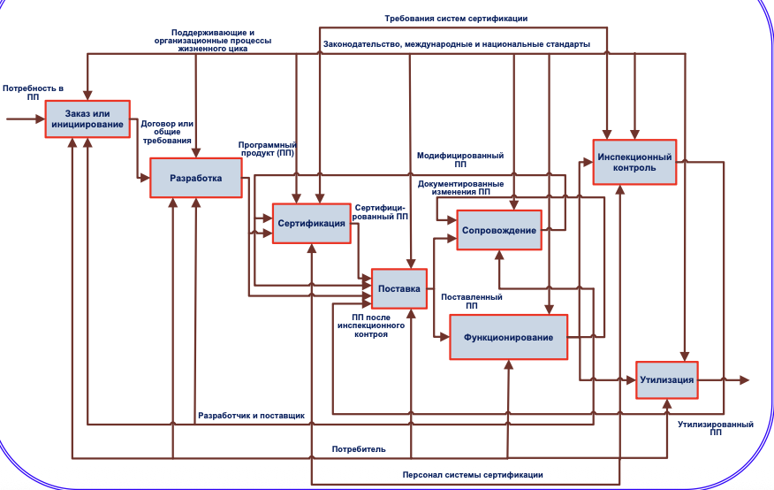
Рис. 34. Процесс жизненного цикла программной продукции
Красным выделены процессы, которые могут быть отнесены к процессу управления и обеспечения качества.
Зеленым выделены процессы, которые могут быть отнесены к процессу оценивания качества
Процессы соглашения:
Здесь о качестве может говорить с точки зрения, что в контракте прописаны требования к функциям и свойствам выполнения функций продукта.
- процесс приобретения:
  - процесс подготовки к приобретению
  - процесс выбора поставщкиа
  - процесс мониторинга соглашений
  - процесс приемки приобретающей стороной
- процесс поставки:
  - процесс представления заявки поставщиком
  - процесс согласования контракта
  - процесс поставки и поддержки продукта

Процессы организационного обеспечения проекта:
Здесь мы говорим о том, как мы будем создавать нашу систему. Может быть отнесен к процессу управления и обеспечения качества.
- Процесс менеджмента модели жизненнного цикла
- Процесс менеджмента инфраструктуры
- Процесс менеджмента портфеля проекта
- Процесс менеджмента людских ресурсов
- Процесс менеджмента качества

Процессы проекта:
Действия, которые мы осуществляем внутри проекта.
- Процесс планирования проекта
- Процесс управления и оценки проекта
- Процесс менеджмента решений
- Процесс менеджмента рисков
- Процесс менеджмента конфигурации
- Процесс менеджмента информации
- Процесс менеджмента измерений

Технические процесссы:
Фактически модель ЖЦ.
- Определение требований правообладателей
- Анализ системных требований
- Проектирование архитектуры системы
- Процесс реализации системы:
  - Процесс реализации аппаратных средств и вычислительной техники
  - Процесс реализации системного программного обеспечения
  - Процесс инсталляции программных средств
  - Процесс реализации других элементов системы
- Процесс комплексирования системы
- Процесс квалификационного тестирования системы (и красное, и зеленое)
- Процесс инсталляции программных средств
- Процесс поддержки приемки программных средств (и красное, и зеленое)
- Процесс функционирования программных средств
- Процесс сопровождения программных средств (целевые функции и целевые характеристики качества)
- Процесс прекращения применения программных средств

Процессы реализации программных средств:
- Процесс анализа требований к программным средствам
- Процесс проектирования архитектуры программных средств
- Процесс детального проектирования программных средств
- Процесс конструирования программных средств (и красное, и зеленое)
- Процесс комплексирования программных средств
- Процесс квалификационного тестирования программных средств (и красное, и зеленое)

Графическая интерпретация процесса создания программного продукта (рис. 35):
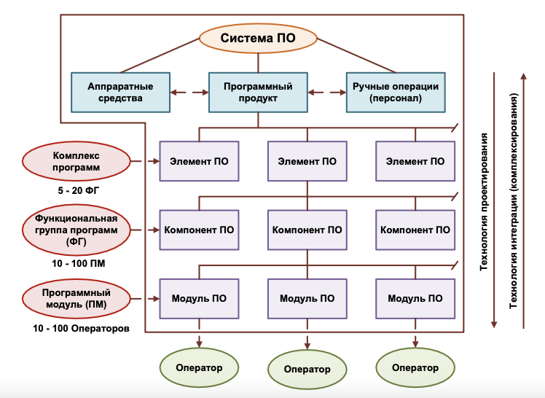
Рис. 35
Каждая функциональная группа (элемент ПО) может включать в себя компоненты, которые при оптимальной ситуации включают от 10 до 100 программных модулей. Каждый программный модуль должен не превышать 10-100 операторов

Процессы поддержки программных средств:
- Процесс менеджмента документации программных средств
- Процесс менеджмента конфигурации программных средств
- Процесс обеспечения гарантии качества программных средств (и красное, и зеленое)
- Процесс верификации программных средств (и красное, и зеленое)
- Процесс валидации программных средств (и красное, и зеленое)
- Процесс ревизии программных средств (и красное, и зеленое)
- Процесс аудита программных средств (и красное, и зеленое)
- Процесс решения проблем программных средств

Процесс обеспечения качества в жизненном цикле разработки программного продукта:
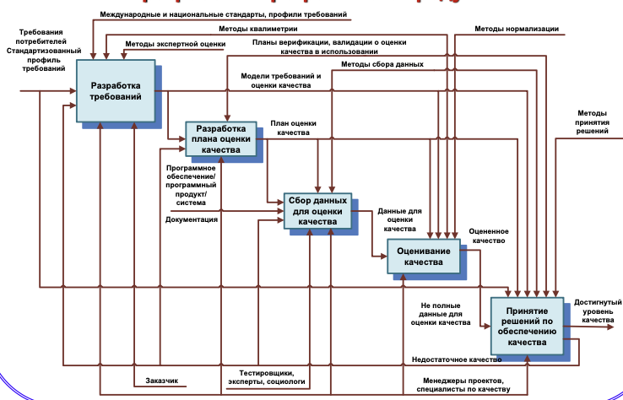
Рис. 36. Процесс обеспечения качества в жизненном цикле разработки программного продукта

ЛЕКЦИЯ 6
Содержание:
- Методология оценки качества программного обеспечения (ПО), основанная на комплексном методе квалиметрии
- Основные принципы квалиметрии, предложенные Г.Г. Азгальдовым
- Алгоритм комплексной оценки качества
- Классификационные признаки процесса оценки качества
- Методы определения комплексных показателей качества
Особенности количественной оценки качества продукции на основе комплексного метода квалиметрии.
Все методы квалиметрии делятся на две основные группы:
- Дифференциальные. Применяются в основном при оценке главного (символизирующего или единичного) качества. Исследуется качество изделия по совокупности характеристик. Является частью комплексного метода на разных уровнях рассмотрения.
- Комплексный. Применяется в большинстве случаев. Состоит из ячеек дифференциального подхода к качеству.
Основные принципы комплексного метода, предложенные Г. Г. Азгальдовым.
К квалиметрии качество рассматривается как некоторая иерархическая совокупность свойств.
Качество – верхний уровень иерархии свойств.
Составляющие качества – нижние иерархические свойства.
Н. П. Бусленко: «При формальном подходе к сложным системам элементом считается объект, не подлежащий дальнейшему расчленению на части (при данном рассмотрении системы). Внутренняя структура элемента не является предметом изучения. Существенны только такие свойства, которые определяют его взаимодействие с другими элементами системы или влияют на свойства системы в целом».
Простые свойства качества играют роль элементов большой системы.
Простые свойства могут подвергаться различным физическим измерениям.
Метрология – наука, разрабатывающая правила и методы таких измерений.
Первый принцип квалиметрии:
Свойство i-го уровня определяется соответствующими свойствами (i+1)-го уровня (i=0,1,2,…,m).
Суть верхних уровней определяется нижестоящими.
Отдельные свойства, могут получать численные значения характеристики P_{ij}.
P_{ij} – абсолютные показатели этих свойств (j – число свойств, лежащий на i-том уровне; j = 1,2,…,n).
Оценка или уровень, даёт наиболее законченную и важную информацию о свойстве вообще и качестве – в частности.
Конечным результатом квалиметрических расчётов является не абсолютный показатель P_{ij}, а относительный – K_{ij}. Оценка K_{ij}=f(P_{ij};P_{ij}^{баз}). В большинстве случаев: K_{ij}=F($\frac{Pij}{Pij(баз)}$) (рис. 37)
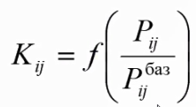
Рис. 37
P_{ij} – постоянная характеристика, присущая каждому свойству
K_{ij} – зависит не только от самого свойства, но и от выбранной для сравнения базы (эталона).
Оценка любого свойства K_{ij} зависит от выбранного базового показателя P_{ij}^{баз}.
Второй принцип квалиметрии.
Измерение отдельных свойств или самого качества в целом в конечном итоге должно завершаться вычислением относительного показателя (оценки) качества K.
Следствия второго принципа квалиметрии:
- Неправильно оценивать качество какого-то объекта, предварительно не уточнив, какие к нему предъявляются требования. Иными словами, в каких условиях будет потребляться этот объект.
- Всякая оценка качества какого-либо объекта зависит от того, для каких целей и для каких условий применяется эта оценка.
- Один и тот же объект может иметь несколько различных оценок качества.
Третий принцип квалиметрии.
Оценка (относительный показатель, уровень) качества K определяется в квалиметрии с точки зрения не индивидуальной потребности какого-то человека, а с точки зрения общественной потребности, в роли которой часто фигурирует средняя потребность большинства членов общества.
Четвёртый принцип квалиметрии.
Каждое из простых свойств качества имеет свою специфическую шкалу измерения величины P_{mj} и соответствующую размерность, где m – нижний уровень свойств качества.
Величины абсолютных показателей простых свойств характеризуется P_{mj} не зависят от времени измерения
Измерение абсолютных показателей простых свойств характеризуется двумя особенностями:
- Каждое простое свойство имеет свою, отличающуюся от других свойств, размерность
- Значение абсолютного показателя простого свойства P_{mj} не зависит от времени измерения, если не считать различий в точности измерения
Свойства любого уровня – от нулевого до (m-1)-го – в конечном счёте определяются свойства m-го уровня
Показатели любого свойства зависят от абсолютных показателей P_{mj}
Вычисление показателя качества обеспечивается сведением воедино показателей простых свойств P_{mj}
Чтобы от абсолютных показателей свойств m-го уровня P_{mj} перейти к показателям всех остальных свойств, вплоть до нулевого уровня, необходимо перевести все простые свойства из шкал с разными размерностями в шкалу, имеющую единую размерность, в частном случае – в безразмерную шкалу.
Эта операция носит название – нормализация (или нормирование).
Пример приведения абсолютных показателей простых свойств P_{mj} к одному общему показателю, без операции трансформации шкал.
Измерение характеристики степени совершенства измерительных устройств с использованием комплексного показателя – энергетический порог чувствительности (C):
C=γ²Pt, где
γ – погрешность измерительного устройства
P – потребляемая мощность
t – время установления результата измерения
Четвёртый принцип квалиметрии
Различные шкалы измерения абсолютных показателей свойств качества P_{ij} обязательно должны быть трансформированы в одну общую шкалу.
Пятый принцип квалиметрии
Каждое свойство качества определяется двумя числовыми параметрами – относительным показателем K и весомостью ω.
Примечание:
В некоторых методиках оценки качества весомость вообще не учитывается, и это можно рассматривать как частный случай, характеризующийся ω = const.
Весомость всех свойств, находящихся на одном и том же i-ом уровне рассмотрения, подчиняется зависимости
$\sum_{j=1}^{n}{ωij}=10$ (рис. 38), где n – число свойств качества на i-том уровне.
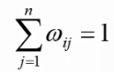
Рис. 38
Весомость любого свойства заключена в интервале 0≤ω_{ij}≤1
В некоторых других методиках весомость принимает значение больше единицы. Например:
$\sum_{j=1}^{n}{ωij}=10$, $\sum_{j=1}^{n}{ωij}=100$ , $\sum_{j=1}^{n}{ωij}=18$ (рис. 39)
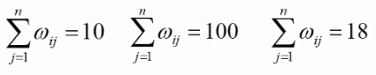
Рис. 39

Весомости свойств, находящихся на одном уровне, связаны друг с другом так, что сумма весомостей всегда остаётся постоянны, заранее заданным числом
Увеличение весомости одного свойства может происходить лишь за счёт уменьшения весомости каких-то других свойств этого же уровня рассмотрения
Шестой принцип квалиметрии
Сумма весомостей свойств одного уравнения есть величина постоянная (рис. 40):
$$\sum_{j=1}^{n}{ωij}=const$$

Рис. 40
Для всех свойств на одном и том же уровне рассмотрения должен быть единый принцип построения шкалы весомостей ω_{ij}
Седьмой принцип квалиметрии
Весомость и оценка свойств i-го свойства определяется требованиями со стороны связанного с ними свойства (i-1)-го уровня.
Алгоритм комплексной оценки качества продукции
Комплексную оценку качества можно рассматривать как двухэтапный процесс:
- Первый – оценка простых свойств;
- Второй – оценка сложных свойств.
При выполнении каждого этапа нужно провести ряд операций, которые перечислены в алгоритме комплексной оценки качества любого объекта (предмета или процесса)
Анализ этих операций и должен помочь ответить на вопрос: какие главные признаки целесообразно положить основу классификационных признаков оценки качества?
Определение условий потребления объекта.
Первый этап.
- Составление иерархической структурной схемы свойств объекта, необходимых и достаточных для оценки его качества
- Назначение интервала изменений значений P_{i}(P_{i}^{max} - P_{i}^{min}) каждого показателя
- Выбор (на каждом уровне рассмотрения свойств) базовых показателей для сравнения P_{i}^{баз}.
- Определение вида зависимости между показателями свойств P_{ij} и их оценками K_{ij}.
- Вычисление оценок отдельных свойств K_{ij}.
Сбор и исследование данных, необходимой для оценки качества объекта, методики между собой не отличаются за исключением того, что в некоторых методиках структурные схемы свойств строятся таким образом, что свойства, расположенные на одном уровне иерархии, могут иметь одинаковую весомость. Это позволяет не учитывать в дальнейшем весомость.
Первый классификационный признак: учёт весомости отдельных свойств (или их неучёт)
Второй классификационный признак: вид зависимости между показателями простых свойств и их оценками.
Второй этап.
- Выбор шкалы размерностей комплексной оценки K₀ (для приведения единиц измерения к одному виду)
- Определение способа нахождения весомостей ω_{ij}, приемлемых для получения комплексных оценок качества K₀ данного объекта
- Выбор метода сведения воедино оценок отдельных свойств K_{ij} для получения комплексных оценок качества
- Вычисление итоговой оценки качества K₀.
- Анализ вычисленной оценки качества и принятие решения
Седьмая и восьмая операции дают соответственно третий и четвёртый признаки: способ определения весомости; способ сведения воедино оценок отдельных свойств.
Классификационные признаки процесса оценки качества:
- Учёт весомости отдельных свойств.
- Вид зависимости между показателями простых свойств и их оценками.
- Способ определения весомости.
- Способ сведения воедино оценок отдельных свойств.
Методы определения комплексных показателей качества:
- По способу учёта весомостей отдельных свойств ω_{ij} на способы:
  - Учитывающие весомость;
  - Не учитывающие весомость.
- По виду зависимости между показателями P_{ij} и их оценками K_{ij} на способы:
  - Использующие линейную зависимость (линейная);
  - Использующие нелинейную зависимость (нелинейная);
  - В некоторых вид зависимости в явном виде не определяется (неявная), т.е. зависимости, определяемые экспертным путём или основанные на экономической эффективности использования продукции
- По способу определения весомостей отдельных свойств, базирующийся:
  - На стоимостном принципе определения весомостей
  - На эвристическом (экспертном)
  - На вероятностных оценках и статистическом подходе
  - На комбинированном принципе определения весомости (смешанные методы)
- По способу сведения воедино оценок отдельных свойств, основанные на использовании, например:
  - Средней геометрической величины
  - Средней арифметической величины
  - Средней гармонической величины
  - Принципы теории распознавания образов

ЛЕКЦИЯ 7
РАЗРАБОТКА ТРЕБОВАНИЙ И МОДУЛЕЙ ОЦЕНКИ КАЧЕСТВА СИСТЕМА/ПРОГРАММНЫЙ ПРОДУКТ
Содержание:
- Принципы формирования требований, в том числе к качеству системы и программного продукта
- Принципы разработки моделей требований и оценки качества ПП
- Основа разработки требований к качеству ПП – модель качества по ISO/IEC 25010
- Функциональная модель разработки требований к качеству ПП
- Классификация структур моделей требований к качеству ПП
- Процесс создания структуры модели требований к качеству программного продукта
- Принципы разработки модели оценки качества ПП
- Особенности формирования требований к безопасности и качеству ПП
Процесс обеспечения качества в жизненном цикле разработки программного продукта (рис. 41).
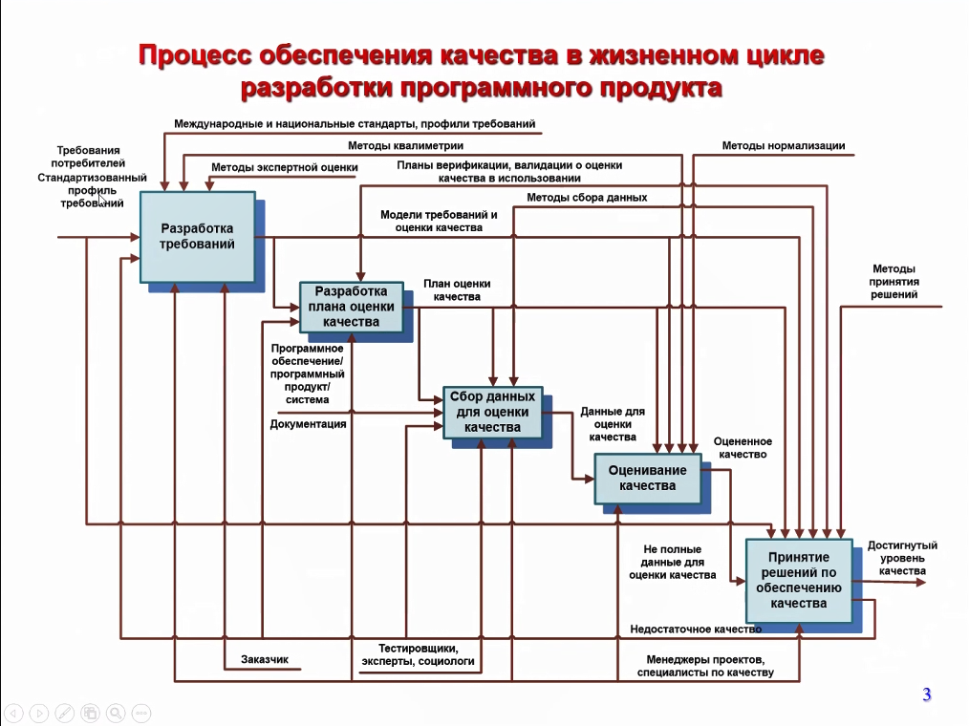
Рис. 41. Процесс обеспечения качества в жизненном цикле разработки программного продукта
Стандарты в области разработки требований к качеству программной продукции
ГОСТ Р 70921-2023 (ISO/IEC 25030:2019). Системная и программная инженерия. Требования и оценка качества систем и программной продукции (SQuaRE). Концепция требований к качеству.
ГОСТ Р ИСО/МЭК 25051-2017 (ISO/IEC 25051:2014). Информационные технологии. Системная и программная инженерия. Требования и оценка качества систем и программного обеспечения. Требования к качеству готового к использованию программного продукта и инструкции по тестированию.
ГОСТ 34.602-2020. Информационные технологии. Комплекс стандартов на автоматизированные системы. Техническое задание на создание автоматизированной системы.
ГОСТ Р ИСО/МЭК 12119-2000. Информационная технология. Пакеты программ. Требования к качеству и тестирование.
ISO/IEC/IEEE 29148:2018. Программная и системная инженерия. Процессы жизненного цикла. Разработки требований.
ISO/IEC 26551:2016. Разработки программного обеспечения и проектирование систем. Средства и методы для разработки требований к линейке продуктов.
Основа разработки требований к программной продукции (ПП):
- Международные стандарты
- Национальные стандарты
- Стандарты организаций
- Своды правил
- Документы, содержащие требования к программному продукту (ПП)
На основе нормативно-технических документов может быть сформирован профиль требований к создаваемому ПП. Требования устанавливаются в спецификации требований. В самом общем случае качество может быть определено как степень соответствия ПП этим требованиям.
Требования к целевым компонентам системы – это требования ко всем компонентам, которые существуют в нашей системе. Если говорить о целевом программном обеспечении, то всё, что окружает программный продукт, является нецелевыми компонентами.
Требования к качеству позволяют исследовать программный продукт в направлении обобщённых характеристик, подхарактеристик и показателей качества в соответствии с стандартизованными моделей качества система/программный продукт.
На основе стандартизованной модели качества может строиться модель требований к качеству и соответствующая ей модель оценки качества (которые структурно могут претерпевать изменения в сторону уменьшения или увеличения компонент относительно стандартизованной модели качества).
Требования к ПП разрабатывается на основе:
- Целевых потребностей заказчиков ПП
- Подразумеваемых потребностях пользователей
- Существующих лучших аналогов ПП (лучшие практики)
- Стандартизованного профиля требований
Требования к качеству программного продукта – взаимосвязанный набор требований к ПП, позволяющий определить его качество или уровень качества в соответствии со стандартизованной моделью качества система/программный продукт.
Требования должны разрабатываться в терминах характеристик качества (в рамках структур моделей требований к качеству система/программный продукт).
Это позволит:
- Обеспечить исчерпывающую классификацию требований (и распределение требований в рамках соответствующих характеристик моделей качества);
- Существенно снизить фактор недостаточности или избыточности требований
- Обеспечить локализацию общих требований относительно требований к характеристикам качества
Процесс разработки стандартизованного профиля требований и требований к программной продукции.
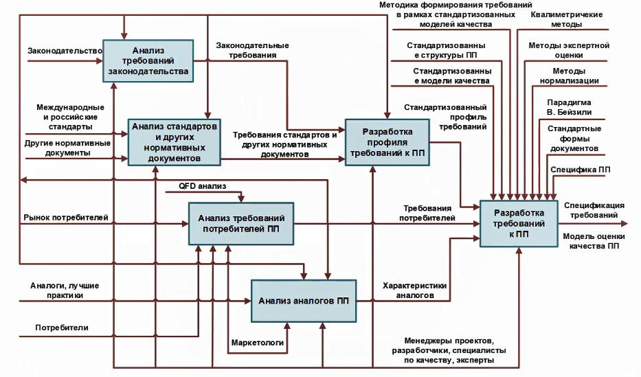
Рис. 42. Процесс разработки стандартизованного профиля требований и требований к программной продукции
Процесс разработки требований к программной продукции.
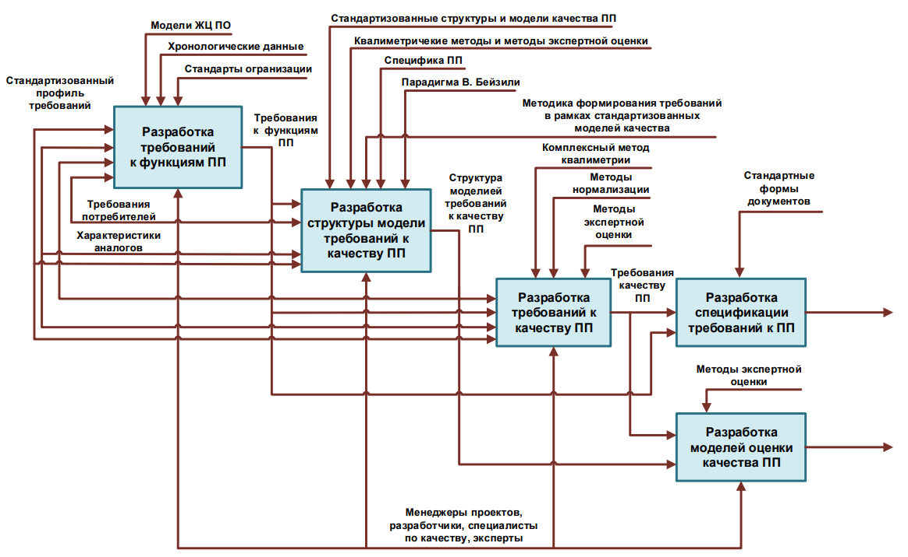
Рис. 43. Процесс разработки требований к программной продукции
Процесс включает следующие этапы: разработка требований к функциям ПП, разработка структуры модели требований к качеству ПП, разработка требований к качеству ПП, разработка моделей оценки качества ПП, разработка спецификации требований к ПП.
На основе стандартизованного профиля требований разрабатываются требования к целевым функциям программного продукта.
Структура требований к целевому программному продукту.
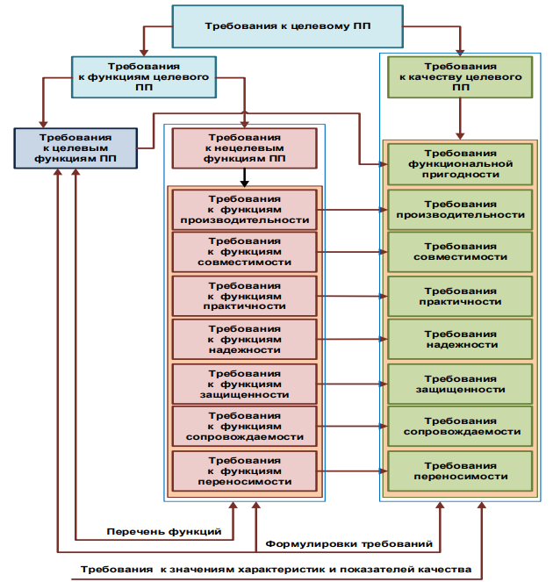
Рис. 44. Структура требований к целевому программному продукту
Требования к функциям целевого ПП, которые подразделяются на:
- требования к целевым функциям ПП;
- требования к нецелевым функциям ПП.
  - требования к функциям производительности;
  - требования к функциям совместимости;
  - требования к функциям практичности;
  - требования к функциям надежности;
  - требования к функциям защищенности;
  - требования к функциям сопровождаемости;
  - требования к функциям переносимости.
Требования к качеству целевого ПП, которые включают:
- требования к функциональной пригодности;
- требования к функциям производительности;
- требования к функциям совместимости;
- требования к функциям практичности;
- требования к функциям надежности;
- требования к функциям защищенности;
- требования к функциям сопровождаемости;
- требования к функциям переносимости.
Требования к целевым функциям — это то, что должен делать конечный программный продукт для конкретного применения.
Нецелевые функции не существуют без требований к качеству ПП
Целевые функции — это только те функции, которые непосредственно обеспечивают то действие, к которому предназначен этот программный продукт.

Требования к качеству программной продукции.
Модель качества предполагает некую обобщённую оценку программного продукта, которая основана на разработке и формировании особых требований.
Требования к свойствам качества ПП включают:
- установленные формулировки требований к свойствам качества;
- установленные количественные значения единичных и/или обобщенных показателей свойств качества.
Обобщённый показатель свойств качества — это почти такой же, как и в полиметрии обобщённый показатель, то есть единичные показатели входят в виде какой-то формулы. И когда мы считаем эти единичные показатели в виде в виде формулы, получаем обобщённые показатели свойств качества.
Требования к качеству ПП включают:
- установленные нормативные количественные значения метрических показателей качества;
- установленные нормативные количественные значения комплексных показателей качества.
Метрические показатели качества находятся на самом нижнем уровне иерархии модели требований к качеству и модели оценки качества. Установленные нормативные количественные значения комплексных показателей будут находиться уже на более высоких уровнях модели оценки качества.

Особенности разработки структур моделей требований к качеству.
Модель требований к качеству программного продукта — Иерархическая совокупность компонентов требований и их нормативных значений, установленные в спецификации требований, разработанные на основе стандартизированных моделей качества в соответствии с ГОСТ Р ИСО МЭК 25010, ГОСТ Р ИСО МЭК 25022, ГОСТ Р ИСО МЭК 25023, и учитывающее специфику создаваемого программного продукта.
При разработке требований можно выделить:
- модель требований к качеству система/программный продукт в использовании; (в соответствии с стандартом 25022)
- модель требований к качеству программного продукта (в соответствии с стандартами 25010, 25023), которая может быть представлена:
- моделью требований к внутреннему качеству программного продукта;
- моделью требований к внешнему качеству программного продукта.
Также можно выделить:
- общую (стандартизованную) модель требований к качеству программного продукта;
- модель требований к качеству с учетом специфики создаваемого программного продукта.
Можно предложить два различных принципа при формировании общих структур моделей качества программного продукта:
- от атрибутов качества программного продукта;
- от элементов программного продукта.

Структура модели требований качества в использовании.
(Человеко-машинная система) (рис. 45)
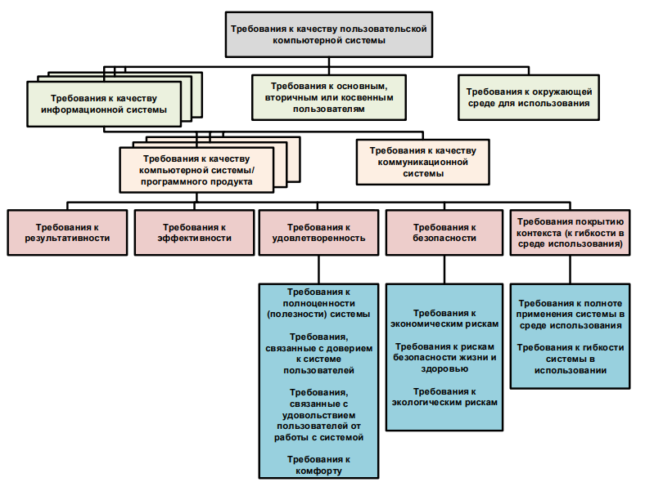
Рис. 45
Требования к качеству информационной системы включают в себя различные компьютерные системы и средства коммуникации.
Если в систему входят ещё и процедуры, и какие-то человеческие ресурсы, то мы должны понять требования к основным, вторичным и косвенным пользователям, кто будет обслуживать эту систему, управлять этой системой и даже некоторые аспекты, связанные с контекстом использованием, то есть с окружающей средой.
Если мы говорим о требованиях к качеству компьютерной системы или информационной системы, то две компонента: это требования к самой вычислительной системе и требования к коммуникационной составляющей для информационной системы.
Каждая из позиций будет может включать в себя тоже различные другие компьютерные системы и средства коммуникации.
Атрибуты, связанные с контекстом использования. Это требования, которые мы должны сформировать: требования к результативности, эффективности, удовлетворённости, безопасности и гибкости в среде использования.

Общая модель требований к качеству программного продукта,
построенная в соответствии принципом от атрибутов его качества (рис. 46)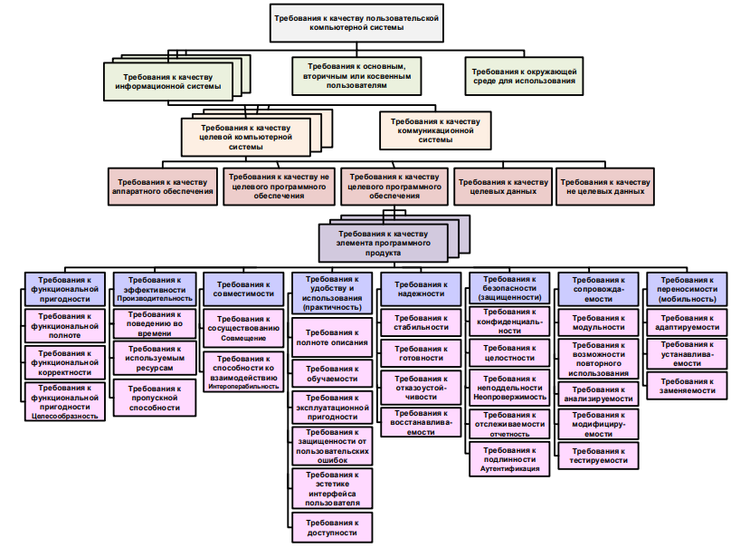
Рис. 46

Эта модель также абсолютно включает элементы, как и в модели для качества использования, но требования к качеству включает в себя, кроме как характеристик или атрибутов качества, ещё и декомпозицию элементов, то есть нецелевых системных компонентов, которые включают в себя требования к целевому программному обеспечению, требования к целевым данным, требования к аппаратному обеспечению вычислительной технике, требования к нецелевому программному обеспечению, требования к нецелевым данным или базам данных.
Каждый элемент может включать собственную модель требований к качеству.
Принципиальное отличие общих моделей требований к внутреннему и внешнему качеству программного продукта заключается в методах установки свойств качества нижнего уровня декомпозиции. То есть, требования к последнему уровню оценки декомпозиции, показателей качества.
С точки зрения внешнего качества программный продукт всегда является неотъемлемой частью компьютерной системы, выполняется в определённой операционной системе, взаимодействуя с другими программными средствами. Он включает необходимые целевые и использует нецелевые данные. И поэтому мы можем говорить о качестве программного продукта в неразрывной связи между качеством определённой системы его среды функционирования.
С точки зрения внутреннего качества программный продукт не связан с системной средой его функционирования, он представляет собой невыполнимый программный код. Внутреннее качество программного продукта основано на качестве написанной программы, и связано с качеством правильного написания спецификаций, требований, правильности архитектурного проекта, детального проекта, программного продукта.

Общая модель требований к качеству программного продукта, построенная
по принципу от атрибутов качества, в зависимости от его функциональной
сложности (рис. 47)
Модель требования к качеству ПП, построенную от атрибутов его качества, целесообразно применять при последовательной, поэлементной разработке программного продукта.
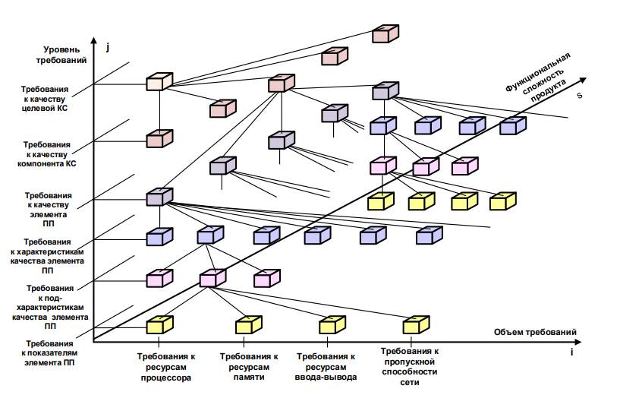
Рис. 47

Принципы индексации компонентов требований программного продукта в модели, построенной на основе принципа от атрибутов качества
Обозначим через N^{s}={N₀^{s} ,N₁^{0s} ,….,N_{n}^{ms}} – совокупность компонентов требований ПП со сквозной нумерацией слева направо по уровням иерархии в рамках требований к элементу s программного продукта в модели требований.
Каждый компонент N_{i}^{ks} характеризуется своим номером i в рамках требований к элементу s программного продукта в модели требований, где i=0,1,…,n, а n – общее число компонентов требований, относящихся к элементу s (сложность программного продукта) программного продукта. Верхний индекс k определяет номер родственного компонента требований Nk js , расположенного на предыдущем уровне иерархии.
Обозначим через N = {N₀¹ ,N₀² ,….,N₀^{t} } – совокупность требований к качеству программного продукта.
Каждый компонент требований N₀^{s} характеризуется своим номером s=1,2…,t, где t – общее число элементов программного продукта компьютерной системы.

Общая модель требований к качеству программного продукта, построенная в соответствии принципом от его элементов (рис. 48)
Элементы зашиты внутри системы, уже на самом нижнем уровне иерархии. А в остальном это модель точно такая же, как и модель от атрибутов качества.
Модель требований к качеству программного продукта (ПП), построенную от его элементов, целесообразно применять при одновременной, параллельной во времени разработки элементов программного продукта.
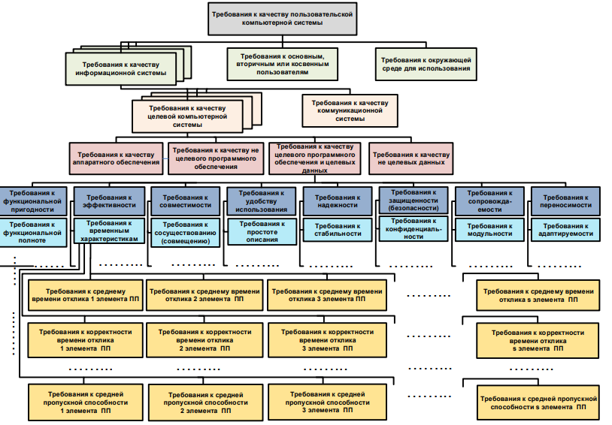
Рис. 48.
Процесс разработки структуры модели требований к качеству программного продукта
Адаптированная структура модели требований к качеству строится на основе общей структуры модели качества путём исключения компонентов из этой модели, которые не являются необходимыми для конкретного программного продукта. Такое исключение компонентов требований из общей модели может быть осуществлено на основе использования известных методов экспертной оценки, юристических методов (метод парных сравнений, метод экспертного ранжирования, непосредственной оценки). Компоненты требований после применения соответствующих методов, имеющие весовые коэффициенты предельно малых значений, исключаются из модели требований.
Адаптированная структура модели требований к качеству является основой для доработки такой структуры, модели требований к качеству, которая обеспечивает ещё более полный учёт специфики.
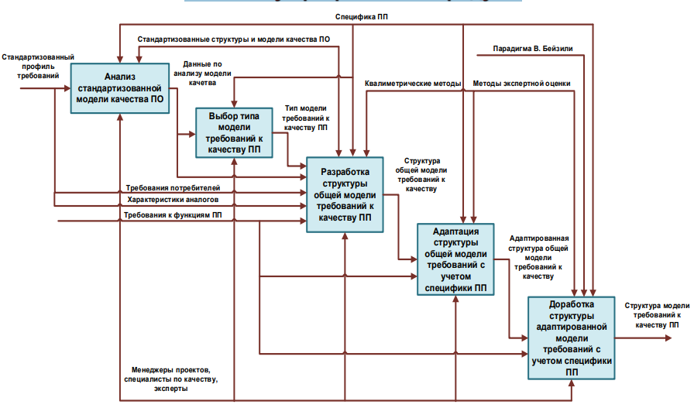
Рис. 49. Адаптированная структура модели оценки требований к качеству

Разработка модели оценки качества ПП.
Модель оценки качества программного продукта — иерархическая совокупность компонентов оценки программного продукта, построенная на основе модели требований к программному продукту, учитывающая степень оценочного покрытия требований в процессе оценки программного продукта.
В процессе разработки модели оценки качества ПП могут участвовать:
- специалисты по качеству;
- менеджеры проекта;
- независимые эксперты.
Модель качества программного продукта строится на основе проведённого анализа ранее модели требований к качеству. Структура и компоненты модели оценки должны также соответствовать структуре и компонентам модели требований.
Компоненты требований N_{i} отображаются в компоненты оценки P_{i}, а совокупности N₁, N₂, …, N_{n} в P₁, P₂, …, P_{n}.
Индексация компонентов моделей оценки осуществляется аналогично индексации моделей требований ПП.
В случае недостаточности ресурсов для проведения полноценного оценивания программного продукта в соответствии с моделью требований, модель оценки может быть упрощена путём исключения менее значимых компонентов из модели оценки для того, чтобы снизить тестовое покрытие.
Такое изменение модели оценки должно быть обоснованным для объективного формирования модели оценки с учётом оценочного покрытия могут быть привлечены также независимые эксперты.
Обработка мнений относительно важности компонентов модели оценки может быть обеспечена теми же методами экспертной оценки, аналогичная формированию модели требований к программному продукту, аким образом, компоненты оценки программного продукта после применения соответствующих методов, также имеющие весовые коэффициенты предельно малых значений (когда омега стремится к нулю), могут быть исключены из модели оценки, формируя тем самым необходимое оценочное покрытие.

Последовательность взвешивания совокупности компонентов иерархической модели требований.
С целью оптимизации применение процедур взвешивания совокупностей N₁, N₂, …, N_{n} и P₁, P₂, …, P_{n} осуществляется последовательно, начиная с верхних иерархических уровней моделей требований и моделей оценки.

Подходы к разграничению требований к программной продукции.
Классификация требований к программной продукции в соответствии с международным стандартом ISO/IEC 12207:
- функциональные возможности (физические характеристики и условия среды эксплуатации программного продукта);
- требования к качеству (функциональная пригодность, эффективность, совместимость, удобство, простота использования, сопровождаемость, переносимость);
- спецификации защищенности;
- требования к внешним интерфейсам;
- спецификации безопасности (в том числе с методами эксплуатации и сопровождения, воздействием на окружающую среду и нанесением вреда персоналу);
- эргономические спецификации (в том числе связанные с ручными операциями, взаимодействием человека и оборудования, ограничениями на персонал, а также областями, требующими концентрации внимания человека, которые чувствительны к ошибкам человека);
- требования к определению данных и базе данных;
- требования к установке и приемке поставленного ПП (в местах эксплуатации и сопровождения);
- требования к документации пользователя;
- требования к работе пользователя и ее выполнению;
- требования к поддержке пользователя.

Подходы к разграничению требований к ПП. Особенности формирования требований к безопасности и качеству.
Продукция может подпадать под действия технических регламентов (технические регламенты – документы, которые обязательны для применения, если вы создаёте продукцию, небезопасную для потребителя. Там проводится обязательная сертификация или обязательное подтверждение соответствия, которое включает обязательную сертификацию или обязательное декларирование соответствия в зависимости от значимости продукции.), в которых установлены требования в целях:
- защиты жизни или здоровья граждан, имущества физических или юридических лиц, государственного или муниципального имущества;
- охраны окружающей среды, жизни и здоровья животных и растений;
- предупреждения действий, вводящих в заблуждение потребителей;
- энергетической эффективности.

Особенности формирования требований к безопасности и качеству программной продукции.
Программная продукция должна соответствовать требованиям безопасности и защищенности в составе номенклатуры объектов, в том числе:
- товары (работы, услуги), а также средства, обеспечивающие безопасность жизни и здоровья потребителя;
- производственные объекты;
- пожарно-техническая продукция;
- оборудование, изделия и технологии для ядерных установок, радиационных источников или пунктов хранения;
- космическая техника;
- космическая техника военного назначения;
- информационные системы, базы и банки данных для информационного обслуживания граждан и организаций;
- информационные системы органов государственной власти, субъектов РФ, других государственных организаций.
- энергопотребляющая продукция любого назначения;
- объекты, продукция транспорта и дорожного движения;
- подвижной состав;
- технические устройства, применяемые на опасном производственном объекте;
- геодезическая, картографическая и топографическая продукция;
- радиотехническое, светотехническое, метеорологическое оборудование, устанавливаемое на гражданских аэродромах, аэродромах совместного базирования гражданских воздушных судов и аэродромах совместного использования, а также объекты единой системы организации воздушного движения.
Указанные объекты должны проходить процедуры обязательной оценки соответствия, в том числе обязательного подтверждения соответствия в виде сертификации или декларации.

Особенности формирования требований к безопасности и качеству программной продукции.
Федеральные органы власти, обеспечивающие контроль безопасности продукции:
- Федеральное агентство по техническому регулированию;
- Федеральные органы исполнительной власти Российской Федерации в соответствии с действующим Законом «О государственной тайне»;
- Федеральная служба по безопасности Российской Федерации;
- Федеральный орган исполнительной власти, уполномоченный в области противодействия техническим разведкам и технической защиты информации на соответствие требованиям к государственным информационным системам в соответствии с Федеральным законом РФ «Об информации, информационных технологиях и о защите информации»;
- Федеральная служба по техническому и экспортному контролю.
Требования к качеству могут устанавливаться в международных российских стандартах, стандартных организации, других нормативно-технических документах и должны разрабатываться в соответствии с моделями качества по международному стандарту и уже российскому ГОСТ Р ИСО МЭК 25010, ГОСТ Р ИСО МЭК 25022, ГОСТ Р ИСО МЭК 25023.

Особенности формирования требований к безопасности и качеству программной продукции.
При разработке требований к безопасности программной продукции в качестве основных характеристик безопасности могут быть использованы атрибуты:
- защищенности;
- надежности;
- снижения рисков модели качества использовании.
Защищенность и надежность — атрибуты в модели внутреннего и внешнего качества система/программный продукт.
Характеристика безопасности — атрибут модели качества в использовании компьютерных систем, включающий программный продукт.

Графическая интерпретация требований к безопасности и качеству программной продукции.
Требования к ПП включают:
- требования к качеству ПП;
- требования к безопасности ПП.
При этом выделяются:
- надежность;
- защищенность;
- безопасность в использовании.
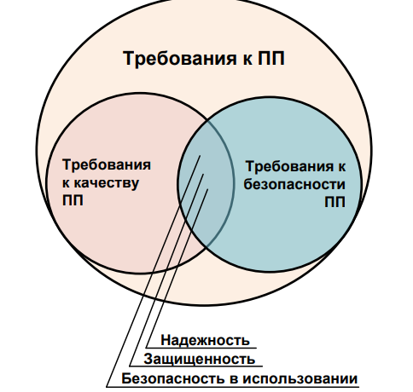
Рис. 50. Требования к программному продукту

Особенности разработки требований к качеству документации программной продукции.
Модели качества в соответствии с ИСО/МЭК 25010 в явном виде не содержат характеристик программной документации и документации пользователя.
При формировании моделей требований эти характеристики могут быть добавлены в стандартизованную модель в рамках характеристики удобства использования ПП.

Стандарты в области разработки требований к качеству документации программной продукции.
ГОСТ Р ИСО/МЭК 25051-2017. Информационные технологии. Системная и программная инженерия. Требования и оценка качества систем и программного обеспечения. Требования к качеству готового к использованию программного продукта и инструкции по тестированию.
ISO/IEC/IEEE 26511:2018. Системная и программная инженерия. Требования к администраторам информации для пользователей систем, программного обеспечения и услуг.
ISO/IEC/IEEE 26512:2018. Системная и программная инженерия. Требования к закупщикам и поставщикам информации для пользователей.
ISO/IEC/IEEE 26513:2017. Системная и программная инженерия. Требования к тестировщикам и экспертам пользовательской документации.
ISO/IEC/IEEE 26514:2022. Системная и программная инженерия. Проектирование и разработка информации для пользователей.
ISO/IEC/IEEE 26515:2018. Системная и программная инженерия. Информация для пользователей в гибкой среде разработки.
ГОСТ Р ИСО 9127-94. Системы обработки информации. Документация пользователя и информация на упаковке для потребительских программных пакетов.
ГОСТ Р ИСО/МЭК 12119-2000. Информационная технология. Пакеты программ. Требования к качеству и тестирование.
ГОСТ Р ИСО/МЭК 15910-2002. Информационная технология. Процесс создания документации пользователя программного средства.

ЛЕКЦИЯ 8
ВЕРИФИКАЦИЯ И ВАЛИДАЦИЯ (V&V) – СИСТЕМЫ/ПРОГРАММНОГО ПРОДУКТА
Содержание
- Методы оценки качества в процессах верификации и валидации (аттестации)
- Статическая экспертная оценка (статическое тестирование)
- Тестирование (динамическое тестирование)
- Взаимосвязь результатов тестирования с внешними и внутренними показателями и показателями качества в (при) использовании
- Функциональные модели для определения внешних и внутренних показателей и показателей качества в (при) использовании

Верификация и валидация (V&V) – системы/программного продукта
Верификация — это процесс, благодаря выполнению которого гарантируется, что программный продукт, который находится в процессе разработки и подвергается изменениям, будет отвечать функциональным или каким-либо другим требованиям, в том числе для конкретного применения. При этом каждый шаг, который предпринимается разработчиками, когда они создают программный продукт, по сути, должен приводить к созданию требуемого программного обеспечения или программного продукта в целом.
В результате осуществляется систематическая техническая оценка программ и компонентов, связанных с процессом разработки и сопровождения программного продукта. В финале каждой фазы процесса разработки выполняются некие процедуры контроля, которые называются обзорами или статическими экспертными оценками и тестированием.
Благодаря этому гарантируется завершённость и возможность контроля требований, которые предъявляются к программному продукту, а также соответствие этим требованиям в процессе разработки проекта, компьютерной программы и данных, требования, к которым были установлены изначально.
Процесс верификации - оценивается состояние программного продукта (ПП) и системной среды его функционирования (компьютерная система) на определенной стадии ЖЦ разработки, для определения его соответствия, условиям, сформулированным в начале выполнения этой стадии и требованиям спецификации.
Проведение процесса верификации уместно на протяжении всего ЖЦ разработки ПП
Верификация выполняется запланированное число раз в течение процесса разработки ПП. Они называются точками верификации, а если есть ещё и валидация, то и точками валидации или функционирования программного продукта.
На каждой стадии процесса верификации оценивается достигаемый уровень качества ПП
Процесс валидации (аттестации) подразумевает фактические оценивание компонентов ПП для конкретного применения в среде использования на соответствие требованиям потребителей (конечных пользователей). Это действие, как правило, выполняется на завершающих этапах разработки, например, при квалификационных испытаниях программного продукта и системы, включая процесс тестирования представителями заказчика или пользователями. Однако валидация может быть выполнена на более ранних стадиях жизненного цикла в случае необходимости.
Термин V&V применяется для обозначения всех действий, направленных на достижение соответствия требованиям, сформулированным по отношению к системе и программному продукту.
Основные действия процесса V&V:
- экспертные оценки;
- тестирование;
- мониторинг потребителей.
Процесс V&V имеет два уровня существования:
- укрупненный (дифференцированный процесс V&V на укрупнённом уровне, который характеризуется установленным набором последовательных оценок программного продукта и системы требований);
- детализированный (непрерывный процесс V&V на детализированном уровне при проведении статического динамического тестирования целевого ПО с необходимыми данными мониторинге потребителей).
Дифференцированный процесс – определение показателей качества ПП
Непрерывный процесс – сбор данных для определения показателей качества ПП

Верификация и валидация (V&V) – рейперные точки оценки качества ПП
Верификация соответствует требованиям спецификации.
Валидация и функционирование относится к вопросу оценки качества, соответствия требованиям потребителя.
Мы видим уровни процесса.
Это укрупнённый уровень, на котором осуществляется последовательная, на последовательной оценке и непрерывный процесс на детализированном уровне, где осуществляется статическая экспертная оценка, динамическое тестирование, мониторинг потребителей и если необходимо, социологические исследования, если у нас нет заказчика, а есть рынок, на котором мы можем осуществлять соответствующие формы сбора данных.
Поэтому статическое динамическое тестирование — это форма сбора данных целенаправленно для оценки тех показателей, которые мы наметили в модели требований и в модели оценки качества.
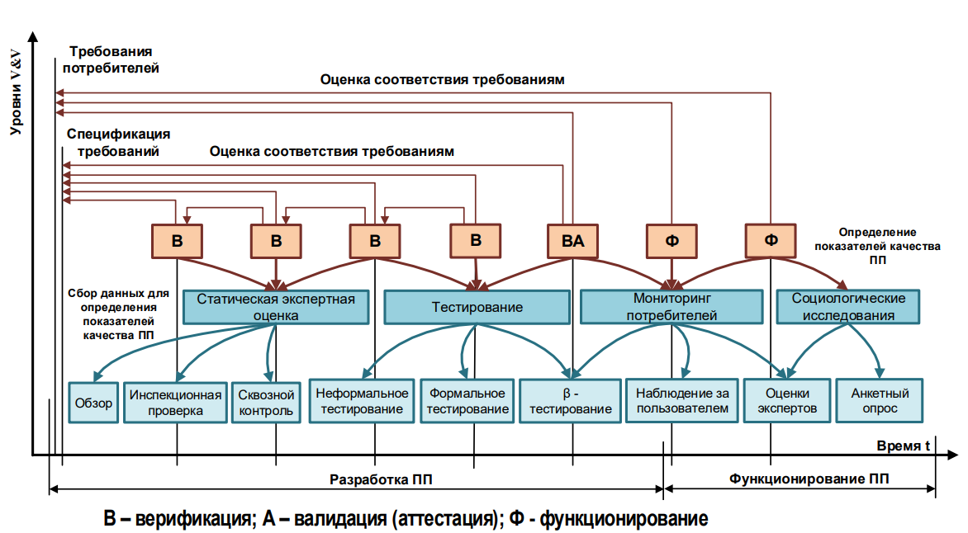
Рис. 51.
Процессы валидации и функционирования – это одни и те же процессы, НО до поставки процесс называется «Валидация», после поставки называется «Процесс оценки при функционировании».
Валидация – бета-тестирование.
Функционирование – динамическое тестирование.
Стандарты в области тестирования
ISO/IEC/IEEE 29119-1:2013. Разработка программного обеспечения и проектирование систем. Тестирование программного обеспечения. Часть 1. Понятия и определения
ГОСТ Р 56920-2016 (ISO/IEC/IEEE 29119-1:2013). Системная и программная
инженерия. Тестирование программного обеспечения. Часть 1. Понятия и определения
ISO/IEC/IEEE 29119-2:2013. Разработка программного обеспечения и проектирование систем. Тестирование программного обеспечения. Часть 2. Процессы тестирования
ГОСТ Р 56921-2016 (ISO/IEC/IEEE 29119-2:2013). Системная и программная
инженерия. Тестирование программного обеспечения. Часть 2. Процессы тестирования
ISO/IEC/IEEE 29119-3:2013. Разработка программного обеспечения и проектирование систем. Тестирование программного обеспечения. Часть 3. Документация для тестирования
ГОСТ Р 56922-2016 (ISO/IEC/IEEE 29119-3:2013). Системная и программная
инженерия. Тестирование программного обеспечения. Часть 3. Документация тестирования
ISO/IEC/IEEE 29119-4:2015. Разработка программного обеспечения и проектирование систем. Тестирование программного обеспечения. Часть 4. Методы тестирования
ISO/IEC/IEEE 29119-5:2016. Разработка программного обеспечения и проектирование систем. Тестирование программного обеспечения. Часть 5. Тестирование на основе ключевого слова
ГОСТ Р 58143-2018. Информационная технология. Методы и средства обеспечения
безопасности. Детализация анализа уязвимостей программного обеспечения в соответствии с ГОСТ Р ИСО/МЭК 15408 и ГОСТ Р ИСО/МЭК 18045. Часть 2. Тестирование проникновения
Общие термины относящиеся к тестированию (ГОСТ Р 56920-2016)
Элемент тестирования – рабочий продукт, который является объектом тестирования
(Пример. 1) сама система, 2) элемент/часть ПО, 3) документ, в котором содержатся требования/спецификация проекта, 4) руководство пользователя)
Тестирование – набор операций, проводимых для обеспечения выявления и/или оценки свойств одного или более элементов тестирования
(Действия тестирования могу включать в себя 1) планирование такого тестирования, 2) организационную подготовку, 3) создание отчетов, 4) управление связанное с корректирующими действиями)
Тестовое требование (тестовое условие) – тестируемый аспект компонента или системы, такой как функция, транзакция, возможность, атрибут качества или структурный элемент, идентифицированные как базис тестирования
(Тестовые условия могут быть использованы для получения элементов покрытия, или могут сами по себе образовывать элементы такого покрытия. Не все требования могут быть протестированы, но должны быть обоснованы. Чем больше тестового покрытия, тем больше целевых функций или свойств выполнения этих функций мы можем протестировать)
План тестирования – подробное описание требуемых цепей тестирования, средств и расписания их достижения, предназначенное для координации тестирующих действий для отдельного элемента тестирования или совокупности элементов тестирования
Сценарий тестирования – спецификация процедуры тестирования для ручного или автоматизированного тестирования
(Сценарии могут быть разные. Каждый сценарий имеет свою стоимость или особенности, связанные с организационным обеспечением такого тестирования).
Процесс тестирования – обеспечивает информацию о качестве программного продукта, состоит из множества действий, сгруппированных в один или несколько подпроцессов тестирования
(Пример. Процесс тестирования для определенного проекта может состоять из множества процессов, например подпроцессов тестирования самой системы, или подпроцессов планирования тестирования, или процесса статического тестирования)
Уровень тестирования – конкретная реализация подпроцесса тестирования
(Пример. 1) Уровень покомпонентного тестирования, когда существуют модули, их тестируют отдельно друг от друга. 2) Уровень интеграционного тестирования, когда эти модули могут быть интегрированы. 3) Уровень приемочного тестирования, когда участвует конечный потребитель)
Фаза тестирования – определенная реализация подпроцесса тестирования
(Уровень тестирования и Фаза тестирования – это тождественные понятия / синонимы)
Менеджмент тестирования – планирование, составление графика, оценка, мониторинг, отчетность, управление и выполнение действий по тестированию
Методика тестирования – концептуальная основа, применимая к организационным процессам тестирования, процессам менеджмента тестирования и/или процессам динамического тестирования, чтобы упростить тестирование
Набор тестов – один или совокупность нескольких контрольных примеров с общими ограничениями на их выполнение
(Ограничения могут включать в себя тестовую среду)
Результат тестирования – индикатор того, прошел ли определенный контрольный пример успешно или нет, то есть, соответствует ли фактический результат элемента тестирования ожидаемому результату или наблюдались отклонения
Тестовая среда – различные средства, аппаратное и программное обеспечение, встроенное микропрограммное обеспечение, процедуры и документация, предназначенные или используемые для выполнения тестирования программного обеспечения
(Тестовая среда может содержать в себе другие среды, необходимые для выполнения конкретных подпроцессов тестирования. Пример. 1)тестовая среда объекта 2) среда теста производительности 3)надежности 4)удобства использования и т.д.)
Тестовое покрытие – степень, выраженная в процентах, в которой специфицированные элементы тестового покрытия были проверены контрольным примером или контрольными примерами
Верификация и валидация ( V& V) ПП
Статическая экспертная оценка
Статическая экспертная оценка – это нижний уровень процесса верификации, когда мы осуществляем сбор данных для оценки качества ПО и проверяем выполнение всех целевых функций, создаваемой системы.
Статическое тестирование – тестирование, при котором элемент тестирования анализируется с использованием совокупности критериев качества или других свойств без выполнения кода (ГОСТ Р 56920 2016) (без вычислительной техники, без ОС)
Статическая экспертная оценка (статическое тестирование) – это процесс обнаружения ошибок в программном обеспечении на ранних стадиях его разработки.
(Пример. Инспекционная проверка, формальный либо неформальный обзор. При стат. эксп. оценке реализуется выполняемый вручную обзор каждого компонента системы. Обзоры выполняются на протяжение и в конце каждой стадии разработки ПП, при этом определяется степень выполнения, сформулированных требований, концепций, применяемых при разработке проекта, проверяются технические спецификации и т.д.
В CMMI экспертные оценки относятся к ключевой области процессов третьего уровня эталонной модели оценки возможностей ПО. По сути экспертные оценки включают методологические исследования ПО экспертами фермы разработчика, с целью определения ошибок, а так же идентификации предметных областей, в которых необходимы изменения.)
Термины
Ошибка – это проблема, обнаруживаемая в момент ее возникновения.
Дефект (вторичная ошибка) – проблема, которая была выявлена не на стадии ее возникновения, а гораздо позже (отдельный случай, когда не выполняются какие-либо требования
Инспекционная проверка (инспекционный контроль, сквозной контроль) – это подробные обзоры продукта, поэтапно или по принципу линейности кода, согласно строго установленному набору правил, с целью обнаружения ошибок. (Группа, которая выполняет инспекционную проверку обычно состоит из экспертов по разработке, тестированию и обеспечению качества)
Формальная инспекционная проверка – наиболее полезный метод обнаружения ошибок, разработанный Майклом Фейганом. При использовании метода производится последовательное оценивание ПП, процесс экспертной оценки осуществляет команда, каждый участник которой выполняет определенную роль. (Пример. Роль лидера выполняет координатор, который обладает профессиональными навыками, которые требуются при выполнении подобного процесса. Так же привлекается корректор, который руководит командой на всем протяжении анализа объекта; один или несколько рецензентов, которые ищут возможные недостатки; регистратор, который фиксирует найденные недостатки; автор, который помогает объяснить особенности и поведение исследуемого объекта)
Преимущества:
Эффективна при обнаружении и устранении ошибок.
Можно использовать к любому продукту, который создается в процессе разработки ПО, включая документацию/программный код.
Непосредственная обратная связь с разработчиком.
Значительное повышение качественных характеристик разрабатываемого продукта.

Иногда данный процесс называют сквозным контролем или инспекционной проверкой. Специалисты различают формальные и неформальные аспекты каждого метода: на более высоком уровне, допустим, абстрактном уровне используют термин «обзор», подразумевающий формальный процесс, который отдаленно напоминает инспекционную проверку.
Майкл Фейган создал «процесс проверок Фейгана»/«процесс Фейгана по устранению дефектов». Состоит он из трех взаимосвязанных компонентов:
- Формальное определение процесса
- Проверки Фейгана
- Непрерывное совершенствование процесса
Применение методологии Фейгана привело к значительному сокращению дефектов в ПО, компьютерном оборудовании, позволило повысить производительность, существенно сократить время производственного цикла, как следствие привело к росту удовлетворенности заказчиков, улучшению процессов разработки, ускорению достижения заказчиков уровня развития зрелости процессов по модели CMMI, снижению количества издержек.
Обзоры (оценки) – методологические обзоры рабочих ПП экспертами производителей, направленные на установление дефектов, а также тех областей, в которых необходимо внести изменения.
Формальный обзор – проводится в конце каждой стадии ЖЦ, этот процесс осуществляется в том числе, если автор считает, что продукт не содержит ошибок. Формальный обзор выполняется согласно официально установленному регламенту, при этом фиксируется полученный результат.
(Пример. Просмотр таких документов как 1) спецификация требований (SRS), 2) результаты архитектурного проекта (SDD), 3) оценка готовности ПО к проведению динамического тестирования.
Неформальный обзор – может проводиться вне плана, сведения или данные могут носить неформальный характер (пример. программный листинг, написанная от руки документация).
Обзоры являются наиболее эффективным средством, предохраняющим от необходимости повторной переделки программного кода дальше по ЖЦ.
В случае проведения на достаточно высоком уровне эти инструменты могут представлять собой эффективные средства управления программными продуктами. Согласно Ричарду Фейрали: Процесс переделки поглощает от 30 до 50 % общих затрат в связи с выполнением проекта.
Статическая экспертная оценка. Обзоры. Волновой эффект без учета обзоров.
Некоторые дефекты обнаруживаются, устраняются достаточно просто, а другие неполадки обладают неким волновым эффектом, в результате которого затрагиваются несколько компонентов проекта.
По иллюстрации ниже:
На первой стадии: обнаружено 6 ошибок
На второй стадии (SRS/спецификации требований): 2 из 6 перешли в неизменном виде, 4 (из 6) ошибки перешли с волновым коэффициентом = 1, 9 новых – итого 15 переходит на третий этап.
На третьем этапе (архитектурный проект): 7 в неизменном виде, 8 с волновым коэффициентом = 3,5, 20 новых – итого 55 ошибок переходит на 4 этап
И т.д.
Далее тестирование. Каждое тестирование снижает количество ошибок на 50%.
В итоге 18 ошибок без проведения статического тестирования
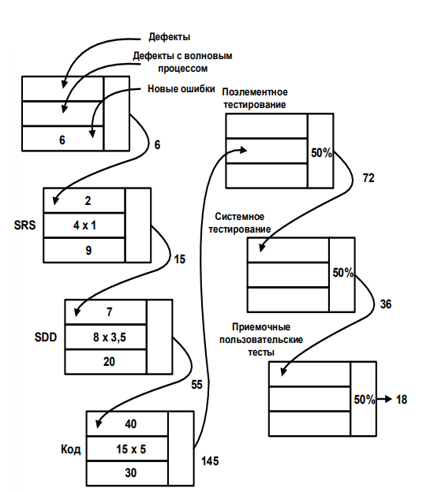
Рис. 52
При проведении статического тестирования на любой стадии снижается количество ошибок на 50%. Более чем в 5 раз уменьшается итоговое количество ошибок после статического и динамического тестирования, в отличие от просто динамического тестирования. Важно помнить, что стоимость исправления ошибок на ранних этапах меньше, чем на последних.
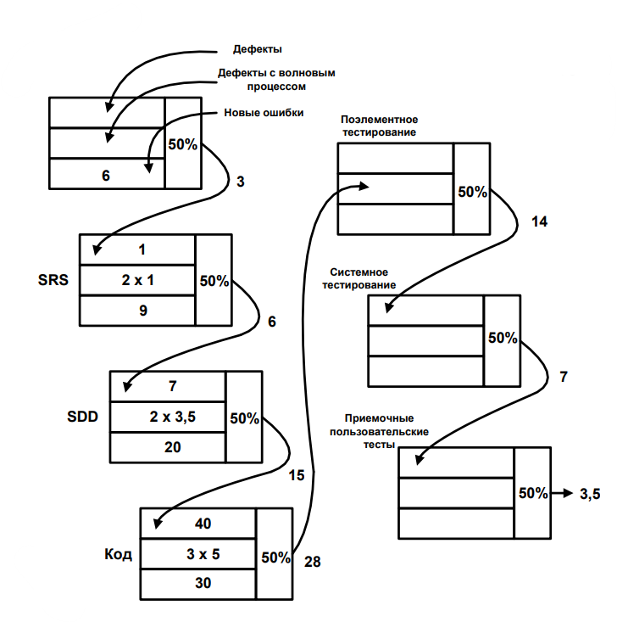
Рис. 53.
Функциональная модель обзора (экспертной оценки) для определения внутренних показателей качества (рис. 54)

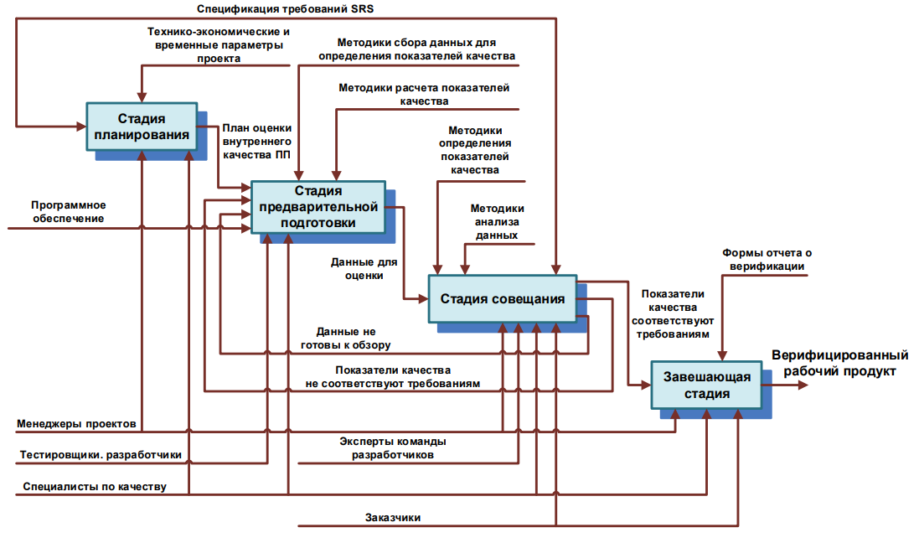
Рис. 54. Стадия планирования –> Стадия предварительной подготовки –> Стадия совещания –> Завершающая стадия => Верифицированный рабочий продукт (соответствует спецификациям требований
Сбор данных для последующего определения показателей качества ПП осуществляется при статическом и динамическом тестировании ПО и мониторинге потребителей.
При статического тестировании ПО осуществляется сбор данных для определения внутренних показателей качества ПП в форме формальных/неформальных обзоров программного кода и документации.
Точкой верификации показателей качества ПП является стадия совещания функциональной модели обзора ПО.
Верификация и валидация (V&V) ПП
Тестирование (динамическое тестирование)
Динамическое тестирование – это процесс создания выполняемых тестовых случаев, используемых в процессе тестирования функционирующей системы (Когда программный код отлажен и существуют модули, которые имеют свои результаты, интеграция модулей, функциональные программы тоже имеют свои результаты. Когда мы воздействуем на программный продукт, вводя входные данные и получая выходные. Речь идет об обнаружении неполадок.)
Термины и определения
Динамическое тестирование – тестирование, при котором требуется выполнение элемента тестирования (ГОСТ Р 56920-2016)
Неформальное тестирование – осуществляется разработчиками для того, чтобы оценить выполняемый процесс разработки ПП, а также промежуточное качество ПП
(Заказчик/наблюдатель не участвует в процессе тестирования)
Формальное тестирование – демонстрация готовности к эксплуатации ПП с учетом требований спецификаций
(Предполагает наличие утвержденного плана и процедур тестирования, должен быть предусмотрен состав наблюдателей, регистрация всех расхождений и составление акта о результатах выполнения тестирования. Основывается на сформулированных требованиях. Его цель заключается в том, чтобы продемонстрировать соответствие программ этим требованиям)
Тестирование методом «белого ящика» - метод динамического поэлементного, модульного, восходящего тестирования с подробным изучением программного кода
(Метод динамического тестирования. Не предполагает, что мы не видим, что внутри тестируемого объекта.)
Структурное тестирование – динамическое тестирование, для которого тесты являются результатом анализа структуры элемента тестирования (ГОСТ Р 56920-2016)
(Тождественно методу «белого ящика»/«стеклянного ящика»)
Тестирование методом «черного ящика» («закрытого ящика») – метод динамического поэлементного, модульного нисходящего тестирования без изучения содержания тестируемых компонентов
Тестирование на основе спецификации – тестирование, основным базисом которого являются внешние вводы и выводы элемента тестирования, обычно на основе спецификации, а не ее реализация в исходном коде или исполнимом программном обеспечении (ГОСТ Р 56920-2016)
Мутационное тестирование – это метод, позволяющий определить, является ли пригодным набор тестовых данных или случаев
Сравнительное тестирование – сравнивает недостатки и преимущество ПП с однотипными продуктами
Исследовательское тестирование – тестирование, основанное на опыте, при котором тестер спонтанно разрабатывает и выполняет тестирование на основе существующих соответствующих знаний тестера, предшествующих исследований элемента тестирования (включая и результаты предыдущих тестирований) и эвристических «эмпирических правил» для общего поведения программного обеспечения и типов отказа (ГОСТ Р 56920-2016)
Тестирование по принципу «заглушек» - аналогично исследовательскому тестированию, и применяется тогда, когда испытатели уже имеют достаточное представление о программном продукте до начала его тестирования
Функциональное тестирование – это тип тестирования методом «черного ящика», имеющий отношение к функциональным требованиям прикладной программы
Тестирование производительности – тип тестирования, проводимого для оценки степени, в которой элемент тестирования выполняет свои определенные функции при заданных ограничениях времени и других ресурсах (ГОСТ Р 56920-2016)
Нагрузочное тестирование – тип тестирования уровня производительности, проводимого для оценки поведения элемента тестирования при ожидаемых условиях переменной загрузки, обычно для ожидаемых условий низкого, типичного и пикового использования (ГОСТ Р 56920-2016)
Стрессовое тестирование – тип тестирования уровня производительности, проводимого для оценки поведения элемента тестирования при условиях загрузки, выше ожидаемой или указанной в требованиях к производительности, или при доступности ресурсов, ниже минимальной, указанной в требованиях (ГОСТ Р 56920-2016).
Тестирование потенциальных возможностей – тип тестирования уровня производительности для оценки уровня, при котором с увеличением нагрузки (числа пользователей, транзакций, элементов данных и т.д.) элемент тестирования подвергается угрозе не обеспечивать требуемую производительность (ГОСТ Р 56920-2016)
Объемное тестирование – тип тестирования уровня производительности, проводимого для оценки способности элемента тестирования обработать определенные объемы данных (обычно равных или близких к максимальным указанным потенциальным возможностям) с точки зрения потенциальных возможностей пропускной способности, емкости памяти или того и другого (ГОСТ Р 56920-2016)
Тестирование совместимости – тип тестирования, который измеряет степень того, насколько удовлетворительно элемент тестирования может функционировать параллельно с другими независимыми продуктами в общей среде (сосуществование) и, по мере необходимости, обменивается информацией с другими системами или компонентами (функциональная совместимость) (ГОСТ Р 56920-2016)
Тестирование доступности – тип тестирования удобства использования, предназначенный для оценки степени возможности управления элементом тестирования пользователями с самыми разными характеристиками и способностями (ГОСТ Р 56920-2016)
Тестирование надежности – тип тестирования, проводимый для оценки возможности элемента тестирования выполнять свои требуемые функции, включая оценку частоты, с которой происходят отказы при использовании в установленных условиях в течение заданного периода времени (ГОСТ Р 56920-2016)
Тестирование копирования и восстановления – тип тестирования надежности, который измеряет степень состояния системы, до которой в случае отказа может быть произведено восстановление из резервной копии при указанных параметрах времени, стоимости, полноты и точности (ГОСТ Р 56920-2016)
Тестирование защищенности – тип тестирования, проводимый для оценки степени защищенности элемента тестирования и связанных с ним данных и информации от доступа посторонних лиц или систем для использования, чтения или изменения их при том, что доверенным лицам или системам доступ к ним обеспечивается (ГОСТ Р 56920-2016)
Интеграционное тестирование – это проверка скомбинированных компонентов программного продукта с целью определения корректности их совместного функционирования
Системное тестирование – тип тестирования методом «черного ящика», которое основывается на спецификациях общих требований и которому подвергаются все скомпонованные части системы
Приемочное испытание – это завершающее тестирование, основанное на технологических требованиях конечных пользователей / заказчиков, или основанное на применении продукта конечными пользователями / заказчиками
Альфа-тестирование – означает тестирование прикладной программы, когда процесс разработки приближается к завершению и выполняется независимыми специалистами внутри организации разработчика ПП
Бета-тестирование – означает тестирование, при котором разработка и тестирование по существу завершены и до окончательного выпуска продукта необходимо обнаружить оставшиеся ошибки и проблемы, и выполняется наряду с независимыми специалистами организации разработчика ПП конечными пользователями или заказчиком
Тестирование устанавливаемости – тип тестирования переносимости для оценки того, могут ли должным образом элемент тестирования или совокупность элементов тестирования быть установлены во всех указанных средах (ГОСТ Р 56920-2016)
Тестирование сопровождаемости – тип тестирования, проводимого для оценки степени эффективности и продуктивности возможных изменений элемента тестирования (ГОСТ Р 56920-2016)
Инкрементное интеграционное тестирование – непрерывное тестирование прикладного программного обеспечения при внесении в него новых функциональных возможностей
Регрессионное тестирование – тестирование после изменений элемента тестирования или его рабочей среды для определения того, происходят ли регрессивные отказы (ГОСТ Р 56920-2016)
Повторное тестирование – повторное выполнение контрольных примеров, для которых ранее был получен результат «сбоя» для оценки эффективности произведенных корректирующих действий (ГОСТ Р 56920-2016)
Тестирование переносимости – тип тестирования, проводимого для оценки простоты переноса элемента тестирования из одних аппаратных средств или программной среды в другие, включая уровень его изменений, необходимых для выполнения в средах различных типов (ГОСТ Р 56920-2016)

При динамическом тестировании ПО осуществляется сбор данных для определения внешних атрибутов качества ПП в форме тестирования программного обеспечения методом «белого ящика» или «черного ящика» с использованием указанных способов тестирования
Сбор данных для определения показателей качества в использовании осуществляется при β - тестировании (бета-тестировании) ПО, мониторинге и социологических исследованиях взаимодействия потребителей с ПП в среде использования

Функциональная модель определения показателей качества ПП применительно к тестированию ПО и мониторингу потребителей (рис. 55)

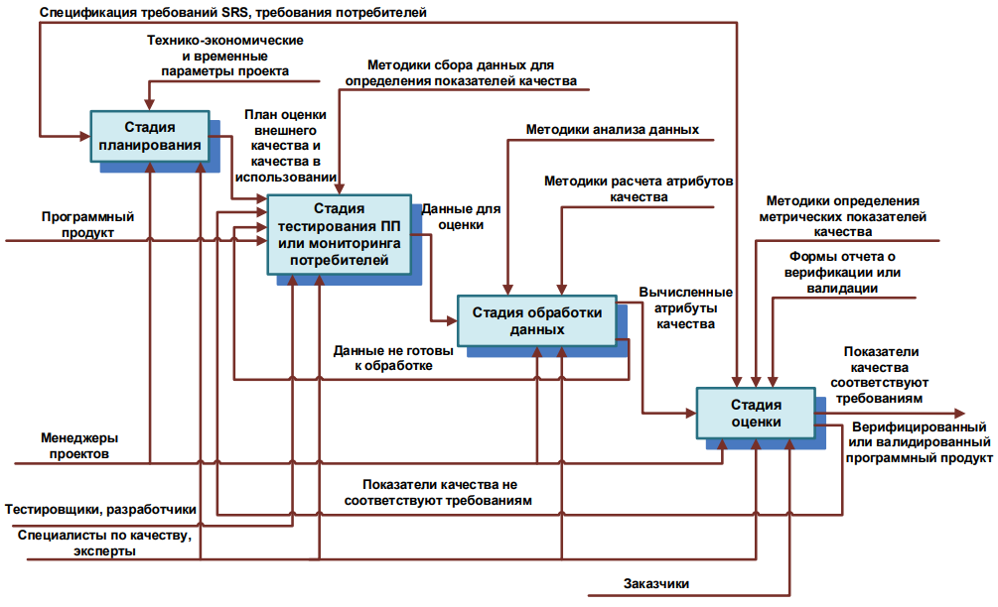
Рис. 55. Стадия планирования –> Стадия тестирования ПП или мониторинга потребителей –> Стадия обработки данных –> Стадия оценки => Показатели качества соответствуют требованиям
Точкой верификации, валидации, показателей качества или оценке качества при функционировании является стадия оценки функциональной модели определения внешних показателей качества и показателей качества его в использовании.
Процесс статического тестирования является основой для формирования внутренних показателей качества и последующей оценке внутреннего прогнозируемого качества ПП на ранних стадиях разработки.
В процессе динамического тестирования осуществляется подготовка данных для определения внешних показателей качества ПП и прогнозируется его качество в использовании.
Показатели качества в использовании определяются в промежуточных, планируемых точках валидации ПП с привлечением к тестированию ПП конечных пользователей (потребителей) и наблюдения за ними в смоделированной системной среде его функционирования на стадии разработки продукта, а также после поставки ПП в процессе его функционирования на основе мониторинга его работы в реальной среде эксплуатации.
В процессе функционирования для определения показателей качества в использовании могут применяться социологические методы исследования поведения ПП при использовании (в процессе функционирования) и эвристические (экспертные) методы обработки результатов исследований.

ЛЕКЦИЯ 9
РАЗРАБОТКА ПЛАНА И МЕТОДОВ СБОРА ДАННЫХ ДЛЯ ОЦЕНКИ КАЧЕСТВА СИСТЕМЫ И ПРОГРАММНОГО ПРОДУКТА
Содержание
- Функциональная модель разработки плана оценки качества
- Функциональная модель разработки методов сбора данных для определения показателей качества
- Процесс сбора данных для оценки качества ПП
Процесс обеспечения качества в жизненном цикле разработки
программного продукта (рис. 56)
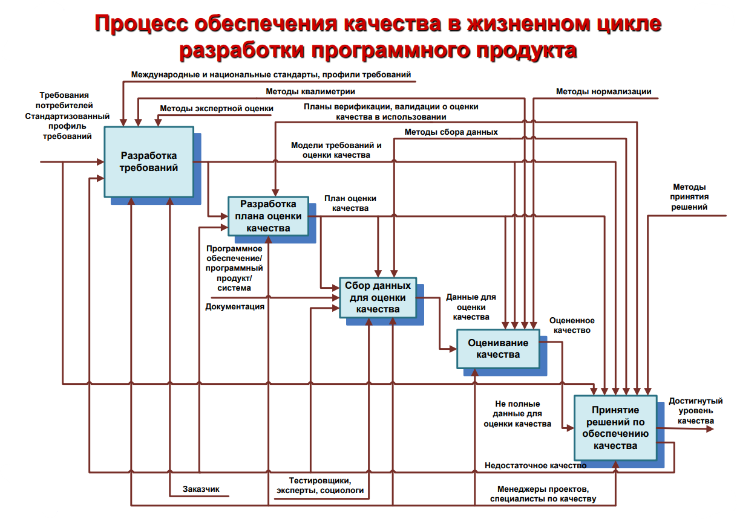
Рис. 56. Разработка требований –> Разработка плана оценки качества –> Сбор данных для оценки качества –> Оценивание качества –> Принятие решений по обеспечению качества => Достигнутый уровень качества
Разработка плана и методов сбора данных для оценки качества системы и программного продукта
Разработка плана оценки качества ПП
Формируется после разработки спецификации требований
План оценки качества разрабатывается с учетом технико-экономических и временных параметров выполнения программного проекта
Входными данными для начала планирования мероприятий по оценке качества является спецификация требований, включающие необходимые модели требований и модели оценки.
На основе модели оценки качества ПП определяют необходимый и достаточный перечень собираемых данных для полноценной оценки внутреннего, внешнего качества и качества при использовании ПП.
План оценки качества включает:
- Результаты расчета необходимого количества точек процесса верификации и валидации для оценки уровня и качества ПП
- График оценки качества (результаты расчета временных интервалов последующих оценок качества, точек верификации, валидации)
- Установленные нормативные значения уровней качества (в последовательных точках оценки качества (при верификации, валидации и функционировании) – установление кривых прогнозируемого качества)
- Результаты расчета необходимых ресурсов (достаточных для полноценного сбора данных и проведения последовательных оценок качества ПП в точках верификации, валидации и функционировании)
- Методы и прядок сбора данных (для определения показателей качества)
- Методы и порядок оценки качества ПП (на основе собранных данных и сопоставления их с нормативно установленным значениями спецификации или контрольных точках верификации)
Функциональная модель разработки плана оценки качества (рис. 57)

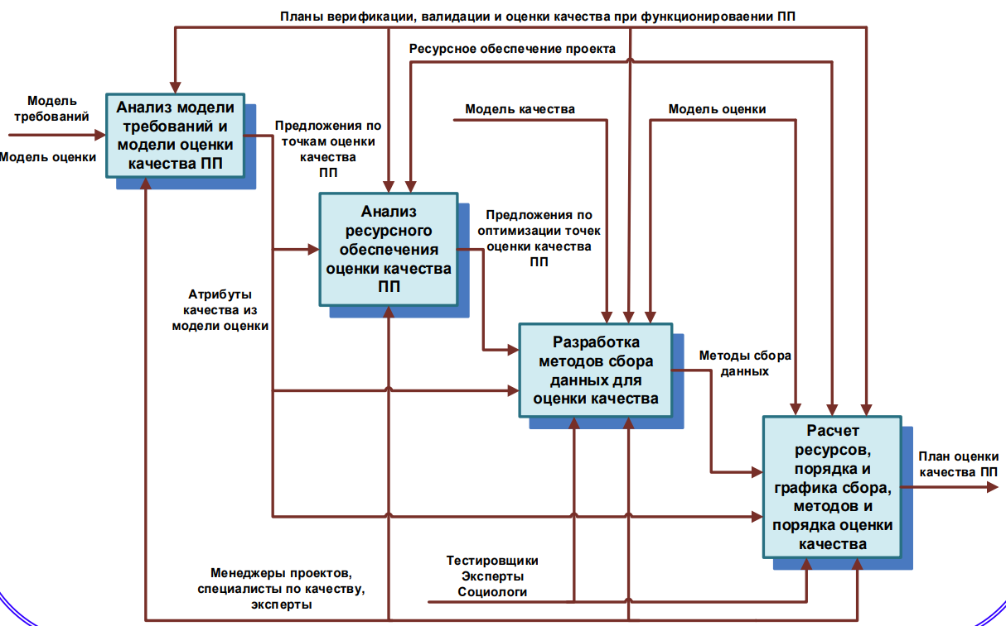
Рис. 57. Анализ модели требований и модели оценки качества ПП –> Анализ ресурсного обеспечения оценки качества ПП –> Разработка методов сбора данных для оценки качества –> Расчет ресурсов, порядка и графика сбора, методов и порядка оценки качеств => План оценки качества ПП

Разработка методов сбора данных для определения показателей качества ПП

Для сбора данных используются методы статического и динамического тестирования, мониторинг потребителей, социологические методы ислледования.
При статическом тестировании осуществляется сбор данных для определения внутренних показателей качества ПП.
При динамическом тестировании осуществляется сбор данных для определения внешних атрибутов качества и атрибутов качества в (или «при») использовании ПП (реализуется в форме тестирования методом «белого ящика» и «черного ящика» и др. методов из лекции верификации и валидации).
При мониторинге потребителей осуществялется сбор данных для определения атрибутов качества в использовании в форме мероприятий по наблюдению за пользователями (используется при бета-тестировании для сбора информации от пользователей).
При проведении социологических исследований результатов взаимодействия пользователей с системой (программнцм продуктом) также определяются атрибут качества в среде функционирования.
Ниже представлена схема «Верификация и валидация (V&V) – рейперные точки оценки качества ПП»:
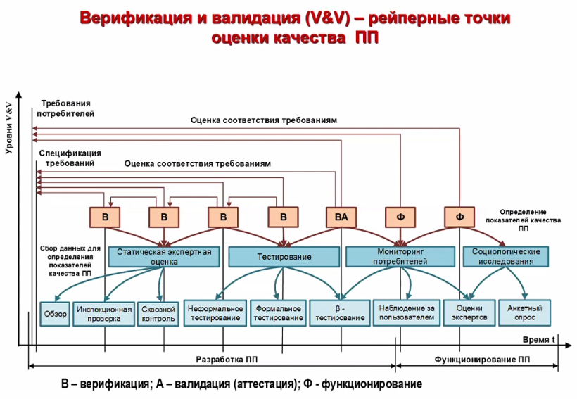
Рис. 58. Верификация и валидация (V&V) – репейные точки оценки качества ПП
Необходимость и достаточность данных, собираемых в процессе статического и динамического тестирования, мониторинге пользователей и социологических исследованиях, определяется исходя из установленных единичных и/или обобщенных показателей свойств качества формирующих атрибуты качества на самом нижнем уровне иерархии модели требований и оценки качества.
Статические и динамические тесты должны идентифицироваться и, если необходимо, разрабатываться дополнительно тесты и тестовые случаи, а так же мероприятия, связанные с мониторингом потребителей, для формирования полноценного источника данных и определения значений атрибутов модели оценки качества.
Ниже предоставлена функциональная модель метода сбора данных:
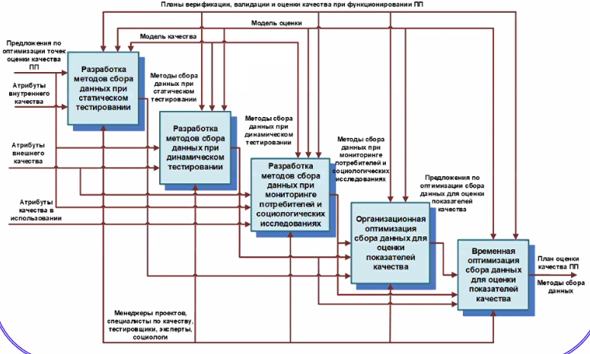
Рис. 59. Функциональная модель метода сбора данных

Примеры методов сбора данныых для внутренних атрибутов качества

№ | Внутренние атрибуты качества | Метод сбора данных
1 | Функциональное покрытие | Подсчитать число функций, которые программно не представлены для реализации предписанных задач программным обеспечением
2 | Функциональная корректность | Подсчитать число функций, которые не корректно реализованы в программе, обнаруженных при обзоре
3 | Функциональная пригодность по цели применения | Подсчитать число функций, не представленных в требованиях, архитектурном проекте или некорректно реализованных в программе для достижения определенной цели применения программного обеспечения
4 | Среднее время отклика | Подсчитать число реализованных способов снижения врмени отклика в системе на задание пользователей
5 | Корректность времени отклика | Исследовать и установить в спецификации требований количество необходимых способов снижения времени отклика в системе на задание пользователей
6 | Коррекция ошибок | Подсчитать число обнаруженных и устраненных критических ошибок на стадии разработки и написания кода программного обеспечения
7 | Избыточность компонентов | Подсчитать число системных компонентов, которе являются избыточными во избежание отказа системы
8 | Контроль доступа | Подсчитать при обзоре число конфиденциальных элементов данных, доступ к которым разрешен без авторизации, а также доступ к которым ограничен

Примеры методов сбора данных для внешних показателей качества
№ | Внутренние атрибуты качества | Метод сбора данных
1 | Функциональное покрытие | Подсчитать число реализованных функций, описаннх в спецификации требований, проектной или эксплуатационной документации
2 | Функциональная корректность | Сделать функциональные тесты (тест черного ящика) системы согласно спецификациям требований.  Подсчитать число неправильно выполненных функций, обнаруженных при тестировании
3 | Функциональная пригодность по цели применения | Подсчитать число нереализованных или некорректных функций при динамическом тестировании программного обеспечения для достижения определенной цели его применения
4 | Функциональная целесообразность системы | Подсчитать число конечных целей использования продукта или системы, описанных в концепции и документах требований
5 | Коррекция ошибок | Подсчитать число обнаруженнх и устраненных критических ошибок на стадии тестирования программного обеспечения
6 | Частота отказов | Подсчитать число отказов, обнаруженных во время функционирования программного обеспечения
7 | Среднее время восстановления | Подсчитать число отказов, обнаруженных во время функционирования программного обеспечения, а также время восстановления работы системы после каждого отказа

Примеры методов сбора данныых для показателей качества в использовании

№ | Внутренние атрибуты качества | Метод сбора данных
1 | Выполнение задачи (Результативность задачи) | Наблюдая за пользователем подсчитать число задач, которые выполняются им правильно без посторонней помощи
2 | Достигнутые цели (Результативность целей) | Наблюдая за пользователем подсчитать число целей в выходных данных поставленной задачи, которые достигаются им правильно без посторонней помощи
3 | Задачи с ошибками (Частота ошибок) | Подсчитать количество ошибок, сделанных пользователем за определенное время или по отношению к определенному количеству задач
4 | Эффективность затраченного времени | Подсчитать число достигнутых целей пользователями в течение определенного времени при использовании системы
5 | Экономическая эффективность | Подсчитать число достигнутых пользовательских целей в результате выполнения задачи, а также общую стоимость выполнения задачи пользователем
6 | Безопасность людей при использовании системы | Определить общее количество людей работающих в системе Выявить число людей подвергающихся опасности при работе с системой
7 | Удовлетворение функциями | Подсчитать количество положительных ответов в анкете пользователя, связанных с удовлетворением им конкретными функциями системы

Сбор данных для оценки качества ПП

Сбор данных в соответствии с моделью и планом оценки качества, осуществляется для последующей оценки:
- внутреннего и внешнего качества (собирается тестировщиками на основании методов сбора данных при процедурах статического/динамического тестирования);
- качества в использовании (осуществляется тестировщиками, экспертами-социологами на основании методов сбора данных при динамическом тестировании, мониторинге потребителей и социологических ислледованиях)
Входные данные процесса:
- Система/программный продукт
- Документация
- План оценки качества
Выходные данные процесса:
- Данные для оценки качества (включает отчеты по мониторингу потребителей)
- Коэффициенты полноты сбора данных
- Объем проведения дополнительных действий для получения полных данных
- Ресурсы для проведения дополнительных действий (в том числе по дополнительному сбору данных)
- Таблицы регистрации в соответствии с компонентами модели оценки качества ПП
Ниже представлена функциональная модель сбора данных для оценки качества:
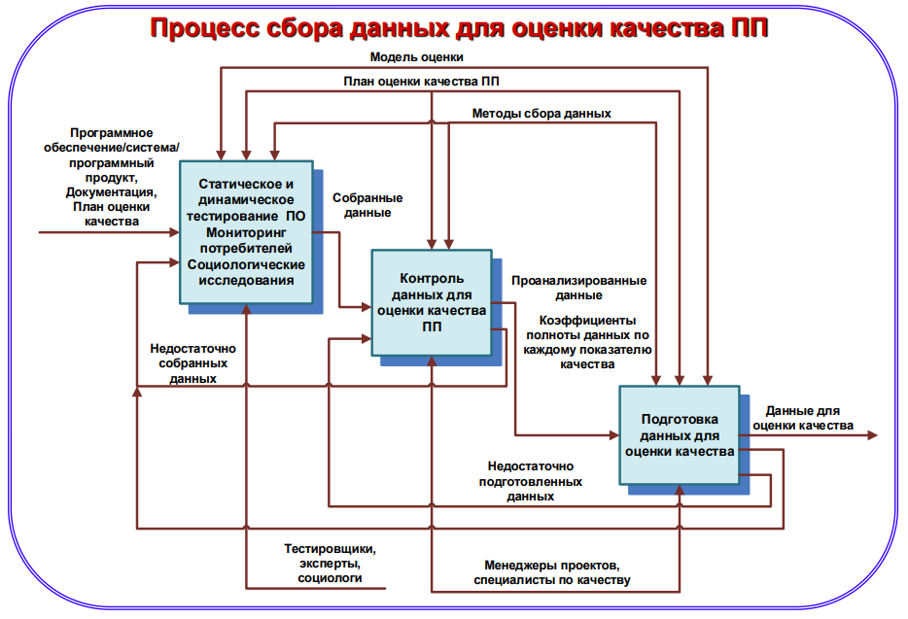
Рис. 60. Процесс сбора данных для оценки качества ПП
Процесс сбора данных для оценки качества ПП:
- Специалисты по качеству при участии менеджеров проектов осуществляют предварительный контроль собранных данных
- На основе анализа данных формируются необходимый достаточный объем данных для оценки качества на определенном этапе верификации, валидации или функционирования ПП
- При недостаточном сборе данных могут рассчитываться коэффициенты полноты сбора данных
- На основе значений этих коэффициентов может рассчитываться необходимый объем проведения дополнительных тестов и тестовых случаев, мероприятий и ресурсов по сбору данных
- На этапе подготовки данных для оценки качества формируется таблица регистрации данных в соответсвии с компонентами модели оценки качества ПП, (возможно следующий пункт) на этом этапе также может осуществляться дополнительный контроль полноты и корректности собранных данных
- В случае недостаточности данных и/или их некорректных значений соответсвующие запросы отправляются на этап контроля данных или непосредственно в процесс тестирования и/или мониторинга

ЛЕКЦИЯ 10
Оценивание качества системы/программного продукта

Ниже представлен процесс обеспечения качества в жизненном цикле разработки программного продукта:
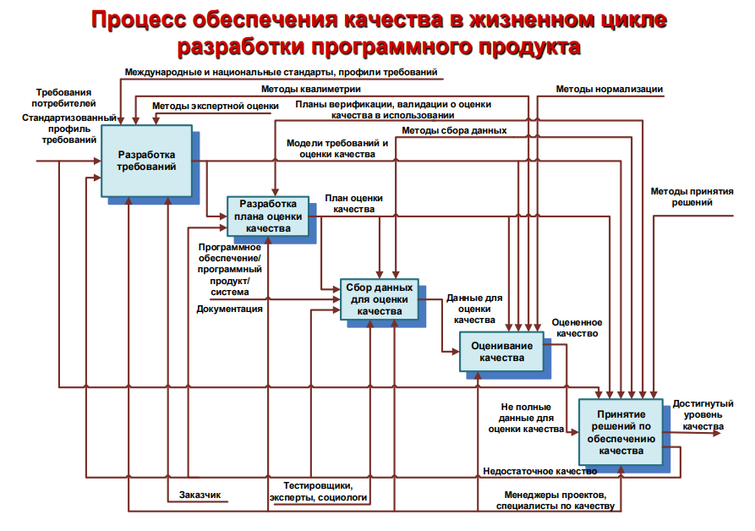
Рис. 61. Процесс обеспечения качества в жизненном цикле разработки программного продукта
Далее, мы разбираем процесс оценивания качества ПП:
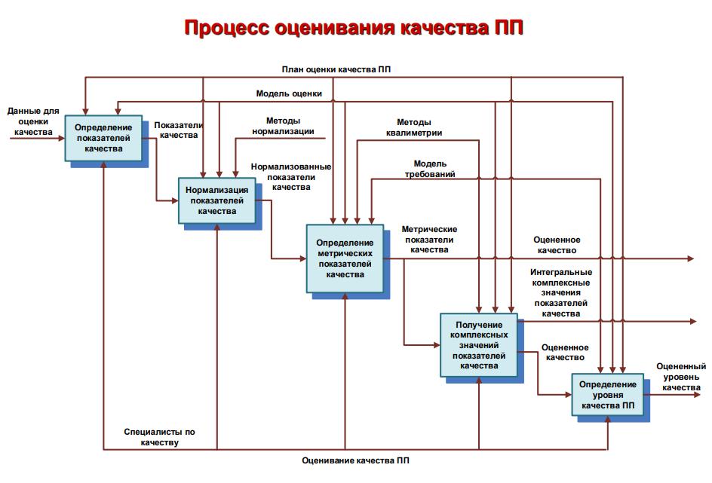
Рис. 62. Процесс оценивания качества ПП

Определение внутренних показателей качества
№ | Внутренние показатели качества | Метод сбора данных | Измерение, формула и вычисления элемента данных | Интерпретация измеренного значения
1 | Функциональное покрытие | Подсчитать число функций, которые программно не представлены для реализации предписанных задач программным обеспечением | X = 1-A/B A = число функций, программно непредставленных в системе B = общее число необходимых функций | 0 <= X <= 1 Чем ближе к 1, тем более полно функционально е покрытие
2 | Функциональная корректность | Подсчитать число функций, которые не корректно реализованы в программе, обнаруженных при обзоре | X = 1-A/B A = Число не корректных функций, обнаруженных при обзоре. B = Общее число рассмотренных функций | 0 <= X <= 1 Чем ближе к 1, тем лучше
3 | Функциональная пригодность по цели применения | Подсчитать число функций, не представленных в требованиях, архитектурном проекте или некорректно реализованных в программе для достижения определённой цели применения программного обеспечения | X=1-A/B A = число непредставленных или некорректных функций, B = число функций, необходимых для достижения цели применения | 0 <= X <= 1. Чем ближе к 1, тем более полно обеспечивается функциональная пригодность
4 | Функциональная целесообразность системы | Подсчитать число конечных пользовательских целей программного продукта или системы при формировании концепции, определении функциональных требований, архитектурном и детальном проектировании и программировании | Х=∑(Ai)/n, Ai = значение функциональной пригодности по конкретной цели применения, n = число конечных пользовательских целей | 0 <= X <= 1. Чем ближе к 1, тем более функционально целесообразна система
5 | Коррекция ошибок | Подсчитать число обнаруженных и устраненных критических ошибок на стадии разработки и написания кода программного обеспечения | X=A/B A= число критических ошибок, устраненных на стадии разработки и написания кода B= число критических ошибок, обнаруженных на стадии разработки и написания кода | 0 <= X <= 1. Чем ближе к 1, тем лучше устраняются ошибки
6 | Избыточность компонентов | Подсчитать число системных компонентов, которые являются избыточными во избежание отказа системы | X=A/B, где А - число избыточных компонентов В - общее число компонентов системы | 0 <= X Чем меньше Х, тем проще система и меньше отказов в будущем
7 | Контроль доступа | Подсчитать при обзоре число конфиденциальных элементов данных, доступ к которым разрешен без авторизации, а также доступ к которым ограничен | X=1-A/B A=Число конфиденциальных элементов данных, доступ к которым разрешен без авторизации B= число конфиденциальных элементов данных, доступ к которым ограничен | 0 <= X <= 1 Чем X больше, тем лучше контроль доступа 0 <= X

Определение внешних показателей качества

№ | Внешние показатели качества | Метод сбора данных | Измерение, формула и вычисления элемента данных | Интерпретация измеренного значения
1 | Функциональное покрытие | Подсчитать число  реализованных  функций, описанных в  спецификации  требований, проектной  или эксплуатационной  документации | X = 1-A/B  A = число функций,  нереализованных в  системе  B = общее число  описанных функций | 0 <= X <= 1  Чем ближе к 1,  тем лучше
2 | Функциональная корректность | Сделать функциональные  тесты (тест черного  ящика) системы согласно  спецификациям  требований.  Подсчитать число  неправильно  выполненных функций,  обнаруженных при  тестировании | X = 1–A/B  A = Число неправильно  выполненных или  отсутствующих  функций, обнаруженных  при тестировании  B = Число функций,  описанных в  спецификациях  требований | 0 <= X <= 1  Ближе к 1.0 –  лучше
3 | Функциональная  пригодность  по цели  применения | Подсчитать число  нереализованных или  некорректных функций  при динамическом  тестировании  программного  обеспечения для  достижения определённой  цели его применения | X = 1–A/B  A = Число  измененных функций,  обнаруженных при  тестировании  B = Число функций,  описанных в  спецификациях  требований | 0 <= X <= 1  Ближе к 1.0 –  лучше
4 | Функциональная целесообразность системы | Подсчитать число  конечных целей  использования продукта  или системы, описанных в  концепции и документах  требований | Х=∑ (Ai)/n,  Ai = значение  функциональной  пригодности  по конкретной цели  применения,  n = число конечных  пользовательских  целей | 0 <= X  Ближе к 1.0 –  лучше
5 | Коррекция ошибок | Подсчитать число  обнаруженных и  устраненных  критических ошибок на  стадии тестирования  программного  обеспечения | X=A/B  A= число критических  ошибок, устраненных на  стадии тестирования  B= число критических  ошибок, обнаруженных  на стадии тестирования | 0 <= X <= 1  Ближе к 1.0 –  лучше
6 | Частота отказов | Подсчитать число  отказов, обнаруженных  во время  функционирования  программного  обеспечения | X=A/B  A= число отказов,  обнаруженных во время  наблюдения за  функционированием ПО  B= продолжительность  наблюдения | 0 <=X  Ближе к 0 –  лучше
7 | Среднее время  восстановления | Подсчитать число  отказов, обнаруженных  во время  функционирования  программного  обеспечения, а также  время восстановления  работы системы после  каждого отказа | Х=∑ (Ai)/n,  Ai = время  восстановления  работы системы  после каждого отказа  n = число отказов | 0 <= X  Ближе к 1.0 –  лучше

Определение показателей качества при использовании
№ | Показатели качества при использовании | Метод сбора данных | Измерение, формула и вычисления элемента данных | Интерпретация измеренного значения
1 | Выполнение  задачи  (Результативность  задачи) | Наблюдая за  пользователем  подсчитать число задач,  которые выполняются  им правильно без  посторонней помощи | X = A / B  A = количество  правильно  выполненных задач  B = общее  выполненных  количество задач | 0 <= M1 <= 1  Ближе к 1.0 –  лучше
2 | Достигнутые цели  (Результативность  целей) | Наблюдая за  пользователем  подсчитать число целей  в выходных данных  поставленной задачи,  которые достигаются  им правильно без  посторонней помощи | X = A / B  A = количество  завершенных задач  B = общее  количество задач | 0 <=X <= 1  Ближе к 1.0 –  лучше
3 | Задачи с  ошибками  (Частота ошибок) | Подсчитать количество  ошибок, сделанных  пользователем за  определенное время или  по отношению к  определенному  количеству задач | X = A / B  A = количество  задач с ошибками  B = общее  количество задач | 0<= Х, чем  ближе 0, тем  лучше
4 | Эффективность  затраченного  времени | Подсчитать число  достигнутых целей  пользователями в  течение определенного  времени при  использовании системы | Х=А/Т,  А = количество  достигнутых целей,  Т = время | 0<= Х, чем  больше, тем  лучше
5 | Экономическая  эффективность | Подсчитать число  достигнутых  пользовательских  целей в результате  выполнения задачи, а  также общую стоимость  выполнения задачи  пользователем | Х=А/В,  А = общая стоимость  выполнения задачи,  В = количество  достигнутых целей | 0<= Х, чем  меньше, тем  лучше
6 | Безопасность  людей при  использовании  системы | Определить  общее  количество  людей  работающих в системе.  Выявить число людей  подвергающихся  опасности при работе с  системой | Х=А/В,  А = число людей  подвергающихся  опасности при  работе с системой,  В = общее  количество людей,  работающих с  системой | 0 <=X <= 1  Ближе к 0 –  лучше
7 | Удовлетворение  функциями | Подсчитать количество  положительных ответов  в анкете пользователя,  связанных с  удовлетворением им  конкретными  функциями системы | Х=∑ (Ai)/n,  Ai = положительный  ответ на вопрос, n =  количество ответов | 0 <=X <= 1  Ближе к 1.0 –  лучше

Нормализация показателей качества. Общие положения

Нормализация – это процесс приведения значений свойств объектов исследований к единой безразмерной шкале. Нормализация необходима для последующей математической обработки этих значений с целью получения комплексных значений свойств, определенных характеристиками/подхарактеристиками в модели качества ПП.
Методы нормализации:
- Векторный
- Линейный (явлется наиболее предпочтительной, которая позволяет нормировать значения различных свойств объектов, на основе приведения их не только к общей безразмерной шкале, но и к единому интервальному диапазону от 0 до 1)
- Нелинейный
При постановке задачи линейной нормализации определяется матрица свойств объектов вида: |aij|.
Значения матрицы aij преобразуются в нормализованные значения bij.
Нормализованные значения зависят от интервала [aij min; aij max] и могут изменяться в случае изменения этого интервала.
Общие формулы получения нормализованных значений:
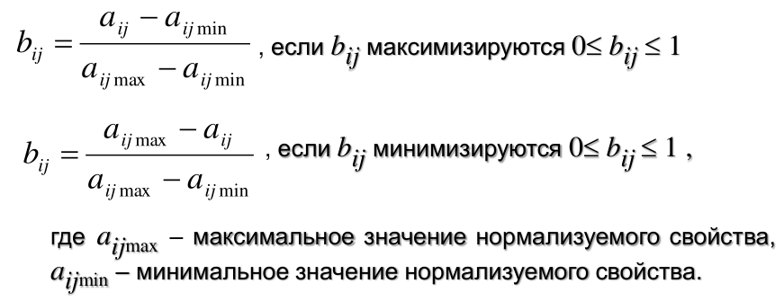
Рис. 63. Общие формулы получения нормализованных значений
Нормализация показателей качества
Задача линейной нормализации показателей качества - определение вектора полученных измеренных или оцененных значений |Pi|
Значения вектора Pi преобразуются в нормализованные значения bi
Нормализованные значения показателей зависят от интервала [Pi min; Pi max] и определяются:
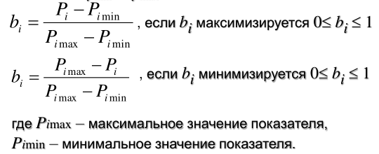
Рис. 64. Нормализованные значения показателей зависят от интервала [Pi min; Pi max]

Нормализация показателей качества с учетом допустимых значений
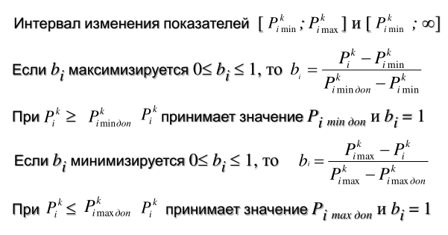
Рис. 65. Нормализация показателей качества с учетом допустимых значений

Вычисление нормализованных значений показателей качества
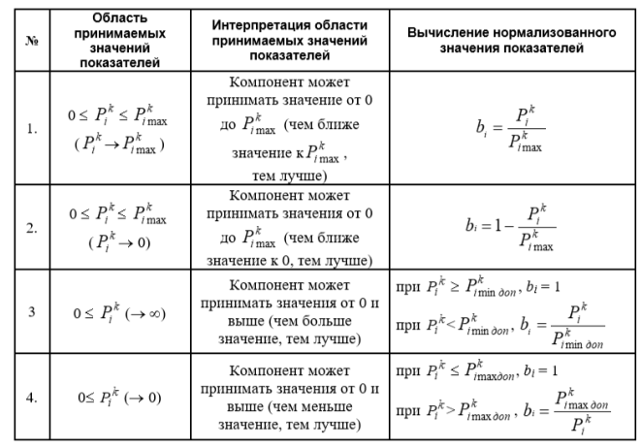
Рис. 66. Вычисление нормализованных значений показателей качества
Определение метрических показателей качества ПО

Метрический показатель качества (Mik) определяется как функция измерения значений единичного или обобщенного показателя свойств качества, и значений таких же показателей базового образца или таких же нормативно установленных значений
В соответствии с комплексным методом квалиметрии:
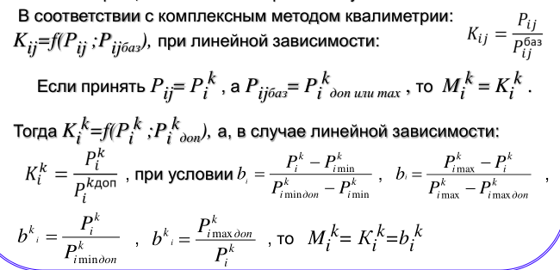
Рис. 67.

Получение комплексных значений показателей качества ПП

Комплексные показатели качества определяются показателями качества нижележащих уровней в модели оценки качества ПП.
Комплексный показатель качества есть показатель, получаемый как средневзвешенное числовое значение его составляющих метрических или самих же комплексных показателей качества расположенных на нижележащих уровнях иерархии модели требования и оценки качества.
Комплексные значения показателей качества определяются на основе комплексного метода квалиметрии а также метода анализа иерархии, где: 
Цель комплексирования - получение обобщенных значений показателей качества  (комплексных оценок показателей качества) на основе известных значений метрических показателей качества  (оценок показателей качества) с использованием соответствующих весовых коэффициентов 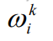.
Индексация показателей качества 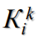 (оценок качества) соответствует индексации показателей качества 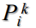
Способы вычисления комплексных показателей качества:
- Средневзвешенный арифметический (применяется когда есть мягкая фаза оценки – отсутствие какого-то компонента не повлияет на качесвто изделия)
- Средневзвешенный геометрический (если где-то получается 0, то оценка преврщается в нулевой для всех показателей (?))
- Средневзвешенный гармонический (средний уровень «жесткости» между двумя другими способами)
Вычисление значений любой средневзвешенной арифметической оценки показателей качества:
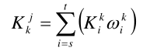
Рис. 68. Вычисление значений любой средневзвешенной арифметической оценки показателей качества
где s − номер первой оценки родственного показателя качества на следующем уровне иерархии, а t − номер последней оценки родственного показателя.
Фрагмент иерархической модели оценок качества:
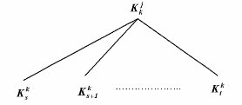
Рис. 69. Фрагмент иерархической модели оценок качества
Общая структура иерархической модели оценок (показателей) качества ПП:
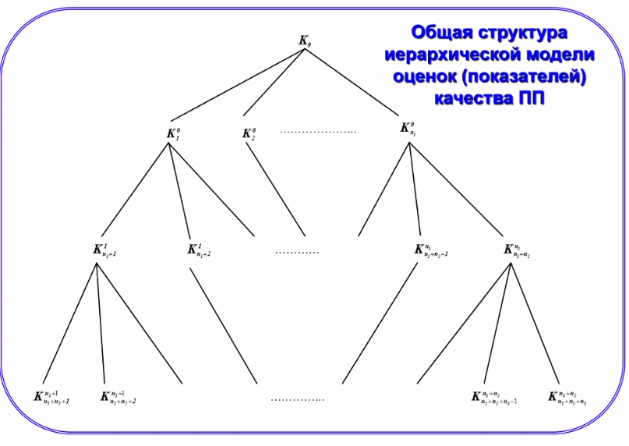
Рис. 70. Общая структура иерархической модели оценок (показателей) качества ПП
Итоговая комплексная оценка качества ПО вычисляется средневзвешенным арифметическим способом:
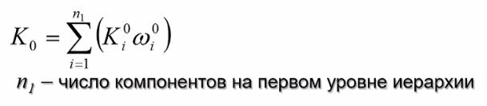
Рис. 71
Вычисление средневзвешенного геометрического показателя:
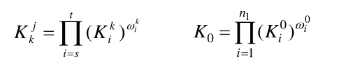
Рис. 72. Вычисление средневзвешенного геометрического показателя

Вычисление средневзвешенного гармонического показателя:
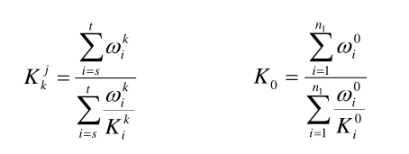
Рис. 73. Вычисление средневзвешенного гармонического показателя
Получение комплексных значений показателей качества ПП
Определение уровня качества ПП

Качество программного продукта может быть оценено с двух точек зрения:
- по отношению к базовым аналогам, соответствующим лучшим практикам;
- по отношению к потребностям заказчиков или потенциальных пользователей.
Это тоже качество, потому что качество — это соответствие требованиям. Нормативные документы или спецификации требования... может включать в себя и достаточно высокие значения характеристик, соответствующих базовым аналогам.

Определение уровня качества по отношению к базовым аналогам
Основные характеристики процесса:
- установление шкалы градаций качества на основе базовых образцов;
- корректность оценки качества должна быть обеспечена единством методов и подходов оценки рассматриваемого ПП и базовых образцов;
- допускается возможность компенсации одних характеристик качества за счет других характеристик.
Метод оценки: Сравнение значений оцениваемого программного продукта с соответствующими значениями аналогичного программного продукта.
Результат оценки: Определяется место оцениваемого программного продукта в ранжированном ряду качества аналогичных объектов.
Пример циклограммы, отражающей уровень качества программного продукта по отношению к лучшим практикам:
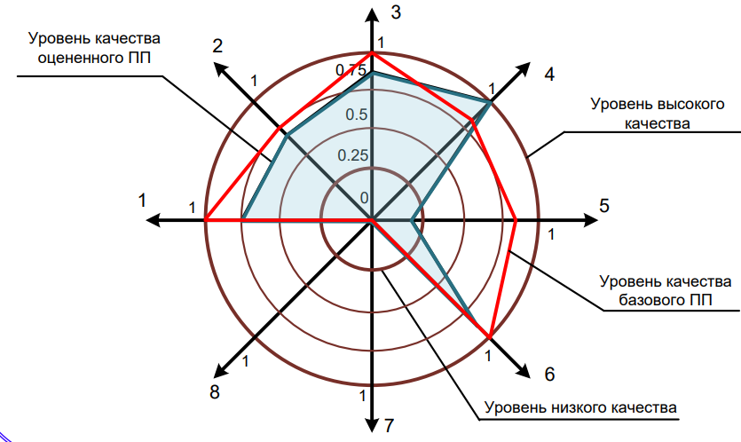
Рис. 74. Циклограмма, отражающая уровень качества программного продукта по отношению к лучшим практикам
Оценка степени соответствия требованиям, определенными условиями договоров или потенциальными пользователями ПП
Основные характеристики процесса:
- качественным может считаться программный продукт соответствующий любым требованиям, установленным в нормативно-технических документах;
- необходима разработка и установка минимально необходимых и достаточных требований к качеству ПП в нормативнотехнических документах;
- показатели качества ПП представляют собой степень оцененного соответствия показателей свойств качества требованиям;
- качество определяется на любом уровне иерархии модели оценки, однако, в основном, его оценка осуществляется на нижнем иерархическом уровне;
- показатели качества ПП на более высоких уровнях иерархии модели оценки представляют собой результаты комплексной оценки метрических показателей и характеризуют обобщенное производное качество.
- нормативные значения компонент требований устанавливаются на самом нижнем уровне декомпозиции в модели требований, а вышележащие компоненты требований могут устанавливать лишь нормативные значения их оценок;
- значения компонентов требований в нормативном документе могут быть представлены значениями характеристик соответствующих аналогов ПП;
- взаимная компенсация различных характеристик при оценке соответствия требованиям недопустима;
- полная степень соответствия требованиям характеризует высокий уровень качества программного обеспечения;
- при не полной степени соответствия требованиям ПП – введение нормативных показателей качества, характеризующих допустимые уровни соответствия требованиям.

Сравнение вычисленных показателей качества программного продукта с установленными допустимыми значениями соответствия модели требований позволяет определить приемлемый уровень соответствия исследуемого программного продукта. (В нормативных документах могут устанавливаться нормативные уровни качества, которые отражают степень достижения требований, оцениваемые программным продуктом.)
Сравнение вычисленных показателей качества с установленными нормативными нормами качества позволяет определить приемлемое качество исследуемого программного продукта.
Вывод: качество программного продукта будет определяться как степень его соответствия требованиям, а уровень качества, как проекция степени его соответствия требованиям на установленную шкалу уровней, уровней качества.
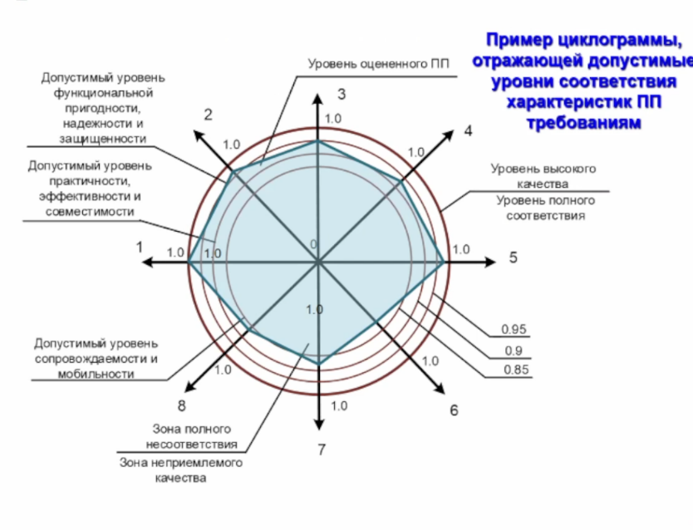
Рис. 75. Пример циклограммы, отражающей допустимые уровни соответствия характеристик ПП требованиям
Пример циклограммы, которая отражает допустимые уровни соответствия программному продукту требованиям по различным характеристикам качества. Циклограмма - дифференциальный способ, когда мы с вами достигли определённого уровня характеристик, посчитав их по модели.

Принятие решений по обеспечению качества ПП
Принятие решений по обеспечению качества связано с необходимостью достижения соответствия требованиям и/или требуемого уровня качества, установленные в спецификации требований, в промежуточных точках контроля качества, а также определенные потребностями пользователей.
Достижение требуемого качества обеспечивается на основе постоянного измерения и мониторинга качества разрабатываемого ПП.
Достижение требуемого качества ПП возможно только при его полноценном всестороннем тестировании на соответствие всем установленным требованиям в спецификациях, а также наблюдением за пользователями в конкретной среде использования ПП.
Наиболее полный сбор данных для оценки качества обеспечивается к концу процесса верификации и в процессе функционирования ПП.
Достижение требуемого качества длительный процесс, который необходимо постоянно отслеживать в поддерживающих процессах верификации, валидации, а также в процессе функционирования.
Для оценки качества на промежуточных этапах необходимо в соответствующих точках жизненного цикла установить планируемые нормативные значения уровня качества. И определить объём собираемых данных при статическом, динамическом тестировании, мониторинге потребителей и, если необходимо, при социологических исследованиях. Которых будет достаточно для оценки такого уровня качества на соответствующих вот этих точках или этапах верификации, валидации или функционирования.
Как известно, качество программного обеспечения может быть
- внутренним,
- внешним,
- а также определяться как качество при использовании.
В соответствующих категориях качества должны быть определены такие нормативные значения. Нормативные значения планируемого промежуточного, внутреннего, внешнего качества и качества при использовании могут быть установлены в плане оценки качества программного продукта, спецификации требований, в плане статического и динамического тестирования. Если есть план мониторинга потребителей и проведение неких социологических исследований, такие планы могут быть и для этих процессов.
Нормативные значения внутреннего, внешнего качества и качества в использовании могут быть установлены:
- экспертными методами;
- прогнозированием на основе прошлого опыта;
- поэтапным прогнозированием качества ПП.
- с использованием статистических методов:
  - сбор статистических данных на основе имитационного и математического моделирования;
  - установление вида зависимости факторов, влияющих на качество с использованием корреляционного анализа;
  - установление функциональной зависимости факторов на основе регрессионного анализа.

К основным факторам, влияющим на качество ПП и его прогнозирование, можно отнести:
- размер и функциональная сложность проекта создания ПП;
- оптимальное количество и компетентность разработчиков;
- время выполнения работ;
- трудоемкость статического и динамического тестирования, работ, связанных с мониторингом потребителей и социологическими исследованиями по отношению к общей трудоемкости работ, связанных с созданием ПП;
- степень повторного использования продукта в новом проекте;
- объем финансовых затрат;
- материально-техническая база и уровень нормативно-технического обеспечения работ.

Для определения внутреннего качества необходимо подбирать данные для расчета внутренних показателей наиболее сильно связанных с целевыми внешними показателями.
Прогнозирование качества в использовании, основано на оценке промежуточного или полного внешнего качества.
На ранних этапах разработки общее (комплексное) качество стремиться к нулю, а достигает своего максимума на последнем этапе верификации или при функционировании программного продукта.
Кривые возрастания качества зависят от специфики ПП, организационно-технических и экономических факторов.
Планируемые нормативные значения должны выполнять роль эталона при оценке промежуточного качества программного продукта.
Ну, на рисунке представлены укрупнённо возможные кривые планируемого, прогнозируемого качества программного продукта, где один, два и три, соответственно, внутреннее качество, внешнее качество и качество при использовании.
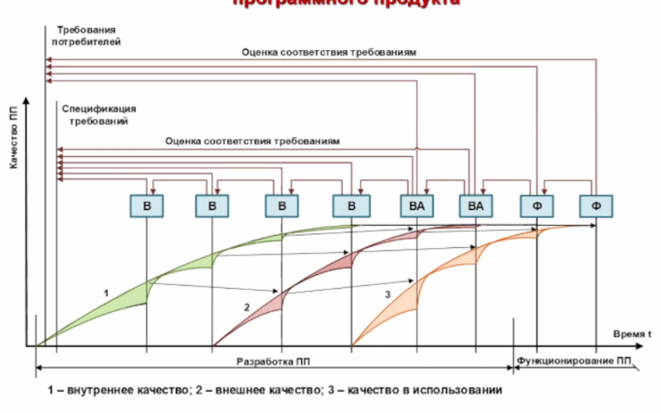
Рис. 76. Укрупненно возможные кривые планируемого, прогнозируемого качества программного продукта
При условии существования установленных промежуточных нормативных значений реально собранные данные и их обработка укажут определённый уровень качества. Эти значения необходимо сравнить с эталонными значениями на пересечении кривой. Тем самым получим оценённую степень соответствия требованиям. На данном этапе нужно принимать корректирующие действия, чтобы вернуть значения на ту кривую, которая должна быть.
Процесс принятия решений по обеспечению качества представлен на рисунке
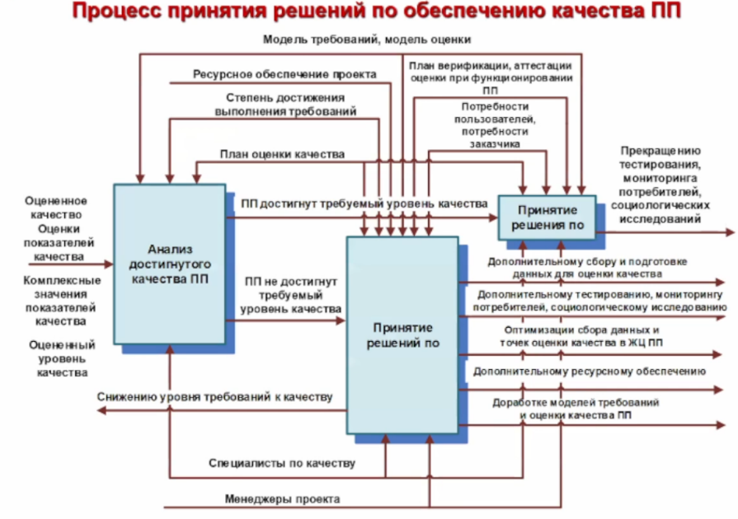
Рис. 77. Процесс принятия решений по обеспечению качества ПП
Этот подход и процесс принятия решений могут быть как для окончательной версии программного продукта применён, так и для каждой промежуточной точки оценки при верификации валидации.
Входное значение — оценённое значение показателей качества, комплексных, оценённый уровень качества. Анализируем, достигнуто ли качество.
Если качество достигнуто:
Принятие решения — прекращение тестирования, мониторинга потребителя, социологических исследований.
Если качество не достигнуто:
- Недостаточно собранных данных или подготовки данных для оценки — нужно дополнительно собрать такие данные. Необходимо дополнительное тестирование, мониторинг потребителей, социологические исследования.
- Оптимизация сбора данных и точек оценки качества в жизненном цикле. Может быть, неправильно спрогнозировали соответствующие точки верификации, валидации и функционирования.
- Дополнительное ресурсное обеспечение. Может быть, не хватает финансов или человеческих ресурсов.
- Тяжёлые случаи — необходимо дорабатывать модели требований, модели оценки качества, поскольку были неправильно сформулированы требования на этапе моделирования или на этапе оценки.
- В самом плохом случае — необходимо предусмотреть возможность снизить требования к качеству продукции, что может повлечь негативную реакцию заказчиков или потенциальных потребителей.
Если это промежуточная оценка качества, то снижение уровня требования к качеству более просто в этом отношении. Нужно применить дополнительные процедуры, ресурсы к необходимому достижению уровня качества. Если таких ресурсов нет — принимать более серьёзное решение по официальному снижению уровня качества.
Достижение на промежуточных стадиях соответствующих категорий качеств может рассматриваться как сигнал прекращения процессов нижнего уровня верификации, валидации и оценки при функционировании. То есть статического, динамического тестирования, мониторинга потребителя, социологических исследований для соответствующих точек оценки промежуточного качества. Сэкономленные ресурсы могут быть задействованы для достижения запланированного качества на следующих этапах его оценки.

ЛЕКИЯ 11
Оценка качества процессов жизненного цикла (Модель CMM / ГОСТ Р ИСО/МЭК 15504)
Содержание
- Модель технологической зрелости (возможностей) организаций CMM (Capability Maturity Model)
- Структура и основные положения стандарта ГОСТ Р ИСО/МЭК 15504
- Основные элементы процесса оценки и его окружения
- Схема измерений возможностей процессов
- Модели оценки процессов
- Индикаторы модели оценки процессов
- Область подтверждения соответствия при оценке процессов
- Последовательность определения возможностей процесса
- Оценка рисков процессов
- Последовательность улучшения процессов

Модель CMM в историческом плане возникла в девяностых годах. Создал её американский институт по программной инженерии. Она регламентировала оценку процессов жизненного цикла создания информационных систем. Потом модель была ориентирована уже на любые системы, которые не включали программное обеспечение. Сейчас вышла серия стандартов 3300, которая включает оценку возможностей процессов или оценку зрелости процессов в жизненном цикле создания программного продукта.
Большое количество программ и информационных систем проходят процедуру оценки на соответствие этой модели, особенно в рамках выполняемых контрактов. Когда заключается соглашение с разработчиками по созданию программных систем, эта модель предполагает предварительную оценку разработчиков на качество процессов. Если качество процессов будет на высшем уровне, значит, брака будет меньше. Чем лучше качество процессов, тем меньше ошибок, значит, и качество продукции будет лучше.
Оценка технологической зрелости компании может использоваться:
- заказчиком при отборе лучших исполнителей;
- компаниями-разработчиками для систематической оценки собственных технологических процессов и выбора путей совершенствования;
- компаниями, которые решили пройти аттестацию для оценки текущего состояния своих процессов;
- специалистами в области сертификации, аттестации процессов;
- фирмами, которые консультируют, занимаются инжинирингом, реструктуризацией, реинжинирингом.

На базе концепции CMM был создан стандарт 15.504. Российская версия ГОСТ Р ИСО/МЭК 15504-1,2,3,4,5. включает несколько частей, пять частей.
Стандарт ГОСТ Р ИСО/МЭК 15504 устанавливает структурный подход к оценке процессов организацией с целью:
- объективного понимания состояния ее собственных процессов для их улучшения;
- объективного определения пригодности ее собственных процессов для конкретного требования или совокупности требований;
- объективного определения пригодности процессов другой организации для конкретного контракта или совокупности контрактов.

Использование в организации оценки процессов должно обеспечивать:
- культуру постоянного улучшения и установление подходящих методов для поддержки и сопровождения этой культуры;
- проектирование процессов для удовлетворения требований бизнеса;
- оптимизацию ресурсов.

Ну, вид взаимосвязи между оценкой и, скажем, определением, улучшением процессов представлены здесь.
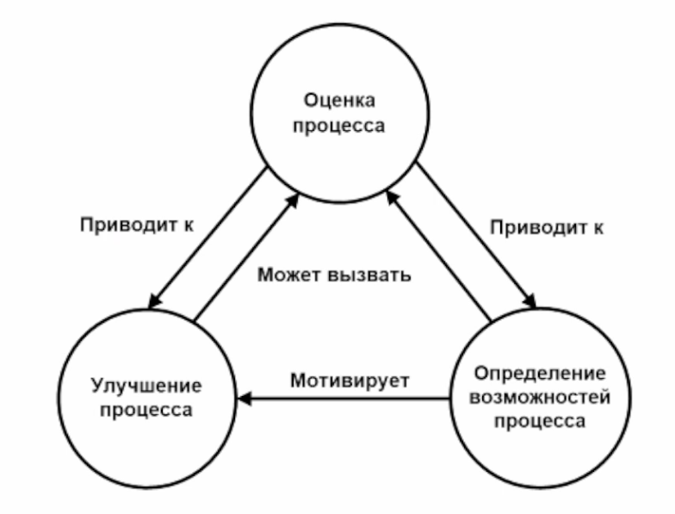
Рис. 78. Взаимосвязь между оценкой, определением и улучшением процессов
Определение возможностей процесса. Сконцентрирован на анализе предполагаемых возможностей выбранных для оценки процессов относительно целевых профилей возможностей. Связан с идентификацией рисков невыполнения процессов или выполнения процессов не с должным качеством.
Улучшение процессов. После оценки и определения возможностей процессов можно говорить о направлениях, связанных с установкой приоритетов по улучшению процессов в организации.
При оценке процессов проверяют используемые в организации процессы, определяют, являются ли они эффективными для достижения своих целей. Оценка характеризует текущий уровень возможностей выбранных процессов в терминах их зрелости или в терминах их возможностей. Результаты можно использовать для улучшения процессов, анализа результатов в контексте бизнес-потребностей организации, идентификации рисков, присущих процессам.
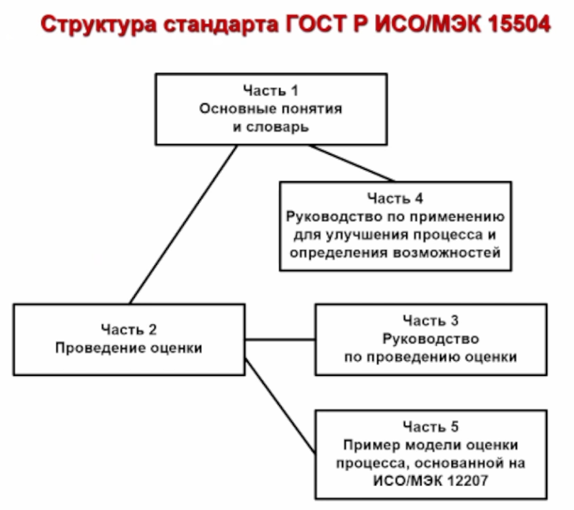
Рис. 79. Структура стандарта ГОСТ Р ИСО/МЭК 15504
Структура стандарта и элементы процесса оценки
Часть 1. Носит справочный характер. Рассматривается, как части серии стандартов 15.504 соотносятся друг с другом, приводятся рекомендации по их выбору и использованию.
Часть 2. Устанавливает нормативные требования к оценке, моделям процесса, определяет схему измерения для оценки возможностей процессов.
Часть 3. Является руководством по удовлетворению требований к проведению оценки. Приводится обзор оценки процессов, интерпретированные требования, комментарии по процессу оценки, схеме измерений, базовой модели процессов и моделям оценки процессов. Приведены средства и инструменты оценки, влияние компетентности оценщиков на процесс и точность оценки.
Часть 4. Руководство по применению оценки процесса в целях улучшения и определения возможностей. Не предполагает конкретных организационных структур, философии управления, моделей жизненного цикла или методов разработки. Понятия и принципы можно использовать для всего диапазона бизнес-потребностей, любых прикладных областей и организаций всех размеров. Предназначена для применения в пределах любой взаимосвязи потребитель-поставщик.
Часть 5. Представляет пример модели для проведения оценки процессов, основанной на базовой модели стандарта ГОСТ Р ИСО/МЭК 12207 и непосредственно совместимой с ней.
Любая прикладная область должна быть подтверждена некоторой базовой моделью для оценки. В предметной области создания информационных систем, программной инженерии, основным стандартом, где описаны все основные процессы жизненного цикла, является стандарт 12207. Поэтому он и является базовой моделью.
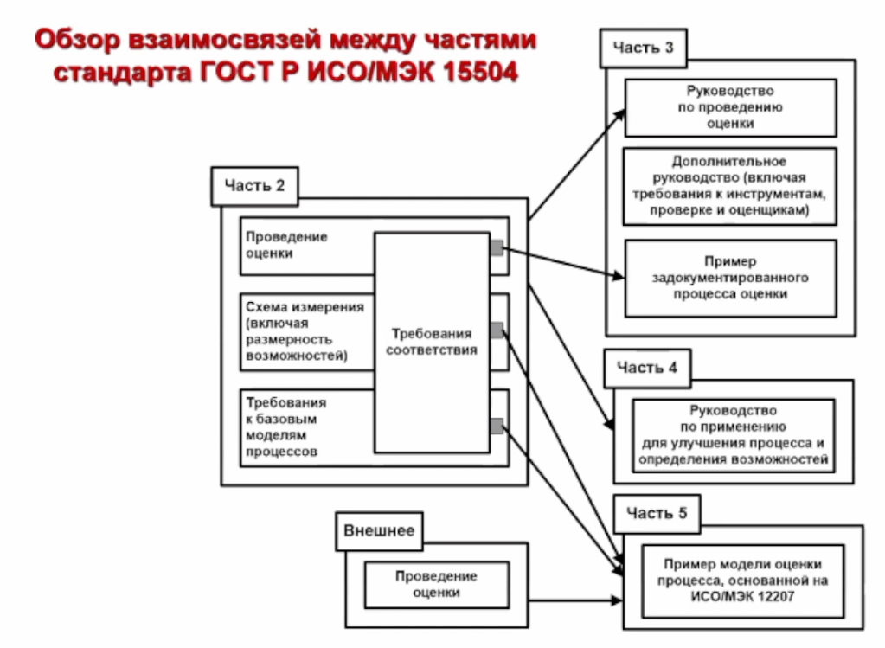
Рис. 80. Обзор взаимосвязей между частями стандарта ГОСТ Р ИСО/МЭК 15504

Элементы процесса оценки и его окружения:
- Входные данные, выходные данные процесса.
- Ресурсы, которые используются для оценки.
- Управляющие воздействия.

Базовая модель процесса оценки — стандарт 12207. Схемы измерения — уровни возможностей процессов, предложенные стандартом 15.504. Модель оценки процесса включает взаимосвязь базовых моделей и схемы измерения.
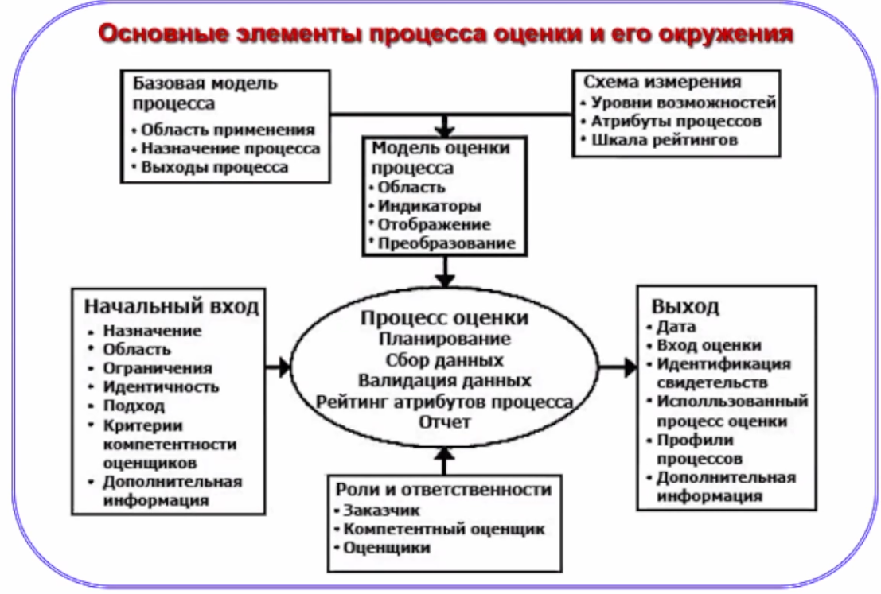
Рис. 81. Основные элементы процесса оценки и его окружения
Процесс оценки включает:
- планирование;
- сбор данных;
- валидацию данных;
- рейтинг атрибутов процессов;
- отчёт.

Планирование. Должен быть разработан, задокументирован и включать: необходимые входные данные, действия, которые должны быть выполнены, ресурсы и график выполнения, ответственность участников, критерии, описание выходов.
Сбор данных. Должна быть определена стратегия и технология для выбора, сбора и анализа данных. Должно быть установлено соответствие между процессами, подразделениями, организациями и элементами в модели оценки процесса. Каждый процесс должен быть оценён на основании объективных свидетельств. Объективные свидетельства должны быть достаточными для удовлетворения рейтинга процесса. Идентификация сбора объективных свидетельств должна быть документирована и сохранена.
Валидация данных. Подтверждается, что собранные свидетельства объективны, достаточны и представлены для охвата области назначения оценки.
Присвоение рейтингов атрибутов процессов. Для каждого атрибута процесса должен быть установлен рейтинг, основанный на проведении данных. Набор рейтингов атрибутов процесса должен быть документирован. Для повторяемости оценок должен быть использован определённый набор индикаторов оценки. Должен быть документирован процесс принятия решений. Должна быть обеспечена прослеживаемость между рейтингом атрибута и объективными свидетельствами.
Составление отчёта. Результаты оценки должны включать выходы процесса. Эти выходы должны быть документированы и представлены в отчёте заказчику оценки или его уполномоченному представителю.
Схема измерений возможностей процесса. Процессы должны обеспечивать растущие возможности процессов, выражаемые в терминах атрибутов возможностей. Каждый уровень возможностей является очередным шагом в развитии и управлении контролем над процессами.
Уровень 0. Неполный процесс
Уровень 1. Осуществленный процесс
Атрибут осуществления процесса
Уровень 2. Управляемый процесс
2.1 Атрибут управления осуществлением
2.2 Атрибут управления рабочим продуктом
Уровень 3. Установленный процесс
3.1 Атрибут определения процесса
3.2 Атрибут развертывания процесса
Уровень 4. Предсказуемый процесс
4.1 Атрибут измерения процесса
4.2 Атрибут контроля процесса
Уровень 5. Оптимизирующий процесс
5.1 Атрибут инновации процесса
5.2 Атрибут оптимизации процесса
Возможности процесса определяются по шестибалльной шкале, позволяющей определить уровни возможности от самых нижних до самых высоких. Шкала отражает возрастание возможностей выполнения процесса от осуществления, которое не способно достичь определённых выходов, до осуществления, которое способно обеспечить текущие и планируемые бизнес-цели организации.
Уровень 0: Неполный процесс. Процесс не реализован или не может достичь своего назначения. Имеется мало свидетельств каких-либо систематических достижений назначения процесса, или эти свидетельства вообще отсутствуют.
Уровень 1: Осуществлённый процесс. Процесс достигает своего назначения. Характеризуется одним атрибутом — атрибутом осуществления процесса. В результате полного достижения этого атрибута процесс достиг своих определённых выходов. Процесс может быть невидимым внутри, но результаты процесса соответствуют выходу.
Уровень 2: Управляемый процесс. Процесс планируется, регистрируется, проводится его мониторинг, рабочие продукты контролируются и поддерживаются. Характеризуется двумя атрибутами.
Атрибут управления осуществлением. Полное достижение характеризуется: идентифицированы цели осуществления процесса; осуществление процесса планируется, проводится его мониторинг, регулируется для соответствия плану; определены ответственность и полномочия; выделены ресурсы; информация, необходимая для осуществления процессов; установлены интерфейсы между участвующими сторонами.
Атрибут управления рабочим продуктом. Характеризуется: определены требования к рабочим продуктам; определены требования к документации и контролю за рабочими продуктами; рабочие продукты идентифицированы, документированы и контролируются.
Главное отличие осуществляемого процесса от управляемого — прозрачность для контроля и возможность управления.
Уровень 3: Установленный процесс. В организации существует стандартный процесс, определённый в базе как типовой. При адаптации этого процесса выходим на уровень создания управляемого процесса.
Атрибут определения процесса. Определён стандартный процесс, последовательности взаимодействия стандартного процесса с другими процессами в организации; идентифицированы компетентности и роли; определены инфраструктура и рабочая среда; определены методы для мониторинга эффективности и применения процесса.
Атрибут развёртывания процесса. Определённый процесс разворачивается на основе стандартного процесса; установлены необходимые роли, ответственности и полномочия; персонал компетентен; ресурсы и информация доступны; инфраструктура и рабочая среда управляемая и сопровождаемая; понимается поведение процесса для оценки возможности улучшения.
Уровень 4: Предсказуемый процесс. Можно количественно оценить процесс.
Атрибут измерения процесса. Установлены информационные потребности; на их основе установлены количественные цели осуществления процесса; определены средства и частота измерений; собраны результаты измерений; использованы для характеристики осуществления процесса.
Атрибут контроля процесса. Определены и применяются методы анализа и контроля; установлены контролируемые пределы вариаций для нормального осуществления процесса; данные измерения анализируются; предпринимаются корректирующие действия; переустанавливаются контролируемые пределы.
Уровень 5: Оптимизирующий процесс. Предполагает гибкость при реализации процессов и их результатов, связанную с потребностями рынка и стратегической стабильностью организации. Процесс непрерывно улучшается для достижения текущих и планируемых бизнес-целей.
Атрибут инновации процесса. Определены цели улучшения инновации процесса, обеспечивающие бизнес-цели организации; анализ причин вариаций при осуществлении процесса; проанализированы данные для идентификации возможности применения процессов в плане реализации, улучшения, реинжиниринга и инноваций; идентифицируются возможности для улучшения, вытекающие из новых технологий или концепций; установлена стратегия для достижения целей улучшения процесса.
Атрибут оптимизации процесса. Степень эффективной реализации стратегии улучшения процесса. Оценено влияние всех предложенных изменений относительно целей определённого и стандартного процесса; реализованы все согласованные изменения; обеспечивается высокая эффективность изменения процесса.

Шкала рейтинга атрибутов:
- 0-15% — Не достигнут (свидетельства отсутствуют или мало).
- 15-50% — Частично достигнут (свидетельства имеются, но некоторые составляющие достижения могут быть непредсказуемы).
- 50-85% — В основном достигнут (имеется свидетельство системного подхода, возможны некоторые слабые места).
- 85-100% — Полностью достигнут.
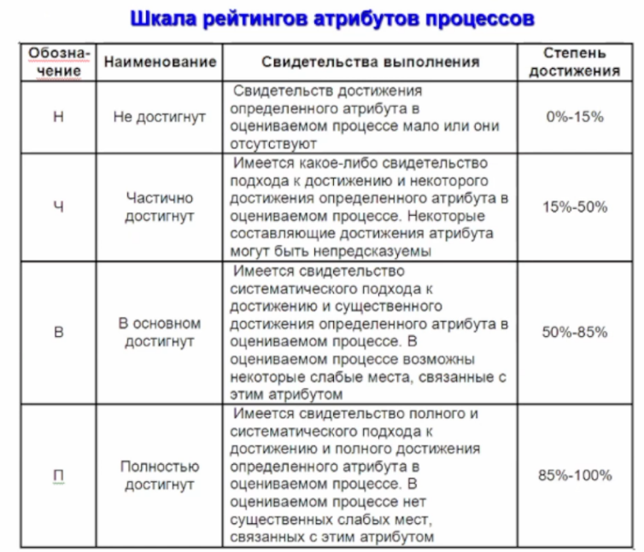
Рис. 82. Шкала рейтингов атрибутов процесса
Требования к рейтингам атрибутов процессов. Для достижения определённого уровня нельзя достичь его без достижения предыдущих уровней. Атрибуты добавляются. На данном этапе атрибуты предыдущего уровня должны быть точно достигнуты, а текущего уровня — в основном или полностью достигнуты по рейтингу. Видим нарастающие возможности процессов, связанные со всеми атрибутами.
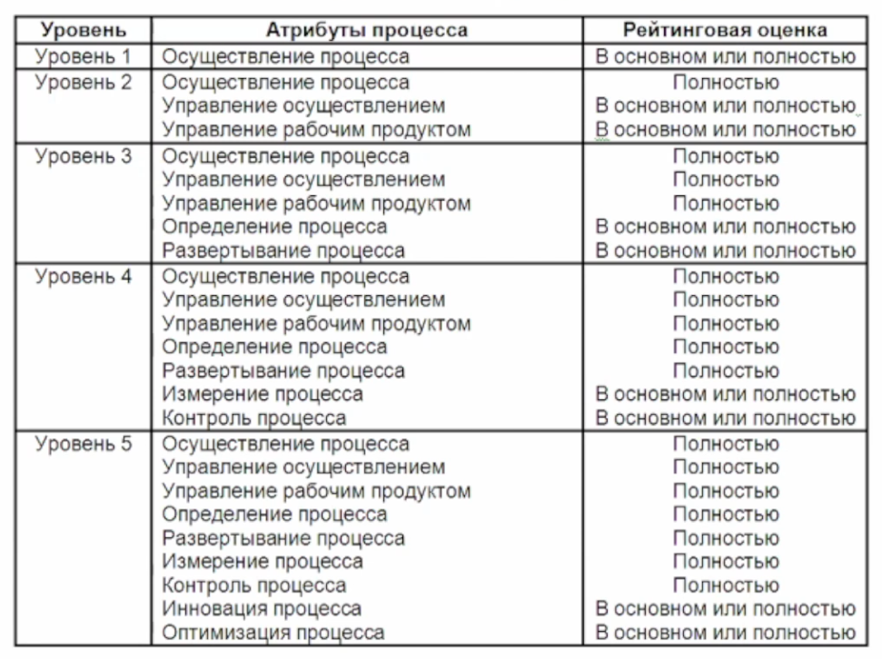
Рис. 83. Требования к рейтингам атрибутов процессов

Базовые модели оценки
Базовые модели оценки определяются предметной областью. Базовой моделью оценки для программного обеспечения является стандарт 12207. Эти процессы должны удовлетворять следующим требованиям:
- Процесс должен быть описан в терминах назначения и выходов процессов.
- В любом описании процесса совокупность выходов процесса должна быть необходимой и достаточной для достижения назначения процесса.
- Описания должны быть такими, чтобы в них не были включены или предложены никакие схемы измерения выше уровня один.
На первом уровне происходит выполнение базовой модели — осуществление. Никаких качественных характеристик процесса на этом уровне нет.
Модель взаимосвязи модели оценки процессов. Берём процессы из 12207 (категории процессов) и отражаем их на схему соответствующих измерений (атрибуты процессов). Процессы могут достигать разных уровней возможностей. Управление осуществлением — достижение первого уровня возможностей. Второй уровень — управляемость процесса. Третий уровень — устоявшийся процесс, соответствует уровню ГОСТ Р ИСО 9001. Четвёртый уровень — предсказуемый процесс. Пятый уровень — оптимизируемый процесс.
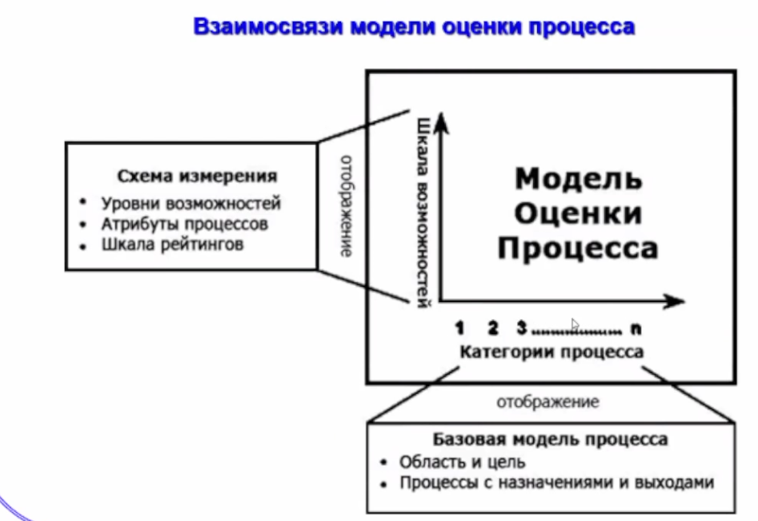
Рис. 84. Взаимосвязи модели оценки процесса

Цели могут быть разные по процессам. Какие-то процессы могут иметь целевое значение второго уровня, какие-то — третьего, четвёртого и так далее.
Требования к области применения модели оценки процесса:
- модель оценки процесса должна относиться, по крайней мере, к одному процессу из числа специфицированных в базовой модели процессов;
- модель оценки процесса должна быть направлена для данного процесса на все уровни или на их непрерывное подмножество (начиная с первого) схемы измерения возможностей процесса для каждого процесса из области применения.

В модели оценки процесса должен быть декларирован охват области ее применения в терминах:
- выбранной базовой модели процесса;
- выбранных процессов из базовой модели процессов;
- выбранных из схемы измерений уровней возможностей.
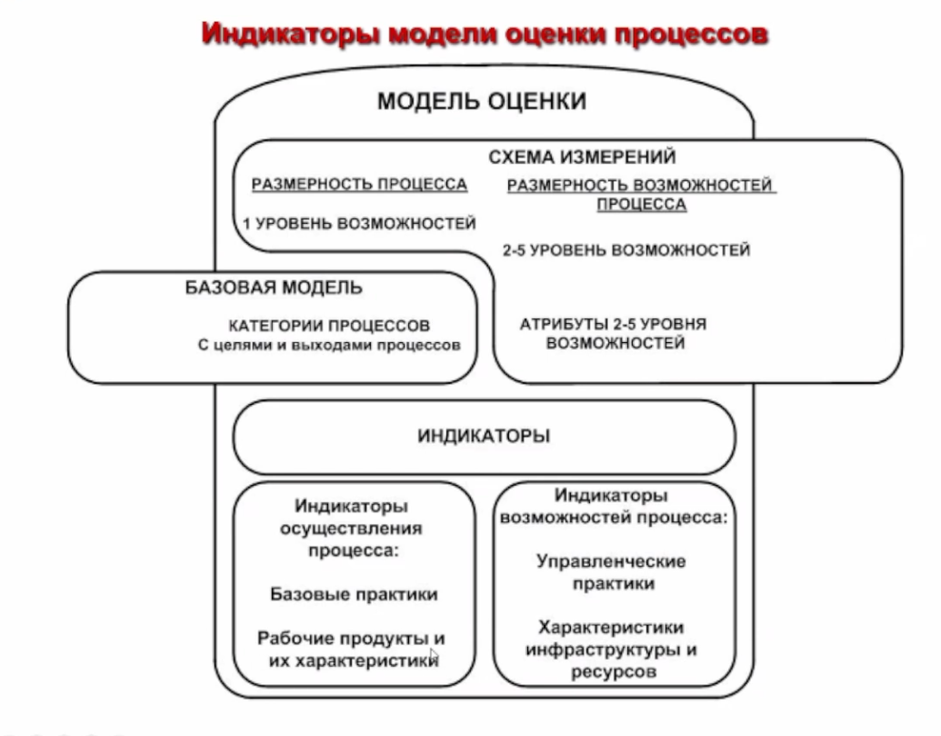
Рис. 85. Индикаторы модели оценки процессов

Индикаторы оценки процессов
В стандарте 12207 описаны все необходимые входы-выходы, процессы, виды деятельности, которые осуществляются для достижения первого уровня процесса. Это называется базовые практики. Базовые практики — виды деятельности, которые контролируются. Когда они есть, есть свидетельства выполнения размерности процесса. Если появляются рабочие продукты и характеристики в результате этих процессов из 12207, процесс выполняется на первом уровне возможностей.
За качество отвечают уровни 2-5. Индикаторы возможностей процесса — это управленческие практики, присущие всем процессам из базовой модели, а также характеристики инфраструктуры и ресурсы, которые поддерживают соответствующие процессы. Если нет ресурсов, инфраструктуры, управленческих практик — нет качества процессов.
Базовые практики уникальны для каждого процесса из 12207. Рабочие продукты и их характеристики также уникальны для каждого процесса. Качество процессов — как они управляются, как влияют характеристики инфраструктуры и ресурсов — говорит о том, насколько качественно выполняются процессы, насколько они прозрачны, количественно оцениваются, насколько управляются.
При оценке соответствия возможностей процессов областью подтверждения соответствия является:
- соответствие базовых моделей процесса;
- соответствие моделей оценки процесса;
- соответствие оценок процесса.
Подтверждение соответствия может обеспечиваться:
- собственной декларацией (первой стороной);
- второй стороной;
- третьей стороной.

Последовательность определения возможностей
По улучшению возможностей процессов последовательность такая: оценка процессов, текущие возможности, требования, целевую потребность необходимо определить. Начинаем оценку, определяем уровень возможностей процессов, дальше анализируем риски и работаем на результат.
Есть понятие планируемых возможностей. Если не достигли текущих возможностей, можно в некоторых декларациях говорить о том, что через какое-то время будет получена та или иная возможность процесса. Например, в контракте прописали требования, но контракт начинается только через полгода. Берём обязательства достичь этих требований и планируем уровни возможностей. Такая схема тоже возможна.
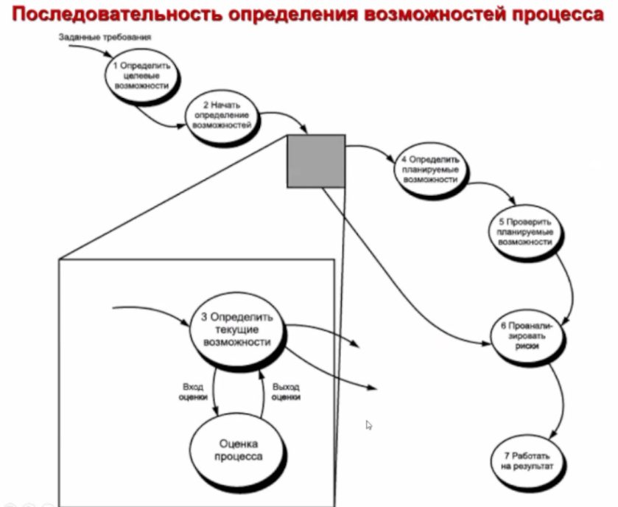
Рис. 86. Последовательность определения возможностей процесса
Оценка рисков и улучшение процессов
Оценка рисков процессов. Анализируются рейтинги атрибутов процессов, которые обозначены в целевом уровне возможностей. Рассматриваются все уровни возможностей, а также разрывы уровней возможностей, выявляется степень риска, соответствующая каждому разрыву. Выявленные степени рисков документируются в отчёте.
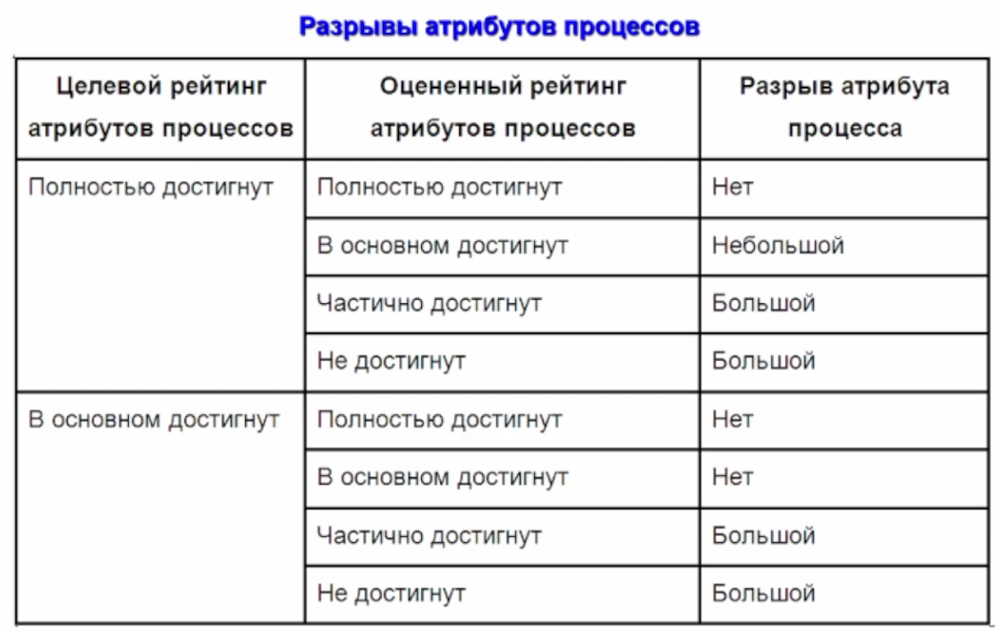
Рис. 87. Разрывы атрибутов процессов

Разрывы атрибутов процессов:
- Полностью достигнут — разрыва атрибута процесса нет.
- В основном достигнут — небольшой разрыв.
- Частично достигнут, не достигнут — большой разрыв атрибута процесса.
Разрыв атрибута — это несоответствие целям, которые выполняет процесс, заявленным целям и оценённому состоянию атрибутов процесса.
Разрывы уровня возможностей:
- Нет больших или небольших разрывов на уровне атрибутов — нет разрыва уровня возможностей.
- Только небольшие разрывы — незначительный разрыв.
- Единственный большой разрыв на уровне возможностей 2-5 — значительный разрыв.
- Единственный большой разрыв на уровне возможностей 1 или более одного большого разрыва на уровне 5 — существенный разрыв.
Каждый разрыв уровня возможностей на разных уровнях имеет разную степень риска. Самые существенные риски возникают на самых низких уровнях. Оптимизирующий уровень имеет самую низкую степень риска.
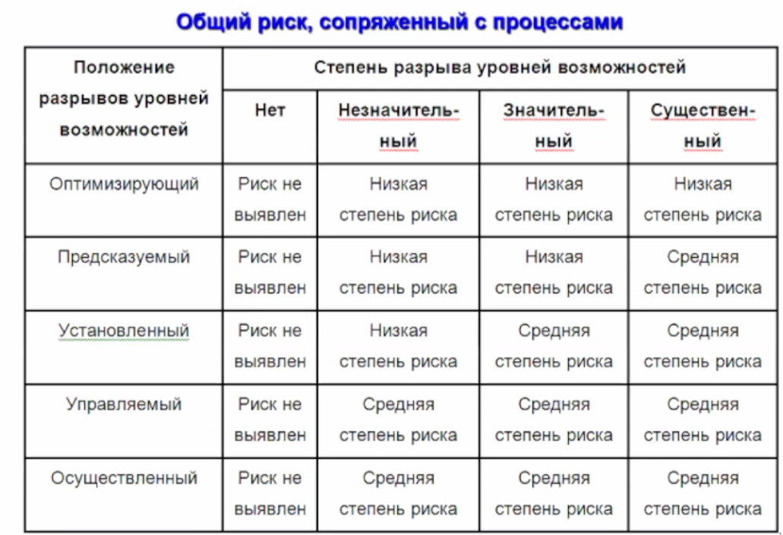
Рис. 88. Общий риск, сопряженный с процессами
Последовательность улучшения процессов. Цикл PDCA (Plan-Do-Check-Act). Начало процесса улучшения. Улучшаем, анализируем результаты с точки зрения улучшения. Если нормально — реализуем улучшения, подтверждаем улучшения. Если не подтверждены — переходим на следующий уровень. Достигаем, поддерживаем улучшения, мониторинг. Следующий этап — следующее улучшение. Если что-то не достигнуто — планировать улучшения, реализовать, подтвердить и опять оценить.
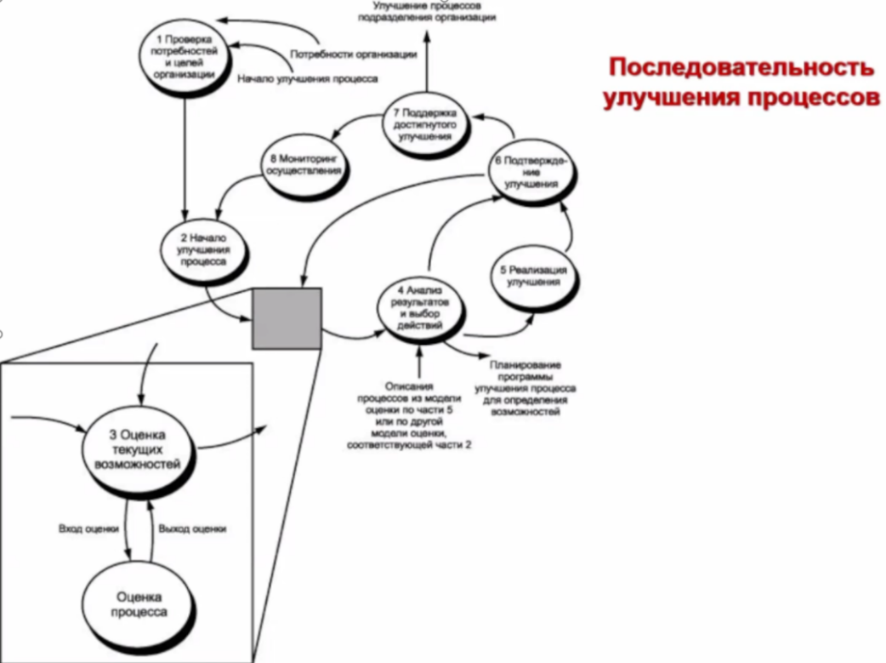
Рис. 89. Последовательность улучшения процессов

Качество программного продукта:
- ISO/IEC 25000
- ISO/IEC 25010
- ISO/IEC 25020
- ISO/IEC 25021
- ISO/IEC 25022
- ISO/IEC 25023
- ISO/IEC 25040
- ISO/IEC 25041
- ISO/IEC 25051
- ISO/IEC 14598-6
- ГОСТ Р 70921
- ГОСТ Р 70922
- ГОСТ Р ИСО 9126
- ГОСТ Р ИСО 9127
- ГОСТ Р ИСО 12119
- Международные и национальные стандарты,
- Стандарты организаций,
- Требования систем сертификации,
- Условия договоров
Система менеджмента качества:
- ISO 9001
- ISO 9004
- ISO 90003
- ISO 19011
Качество процессов жизненного цикла ПП:
- ISO/IEC 15504
- ISO/IEC 15288
- ISO/IEC 12207
- ISO/IEC 16085
- ISO/IEC 15026
- ISO/IEC 33061
- ISO/IEC 15910
- ISO/IEC 26514
- ISO/IEC 26511

